**Занятие № 1**

**Тема: «Электроснабжение вертолета МИ-8МТВ»**

1. Общие сведения об электрооборудовании вертолета.

2. Режимы работы электрической сети.

3. Генераторы переменного тока.

**1.** На вертолетах за основную систему электроснабжения принята система переменного трехфазного тока с напряжением **204В** и частотой **400Гц**. Напряжение контролируется и регулируется со щитка энергетики, который установлен в кабине с правой стороны.

Источниками этой системы являются два генератора **СГС-40ПУ** мощностью по 40кВА каждый. Они работают каждый на свою нагрузку при нормальной работе бортовой сети, а при аварийных ситуациях происходит их переключение.

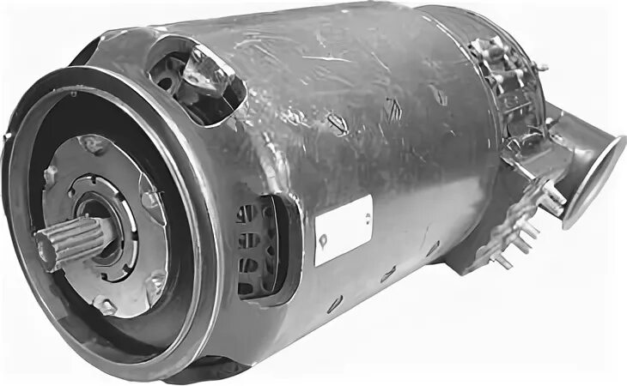

Рис 1. Генератор СГС-40ПУ.

Для питания потребителей переменного и постоянного тока различных напряжений на вертолете имеются следующие системы электроснабжения:

-- система однофазного переменного напряжением тока 115В 400Гц получающая питание от основной системы 204В 400Гц через трансформатор ТС1/2;

-- система однофазного переменного тока напряжением 36В 400Гц получающая питание от однофазной системы переменного тока 115В 400Гц через понижающий трансформатор ТР-115/36;

-- система трехфазного переменного тока напряжением 36В 400Гц получающая питание от основной системы 204В 400Гц через трансформатор ТС310СО4Б;

-- система постоянного тока напряжением 27В получает питание от основной системы 204В 400Гц через три выпрямительных устройства ВУ-6Б мощностью по 6кВТ каждое.

1

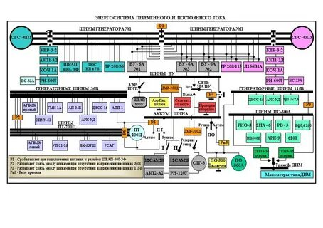

Рис 2. Система электроснабжения вертолета Ми-8МТВ.

При отказе основной системы, это отказ генераторов СГС-40ПУ **«ГЕН1**» и **«ГЕН2»** на вертолете предусмотрена аварийная система питания самых важных потребителей для успешного завершения полета.

*Аварийными источниками являются*:

-- по переменному однофазному току напряжением 115В 400Гц преобразователь **ПО-500А** (преобразователь однофазный мощностью 500ВА);

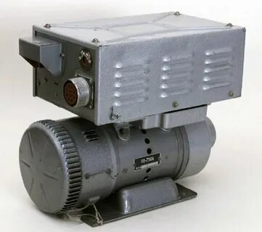

Рис 3. Преобразователь ПО-500А.

-- по переменному трехфазному току напряжением 36В 400Гц преобразователь **ПТ-200Ц-3С** (преобразователь трехфазный мощностью 200ВА);

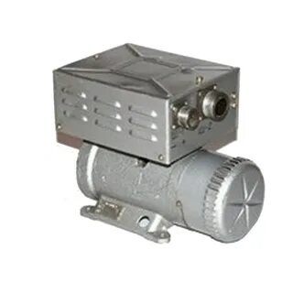

Рис 4. Преобразователь ПТ-200Ц-3С.

2

-- по постоянному току напряжением 27В две аккумуляторные батареи **12САМ-28**

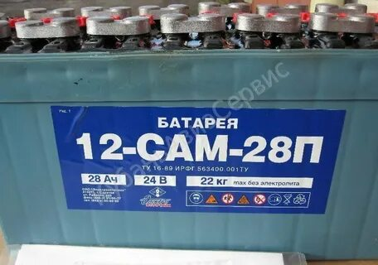

Рис 5. Аккумуляторная батарея 12САМ-28.

а также на ВСУ АИ-9В установлен стартер-генератор **СТГ-3**, который в генераторном режиме в течении 30 минут может питать бортовую сеть постоянным током напряжением 28.5В мощностью 3кВТ.

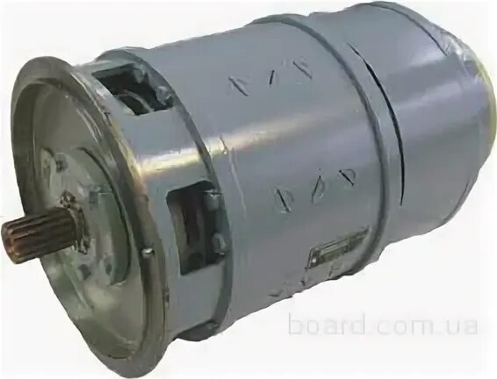

Рис 6. Стартер-генератор СТГ-3.

Для подключения аэродромных источников постоянного и переменного тока на левом борту между шп4н-5н имеются разъемы:

-- ШРАП-500К – постоянного тока;

-- ШРАП-400 3Ф – переменного тока.

**2.***Нормальный режим*:оба генератора работают и подключены в бортовую сеть. Шины генераторов получают питание каждая от своего. ВУ-6Б включены в сеть, под током находятся все шины ВУ, которые через ДМР-200 объединяются с аккумуляторной шиной, таким образом, все шины образуют единую сеть и аккумуляторы находятся в режиме подзарядки.

При работающих трансформаторах ТС1/2 питается шина переменного тока напряжением 115В 400Гц, а от трансформатора ТС310СО4Б питается шина трехфазного напряжения 36В400Гц. К шине 115В 400ГЦ подключается

3

автоматически преобразователь ПО-500А (сам преобразователь не работает т.к. является аварийным источником).

К шине 115В 400Гц через трансформатор ТР-115/36 подключается шина однофазного тока напряжением 36В 400Гц. К шине переменного трехфазного тока напряжением 36В 400Гц автоматически подключается преобразователь ПТ-200Ц-3С (сам не работает т.к. является аварийным источником).

Таким образом, при нормальном режиме все шины под током и любой потребитель может быть включен.

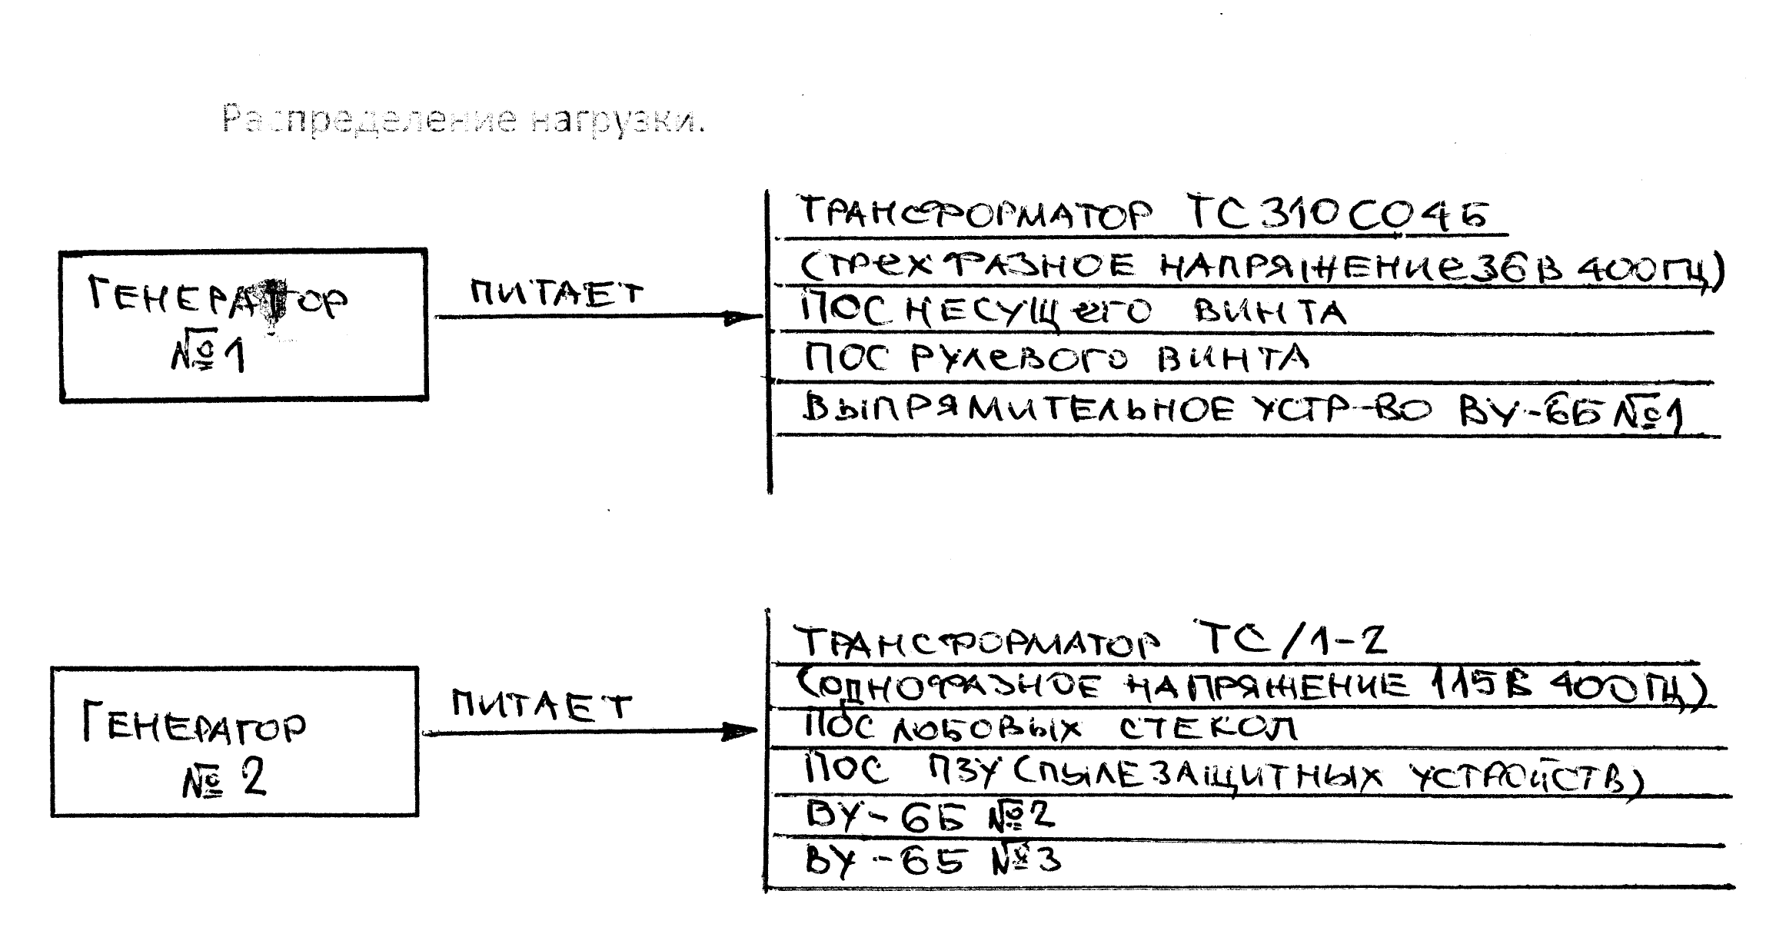

Рис 7. Распределение нагрузки.

*Режим работы сети при отказе одного генератора*:

-- при отказе «ГЕН1» его шины обесточиваются не получают питание ВУ№1 и ПОС винтов, а трансформатор ТС310СО4Б переключается на шину «ГЕН2»

-- при отказе «ГЕН2» его шины обесточиваются не получают питания ВУ№2, от «ГЕН1» отключается ПОС винтов и к нему подключается ВУ№3,ПОС стекол и ПЗУ, трансформатор ТС1/2.

Таким образом при отказе любого генератора отключается ПОС винтов, это объясняется тем что применена мощная система обогрева 54кВА, а двух работающих ВУ достаточно для питания потребителей постоянным током.

4

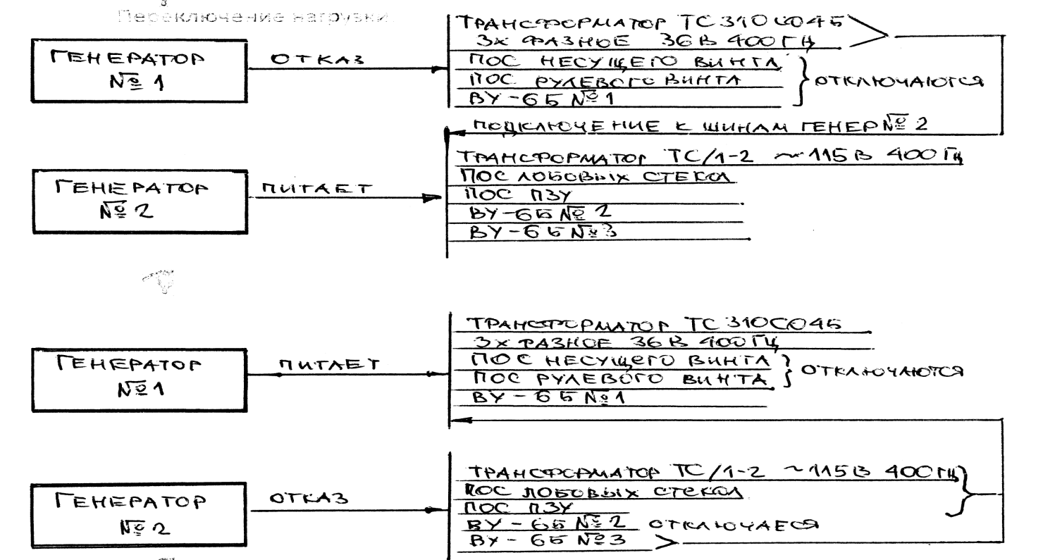

Рис 8. Распределение нагрузки при отказе генераторов.

*Аварийный режим*:

-- при отказе двух генераторов их шины обесточиваются не получают питания шины 115В и 36В, все ВУ и шины ПОС.

Под напряжением остаются только АКК шины от которых автоматически включаются ПО-500А и ПТС-200Ц-3С и на вертолете будет ограниченное количество энергии постоянного тока, и переменного 115В и 36В которая обеспечит питанием только необходимые потребители.

При этом режиме может использован СТГ-3 в течении 30 минут, для этого запустить ВСУ и включить выключатель «РЕЗЕРВ. ГЕНЕРАТОР» на электропульте правая панель.

*Аэродромное питание*:

-- при питании вертолета от аэродромных источников включение на бортовую сеть своих источников этого же напряжения невозможно, срабатывает блокировка

для исключения подачи на потребители двойного напряжения. Вертолет можно подключить к аэродромным источникам постоянного или переменного тока, или постоянного и переменного одновременно.

При питании от АЭР источника постоянного тока подключенного к вилке разъема ШРАП-500К АКК батареи отключаются, все шины ВУ получают питание, а через ДМР-200Д включаются под напряжение и все АКК шины, при этом питание по переменному току 115В 400Гц можно получить только от ПО-500А, а 36В 400Гц только от ПТ-200Ц-3С.

При включении разъема ШРАП-400 3Ф питание переменным трехфазным

5

напряжением 204В 400Гц получат шины ГЕН1 и ГЕН2, а от них и все шины переменного тока, но для подключения этого питания к бортовой сети вертолета должны быть включены АКК батареи. От шин переменного тока теперь можно включить ВУ. Все шины будут под током и можно включить любой потребитель.

Возможно использование СТГ-3 на ВСУ АИ-9В для проверки оборудования по постоянному току, для чего при работающем АИ-9В включить выключатель «ПРОВЕРКА ОБОРУДОВАНИЯ» на правой боковой панели электропульта.

**3.** Генераторы переменного тока СГС-40ПУ (2шт) расположены на главном редукторе слева по полету передний №1, задний №2.

С -- синхронный;

Г -- генератор;

С -- самолетный;

40 – мощность кВА;

ПУ – модификация (У-патрубок угловой).

Генератор представляет собой шести полюсную машину трехфазного переменного тока с возбуждением от бортсети постоянного тока.

Трехфазная обмотка находится на якоре и соединена по схеме «звезда» без вывода нулевого провода.

Обмотка возбуждена расположена на полюсах, которые крепятся к статору. Начала и концы обмоток выведены на клемную колодку расположенную на щите генератора. Крепится генератор к редуктору за его фланец при помощи хомута.

Охлаждение принудительное от вентилятора, направление вращения левое если смотреть со стороны привода.

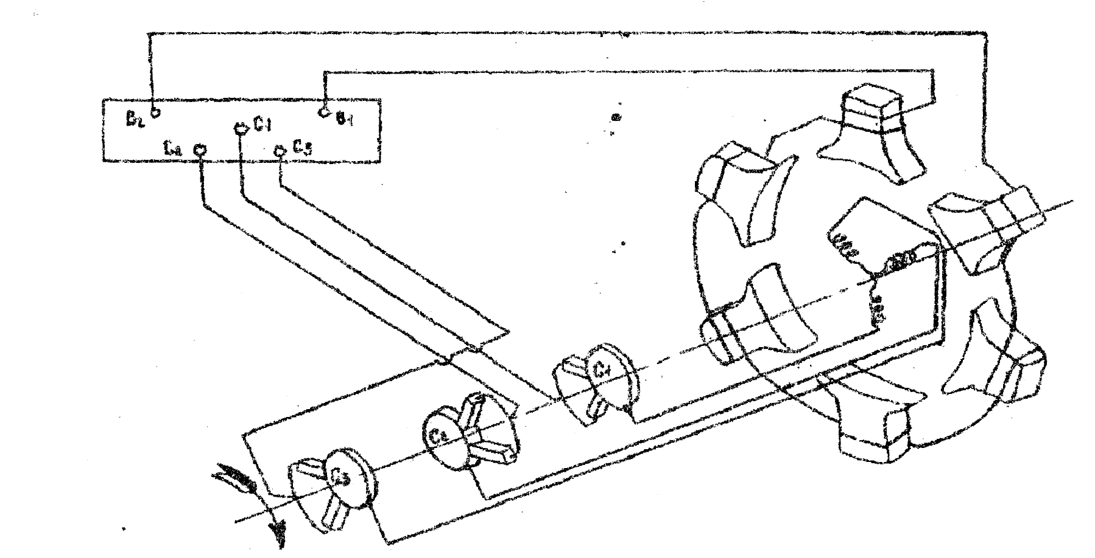

Рис 9. Схема внутренних соединений генератора.

6

*Технические данные:*

-- линейное напряжение 204В

-- номинальный ток нагрузки 111А

-- ток возбуждения генератора 30А

-- напряжение возбуждения 26-30В

-- диапазон частот 287.7-417.5Гц

-- диапазон оборотов 7750-8350 об/мин

-- масса 41 кг

7

**Занятие №2**

**Тема: «Электрооборудование вертолета Ми-8МТВ»**

1. Трансформаторы. Преобразователи.

2. Сеть переменного однофазного тока напряжением 115В 400Гц.

3. Сеть переменного трехфазного тока напряжением 36В 400Гц.

4. Пускорегулирующая аппаратура.

**1.**  Трансформатор **ТС1-2 2серии** это силовой понижающий трансформатор, предназначенный для питания оборудования вертолета переменным однофазным током напряжением 115В 400Гц и подключается к двум фазам сети переменного тока 204В 400Гц генератора №2.

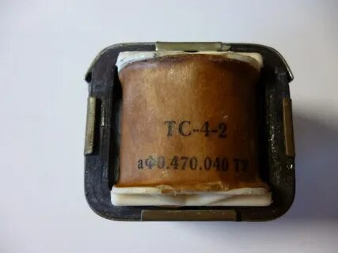

Рис 1. Трансформатор ТС1-2 2серии.

Трансформатор установлен в кабине летчиков на правой этажерке.

*Технические данные:*

-- мощность 2кВТ

-- напряжение первичное 204В

-- напряжение вторичное на клеммах 4-5 115В+-4В

на клеммах 4-6 119В+-4В

-- ток нагрузки 17.4А

-- cosf 0.9

-- КПД 0.9

-- режим продолжительный с естественным охлаждением

Трансформатор **ТС-310СО4Б** силовой понижающийтрансформатор предназначенный для питания оборудования вертолета переменным трехфазным током 36В 400Гц. Первичная обмотка подключается к трем фазам сети переменного тока 204В 400Гц генератора №1.

1

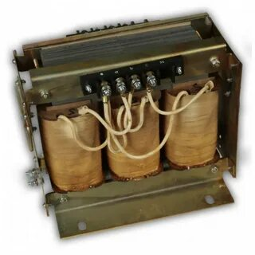

Рис 2. Трансформатор ТС310 СО4Б.

Установлен в кабине летчиков на этажерке.

*Технические данные:*

-- мощность 1кВТ

-- напряжение первичное 204В

вторичное 36В

-- ток нагрузки 16А

-- cosf 0.6

-- КПД 0.85

-- режим продолжительный с естественным охлаждением

Трансформатор **ТР 115/36** предназначен для питания дистанционных индуктивных манометров однофазным переменным током 36В 400Гц.

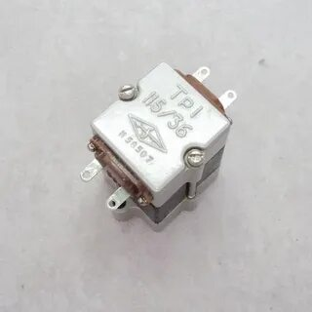

Рис 3. Трансформатор ТР115/36.

На вертолете их два основной и запасной, на правой этажерке в кабине пилотов. Цепи питания трансформаторов подключены к шине ПО-500А.

*Технические данные:*

-- напряжение на первичное 115В

-- напряжение на вторичной обмотке без нагрузки 37+-0.5В

-- ток нагрузки 1.2А

-- режим продолжительный с естественным охлаждением

2

Трансформатор **ТН 115/7.5** предназначен для питания ламп СН-88 контурных огней однофазным током напряжением 7.5В через токосъемник несущего винта.

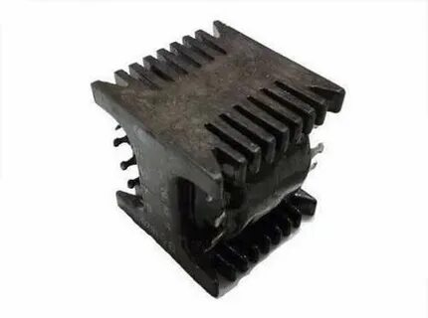

Рис 4. Трансформатор ТН115/7.5

*Технические данные:*

-- мощность 0.05кВА

-- напряжение первичное 115В

вторичное 7.5В

-- режим продолжительный с естественным охлаждением

Преобразователь **ПО-500А** является аварийным резервным источником и предназначен для питания жизненно важных потребителей переменным током напряжением 115В 400Гц при отказе основных источников переменного тока СГС-40ПУ. Преобразователь используется для проверки оборудования на аэродроме при отсутствии источника переменного тока, т.е. подключается ШРАП-500К, включается ПО-500А и получаем 115В 400Гц.

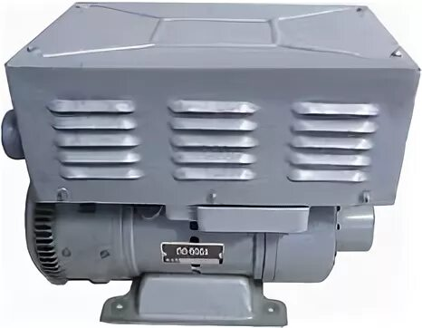

Рис 5. Преобразователь ПО-500А

Преобразователь установлен под полом кабины пилотов в районе проема двери.

Конструктивно преобразователь состоит из электромашинного агрегата и коробки управления. Машинный агрегат однокорпусный, в котором четырех полюсной электродвигатель постоянного тока со смешанным возбуждением и однофазный синхронный генератор, якорь и ротор расположены одном валу. Кроме того на валу смонтирован центробежный выключатель, для отключения преобразователя при значительном увеличении оборотов.

3

В коробке управления расположены элементы запуска, схемы автоматической стабилизации напряжения и частоты переменного тока, а также конденсаторы для снижения радиопомех. На передней части имеется подстроечныйрезистор для первоначальной установки напряжения

*Технические данные:*

-- напряжение питания 27В

-- выходное напряжение 115В 400Гц

-- потребляемый ток из бортсети постоянного тока 41А

-- частота регулируется автоматически 400Гц

-- масса 12.5кг

-- режим работы продолжительный

Преобразователь **ПТ-200Ц 3С** резервный источник питания жизненно важных потребителей(АГБ-3, ВК-53РШ, САРП-12АМ) переменным трехфазным током напряжением 36В 400Гц при отказе основных источников переменного тока СГС-40ПУ. Включается автоматически при исчезновении напряжения на шинах и на этих потребителях. Кроме того преобразователь может быть использован для проверки оборудования при отсутствии аэродромного питания переменного тока.



Рис 6. Преобразователь ПТ-200Ц

Расположен рядом с ПО-500А, под полом кабины летчиков.

Конструктивно ПТ-200Ц состоит из двигателя постоянного тока с двумя обмотками возбуждения (последовательной и параллельной) и генератора. Генератор синхронная машина с возбуждением от постоянных магнитов расположенных на роторе. Ротор генератора и якорь расположены на одном валу. Охлаждение проточная самовентиляция. Коробка управления выполняет те же функции что и у ПО-500А.

*Технические данные:*

-- напряжение питания 27В

-- выходное напряжение 36В 400Гц

-- потребляемый ток из бортсети постоянного тока 14А

4

-- ток нагрузки 3.12А

-- отдаваемая мощность 200ВА

-- частота регулируется автоматически 400Гц

-- масса 12.5кг

-- режим работы продолжительный

**2.**

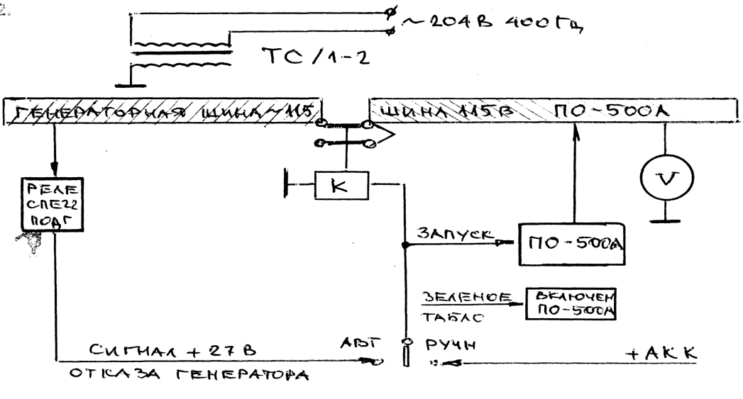

Рис 7. Сеть переменного тока напряжением 115В.

Сеть переменного тока 115В имеет две распределительные шины:

-- генераторную шину 115В

-- шину преобразователя ПО-500А 115В.

Обе шины расположены на панели предохранителей. Основное питание 115В на обе шины поступает от сети 204В 400Гц через трансформатор ТС1-2. Шины объединены контактором К.

При отказе трансформатора или отсутствии напряжения 204В 400Гц на генераторной шине, автоматически включается преобразователь ПО-500А, а контактор «К» разъединяет шины и напряжение будет только на шине преобразователя.

В цепях управления системой 115В имеется переключатель «115В РУЧН--ВЫКЛ—АВТ», который расположен на щитке энергетики он определяет вариант запуска ПО-500А:

1. В положении «ВЫКЛ», напряжение 115В будет на обеих шинах от ТС1-2, но при его отказе ПО-500А **не включится**.

2. В положении «АВТ», напряжение будет на обеих шинах от ТС1-2, но при его отказе запустится ПО-500А и загорится зеленое табло «ПО-500А ВКЛЮЧЕН». Автоматикой в этой схеме служит реле СПЕ22 ПОДГ., которое при работе трансформатора находится во включенном положении, а при отказе

5

трансформатора отключится и своими контактами включает схему запуска ПО-500А.

3. В положении «РУЧН» преобразователь включается напрямую от переключателя и напряжение будет только на шине преобразователя, т.к. контактор «К» разъединит шины, но если сеть 204В 400Гц находится под напряжением , то и на генераторной шине будет 115В 400Гц от трансформатора ТС1-2, однако шины будут разъединены контактором «К».

**Примечание:**

1. При проверке оборудования от стартер-генератора СТГ-3 генераторная шина 115В будет обесточена. Потребителей этой шины можно проверить только от генераторов СГС-40ПУ после запуска авиадвигателей.

2. Для включения манометров от шины преобразователя 115В на центральном пульте необходимо включить переключатель «ТРАНСФОР. ДИМ ОСН—ЗАП». Шины с напряжением 36В питания ДИМ находятся на панели предохранителей в грузовой кабине, справа на шп 5Н.

**3.** Сеть напряжением 36В 400Гц имеет две трехфазные распределительные шины:

-- генераторная шина 36В

-- шина преобразователя ПТ-200Ц 36В.

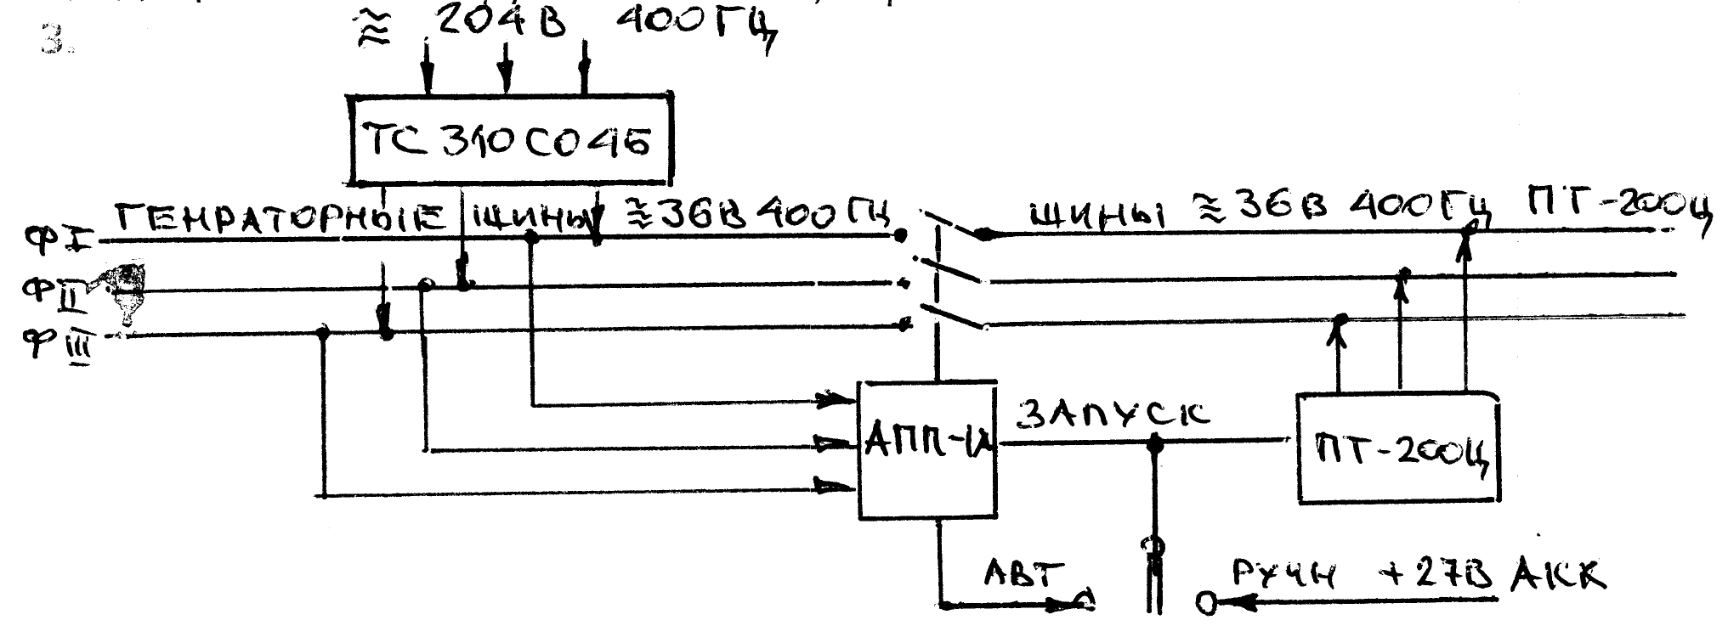

Рис 8. Сеть переменного тока напряжением 36В.

Обе шины расположены на панелях предохранителей. Основное трехфазное питание 36В поступает на все шины от сети напряжением 204В 400Гц через силовой трансформатор ТС-310 СО4Б. При отказе трансформатора или отсутствии напряжения 204В 400Гц на генераторных шинах, срабатывает автомат переключения преобразователя АПП-1А. Он разъединяет шины 36В и производит запуск преобразователя ПТ-200Ц.

6

В цепях управления системой 36В имеется переключатель «36В РУЧН--ВЫКЛ—АВТ», который расположен на щитке энергетики он определяет вариант запуска ПТ-200Ц:

1. В положении «ВЫКЛ», напряжение 36В будет на обеих шинах от ТС310 СО4Б, но при его отказе ПТ-200ЦУ **не включится**.

2. В положении «АВТ», напряжение будет на обеих шинах от ТС310 СО4Б, но при его отказе запустится ПТ-200Ц. Автоматикой в этой схеме служит АПП-1А, он же разъединит шины. Напряжение будет только на шине преобразователя.

3. В положении «РУЧН» преобразователь включается напрямую от переключателя и напряжение будет только на шине преобразователя, т.к. АПП-1А разъединит шины, но если сеть 204В 400Гц находится под напряжением, то и на генераторной шине будет 36В 400Гц от трансформатора ТС310 СО4Б, однако шины будут разъединены АПП-1А.

**Примечание:**

При проверке оборудования от СТГ-3 не работают системы питания от генераторных шин 36В.

**4.** На вертолете раздельную работу генераторов СГС-40ПУ обеспечивает пускорегулирующая аппаратура к которой относятся:

-- две коробки включения и регулирования КВР-3-2;

-- два регулятора напряжения РН-600 2С с выносными сопротивлениями ВС-33А;

-- два автомата защиты от перенапряжения АЗП1-3Д;

-- две коробки отсечки частоты КОЧ-1А;

-- для уменьшения помех в силовых цепях каждого генератора установлено по три фильтра ФГ-5, а в цепях управления фильтр ФКР-1, в цепях возбуждения каждого генератора установлен проходной конденсатор ТКБПО-125-40-2+-10%, предназначенный для уменьшения радиопомех;

-- автомат переключения преобразователя АПП-1А для автоматического включения преобразователя ПТ-200Ц, при отказе основных источников или неисправной сети;

-- блок чередования фаз БЧФ-208 предназначен для защиты от включения в бортсеть источника АЭР питания переменного тока при неправильном чередовании фаз.

**Коробка включения и регулирования КВР-3-2** предназначена для работы в системах защиты и регулирования генераторов.

Она обеспечивает:

-- дистанционное включение возбуждения и при достижении нормального напряжения на клеммах генератора включает его в бортсеть;

7

-- поддержание напряжения генератора в заданных пределах совместно с угольным регулятором напряжения;

-- автоматическую выдержку времени 6+-0.65с отключения генератора и его цепи возбуждения от сети при недостаточном напряжении и автоматическое включение ПО-500А;

-- автоматическое отключение генератора и его возбуждения от сети при включении АЭР источников питания в бортсеть вертолета.

В качестве чувствительного элемента в коробке используется реле напряжения. Регулировка напряжения осуществляется магнитным усилителем, управляющим регулятором напряжения РН-600 2С.

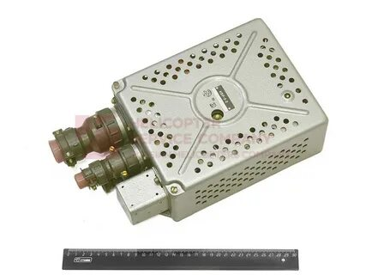

Рис 10. Коробка включения реле КВР-3-2

КВР-3-2 установлена на потолке грузовой кабины с правой стороны между шп 1-5

*Технические данные:*

-- напряжение питания постоянным током 28.5В

-- напряжение питания переменным током 204В 400Гц

-- ток возбуждения не более 50А

-- режим работы длительный

**Регулятор напряжения РН-600 2С** (2шт) угольный регулятор напряжения совместно с коробкой КВР-3-2 автоматически поддерживает в заданных пределах напряжение генератора СГС-40ПУ при изменении нагрузки и скорости вращения в рабочем диапазоне.

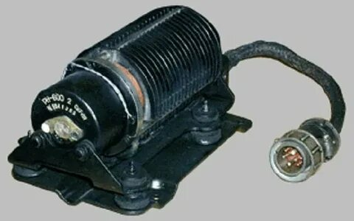

Рис 11. Регулятор напряжения РН-600

РН-600 2С установлен в кабине летчиков на правой этажерке над ВУ-6Б и

обдувается вентилятором ДВ-302Т.

8

Конструктивно РН-600 2С является электромагнитным регулятором реостатного типа с плавным изменением сопротивления угольного столба. Угольный столб состоит из набора шайб и при сильном сжатии его сопротивление минимально, а при разжатии максимально. Размещается столб в ребристом корпусе, обеспечивающем хорошее охлаждение. Сжатие столба осуществляет мембранная пружина.

Электромагнит имеет две обмотки: рабочую и стабилизирующую. Рабочая обмотка включена на вход МУ коробки КВР-3-2, а стабилизирующая к обмотке возбуждения генератора (она повышает устойчивость работы регулятора при переходных процессах).

С помощью сердечника регулируется магнитный зазор. Подставка РН-600 2С имеет четыре пружинных амортизатора предотвращающих разрушение шайб при перегрузках. К бортовой сети присоединяется с помощью ШР.

Для изменения уровня регулируемого напряжения на электрощитке установлены выносные сопротивления ВС-33А с трафаретом «РЕГУЛИРОВАНИЕ НАПРЯЖЕНИЯ».

*Технические данные:*

-- номинальное поддерживаемое напряжение 204В

-- максимальная мощность рассеиваемая угольным столбом 600В

-- ток потребляемый рабочей обмоткой 0.15А

-- изменение поддерживаемого напряжения не более 20.8В

**Автомат защиты от перенапряжения АЗП1-3Д** (2шт) предназначен для защиты сети переменного тока от аварийного повышения напряжения генераторов СГС-40ПУ на клеммах.

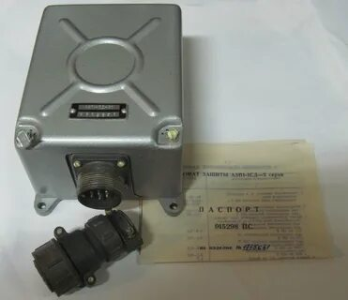

Рис 12. Автомат защиты от перенапряжения АЗП1-3Д

Чувствительным элементом автомата является мостовая схема со стабилитроном, питающимся выпрямленным напряжением сети. Исполнительным элементом служит магнитный усилитель (МУ) работающий в релейном режиме.

9

При аварийном повышении напряжения увеличивается выпрямленное напряжение на стабилитроне, стабилитрон открывается, срабатывает МУ и выдает аварийный сигнал.

АЗП1-3Д установлен на потолке грузовой кабины с правой стороны шп1-5.

*Технические данные:*

-- номинальное напряжение питания по постоянному току 27В

-- номинальное напряжение питания по переменному току 204В

-- напряжение при котором срабатывает автомат 220-230В

-- количество срабатываний 50 раз

-- режим работы длительный

**Коробка отсечки частоты КОЧ-1А** предназначена для защиты потребителей от питания током пониженной частоты.

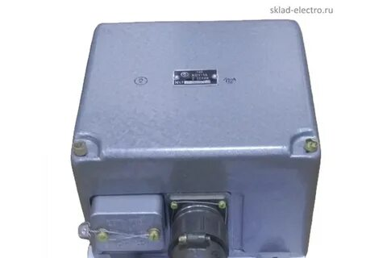

Рис 13. Коробка отсечки частоты КОЧ-1А

Чувствительным элементом коробки воспринимающим изменение частоты является параллельно резонансный контур состоящий из дросселя Др конденсаторов С9 С10, который включен на вторичную обмотку понижающего трансформатора.При изменении частоты меняются его реактивные сопротивления, а следовательно и управляющий ток в КОЧ. Исполнительным элементом служит МУ работающий в релейном режиме.

КОЧ установлена на потолке грузовой кабины с правой стороны в отсеке шп1-5.

*Технические данные:*

-- номинальное напряжение питания 204В

-- потребляемый ток более 0.25А

Частота при которой подается сигнал:

-- на включение нагрузки не более 390Гц

-- на выключение нагрузки не менее 350Гц

-- режим работы длительный

10

**Фильтр ФГ-5** предназначен для локализации помех в силовых цепях трехфазного тока генераторов СГС-40ПУ

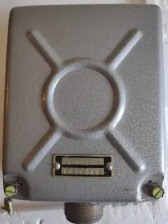

Рис 14. Фильтр ФГ-5

Фильтр конденсаторный и состоит из алюминиевого луженого корпуса, к которому крепятся конденсаторы и силовая клемма для внешних соединений. Корпус сверху закрыт крышкой. Фильтр установлен в редукторном отсеке.

*Технические данные:*

-- напряжение генераторов в силовой цепи переменного тока 204В

-- ток силовой цепи 133А

-- режим работы продолжительный

**Фильтр коробки регулирования ФКР-1** предназначен для уменьшения уровня помех радиоприему, возникающих при работе схемы включения и регулированияСГС-40ПУ с коробкой КВР-3-2.

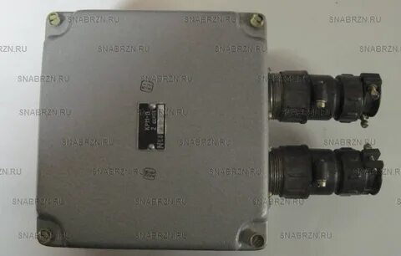

Рис 15. Фильтр коробки регулирования ФКР-1

Фильтр индуктивно-емкостной для цепей регулирования напряжения РН-600 2С и емкостной для других цепей. Фильтр установлен на потолке грузовой кабины справа в отсеке шп1-5.

11

**Автомат переключения преобразователей АПП-1А** предназначен для автоматического включения преобразователя ПТ-200Ц при отказе основных источников или неисправности сети переменного тока 36В.

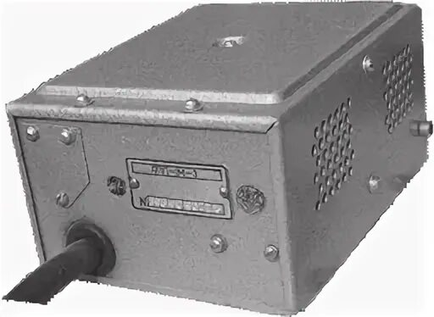

Рис 16. Автомат переключения преобразователей АПП-1

В автомате в качестве исполнительного механизма применен усилитель постоянного тока на транзисторах с исполнительным электромагнитным реле. Установлен на потолке грузовой кабины шп2-3.

*Технические данные:*

-- напряжение питания 27В+-10%

Срабатывает аппарат при:

-- превышении напряжения 1.25Uн-1.5сек

-- обратных и коротких замыканиях 0.15-0.35сек

-- режим работы длительный

**Блок чередования фаз БЧФ-208** предназначен для защиты от включения источника питания при неправильном чередовании фаз.

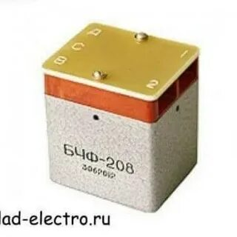

Рис 17. Блок чередования фаз БЧФ-208

12

При включении блока в сеть трехфазного переменного тока получается несимметричная звезда напряжений за счет различной нагрузки фаз. При правильном чередовании фаз наибольшее фазное напряжение будет в фазе «В» в которую включен выпрямитель БД с обмоткой реле. Реле срабатывает и выдается сигнал на включение источника питания в сеть. При неправильном чередовании фаз наибольшее напряжение будет в фазе «С», а в фазе «В» величина напряжения будет недостаточна для срабатывания реле. Размещен в левой РК.

*Система регулирования и защиты источников переменного тока обеспечивает:*

1. Дистанционное включение каждого генератора на свои шины и отключение его от шин.

1. Автоматическое отключение генераторов от шин и отключение их цепей возбуждения при авариях в сети переменного тока или в цепи генератора (КЗ, потеря возбуждения с выдержкой времени).

3. Автоматическое отключение возбуждения при не включении генератора на шины при недостаточном напряжении на его клеммах с выдержкой времени.

4. Автоматическое отключение генератора от шин при подключении АЭР источника питания.

5. Поддержание напряжения генератора в пределах 204В+-5% при изменении скорости вращения генератора от 7750 до 8350об/мин, напряжения возбуждения от 20 до 30В и величины нагрузки от 0 до 40кВА, изменении влажности 45+-3%, температурах от -600С до +600С и высотах до 5500.

6. Включение генератора машины при достижении им 7200-78—об/мин при которых частота переменного тока становится выше опасной для потребителей 360Гц.

7. Отключение генератора при опасном повышении напряжения свыше 230В (спекание угольного столба).

8. включение световой сигнализации при отказе генератора.

13

**Занятие №3**

**Тема: «Система постоянного тока вертолета МИ-8МТВ»**

1. Общие сведения о системе постоянного тока .

2 Выпрямительное устройство Ву-6Б.

3. Аккумуляторная батарея 12 САМ-28.

4. Стартер-генератор СТГ-3.

**1.** Система постоянного тока на вертолете вторичная, так как питание получает от первичной системы трехфазного переменного тока 204В 400Гц через выпрямительные устройства ВУ-6Б.

Система постоянного тока имеет две распределительные шины:

-- шина выпрямителей (шина ВУ);

-- шина аккумуляторов (шина АКК).

Шины объединены в одну систему с помощью дифференциально-минимального реле ДМР-200Д. Основная связка всех источников постоянного тока (включение, защита, распределение) произведена в распределительной коробке (РК) постоянного тока, которая расположена на шп. 5Н, со стороны грузовой кабины.

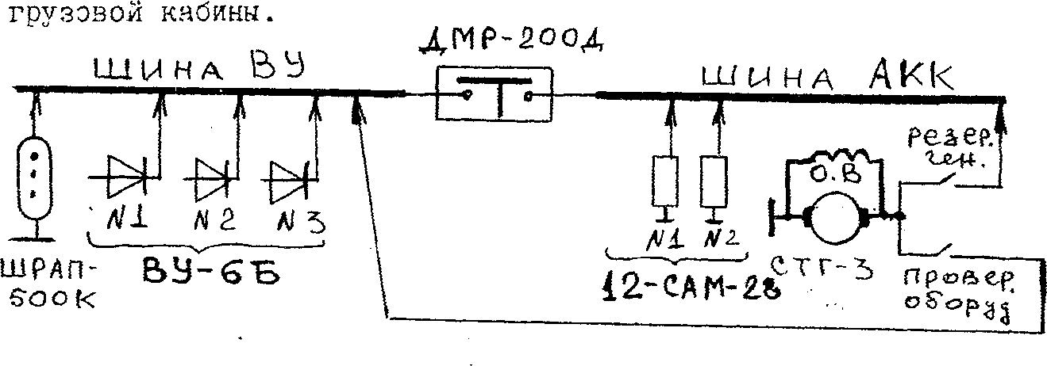

Рис 1. Структурная схема системы постоянного тока.

Источниками энергии постоянного на вертолете тока являются:

1. Три выпрямительных устройства ВУ-6Б это основные источники.

2. Две аккумуляторные батареи 12 САМ-28 это аварийные источники.

3. Стартер генератор СТГ-3 на ВСУ АИ-9В это резервный источник на 30 минут полета.

4. ШРАП-500К для питания вертолета на стоянке постоянным током установлен на левом борту между шп4Н-5Н.

1

**2.** Выпрямительные устройства являются основными источниками постоянного тока на вертолете их 3 штуки ВУ-6Б мощностью 6кВт барабанного типа. ВУ предназначены для выпрямления переменного трехфазного тока напряжением 200В 400Гц от генераторов в постоянный ток напряжением 28.5В. В сети постоянного тока ВУ может быть использовано как при одиночной, так и параллельной с аккумуляторной батареей работе.

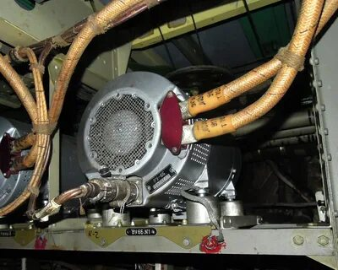

Рис 2. Выпрямительное устройство ВУ-6Б.

*Технические данные:*

-- входное напряжение 200В 400Гц;

-- выходное напряжение 30В, а под нагрузкой 28.5В;

-- потребляемый переменный ток из сети 15А;

-- нагрузка по постоянному току 200А;

-- мощность 6киловатт;

-- режим работы длительный.

Перегрузочные характеристики:

-- при токе потребления до 300А до 5 минут;

-- при токе потребления до 400А до 5 секунд;

-- при токе потребления 1400А скачок;

-- повторные перегрузки не раньше чем через 1 минуту.

ВУ цилиндрической формы, крепится на 4-х амортизаторах для гашения динамических нагрузок. В конструкцию входит понижающий трехфазный трансформатор питающийся от сети 200В 400Гц, пониженное с него напряжение до 30В поступает на 2-х полупериодный выпрямитель собранный на полупроводниковых диодах по трехфазной мостовой схеме. Для уменьшения уровня помех в цепях постоянного тока включен Г-образный емкостно-

1

индуктивный сглаживающий фильтр. В линии включения двигателя вентилятора

АДС-130 также включен фильтр. Вентилятор охлаждает выпрямительные диоды, направление продуваемого воздуха указано на корпусе стрелкой.

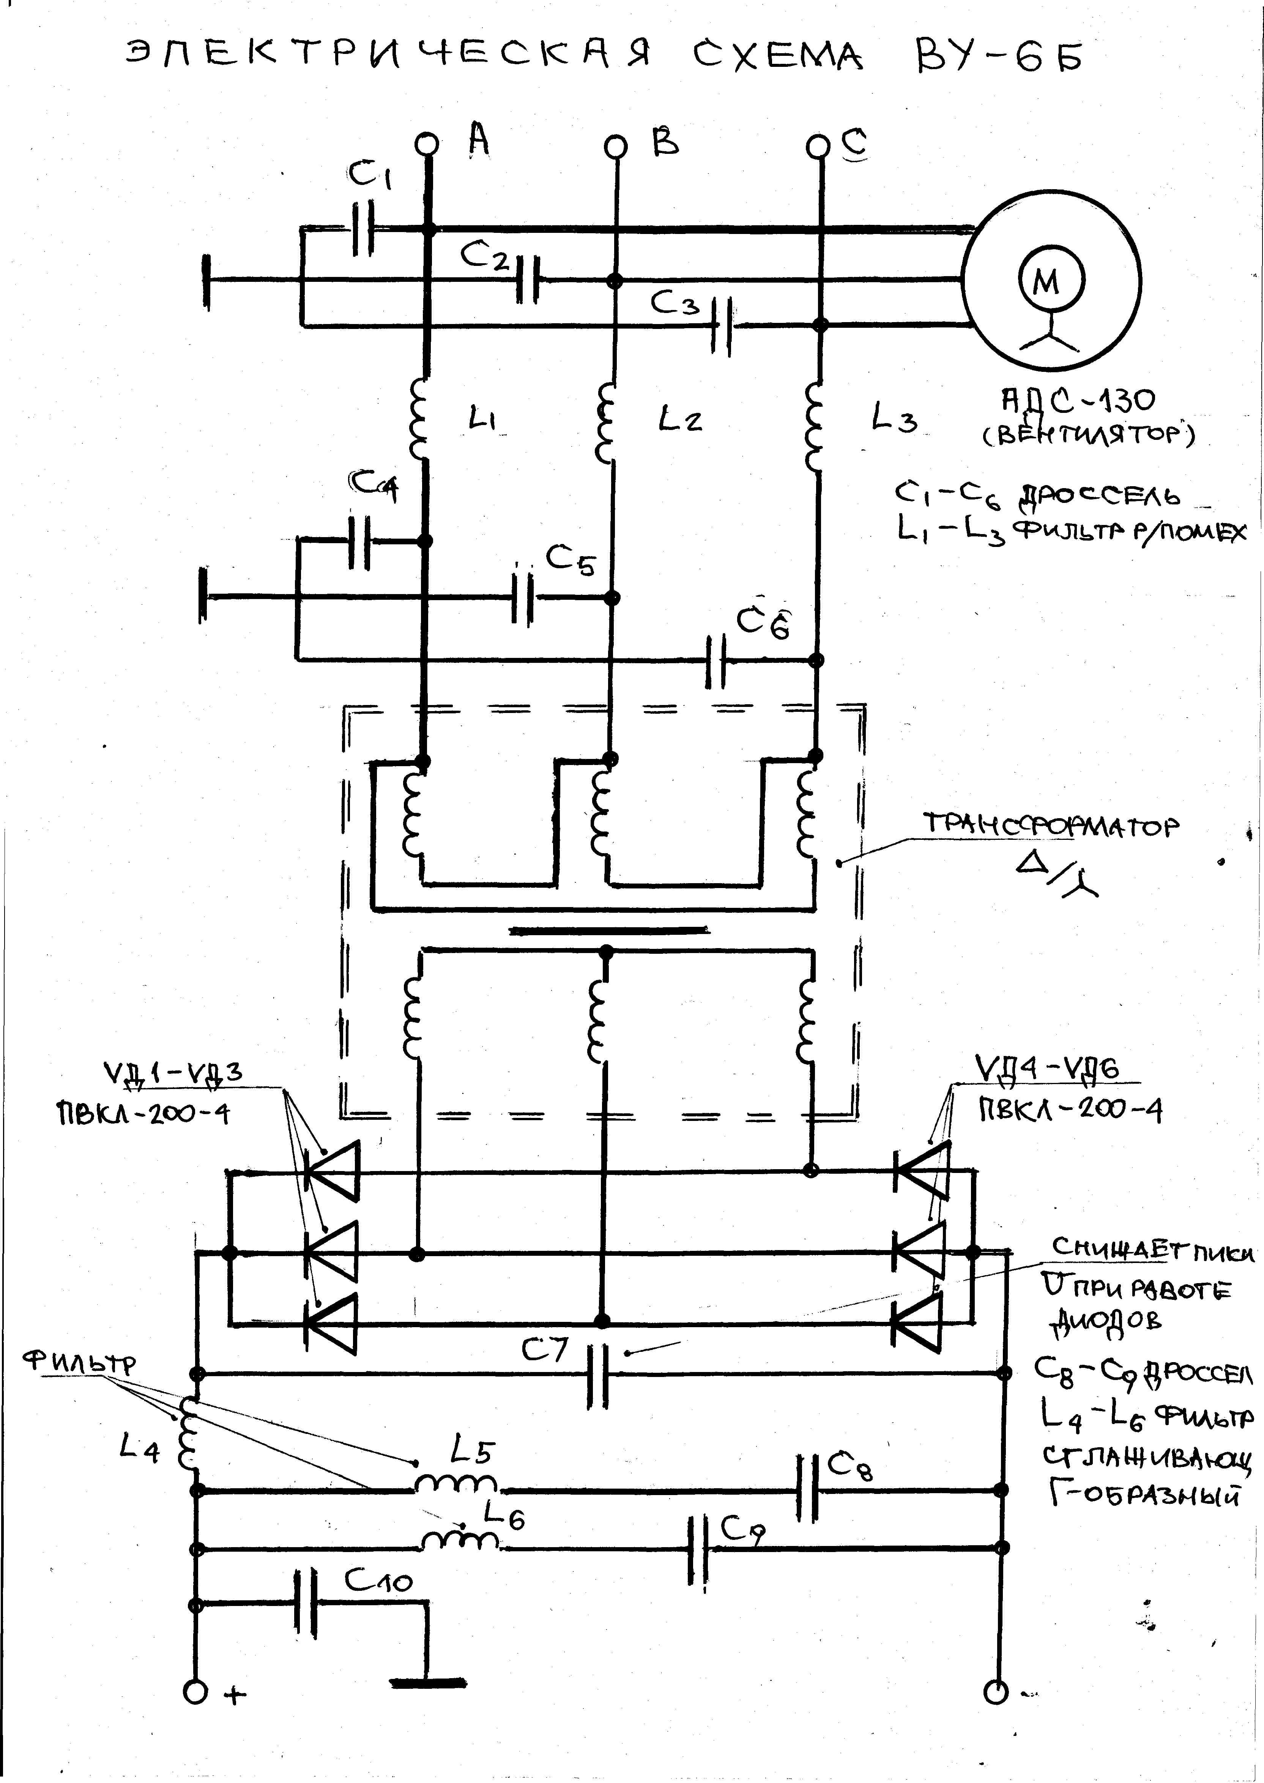

Рис 3. Электрическая схема ВУ-6Б.

**3.** Аккумуляторная батарея 12 САМ-28

Расшифровка:

12 – количество аккумуляторов (банок) в батарее;

САМ – стартерная авиационная моноблочная;

28 – емкость каждого аккумулятора в ампер/часах.

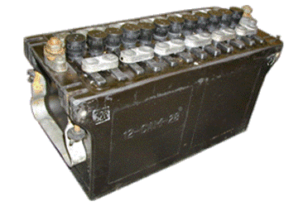

Рис 4. Аккумуляторная батарея 12САМ-28.

2

*Устройство*

Аккумуляторная батарея состоит из 12 аккумуляторов, расположенных в ячейках эбонитового моноблока. Каждый аккумулятор состоит из нескольких положительных (1) и отрицательных (2) пластин. Пластины представляют собой тонкую решетку, в которую впрессована активная масса. В качестве материала для решетки используется свинец с примесью 6-8% сурьмы. Сурьму добавляют для увеличения прочности.

Пластины одной полярности спаиваются с борном (4) образуя полублок из отрицательных (3) и положительных пластин.

Для уменьшения общего внутреннего сопротивления аккумулятора внутренний стержень борна выплавляют из меди.

Количество пластин в отрицательном полублоке на одну больше чем в положительном. Чтобы изолировать положительные пластины от отрицательных между ними вставлены сепараторы, изготовленные из микропористого эбонита (5). Сепараторы имеют с одной стороны гладкую поверхность, а с другой ребристую и установлены ребристой стороной к положительным пластинам так, чтобы их ребра были вертикальны.

Такая конструкция сепараторов и их расположение обусловлено необходимостью увеличения пространства для электролита и положительных пластин, где реакция проходит более интенсивно.

На дне каждой ячейки имеются две призмы, на которые опираются выступы положительных пластин. Отрицательные пластины устанавливают на специальные эбонитовые башмачки (6).

Призмы и башмачки предохраняют разноименные пластины от короткого замыкания, возможного при выпадении шлака (сульфатации пластин).

В верхней части блока пластин прокладывается тонкий винипластовый предохранительный щиток (7). Выше него установлен отражательный щиток, предохраняющий электролит от выплескивания (8).

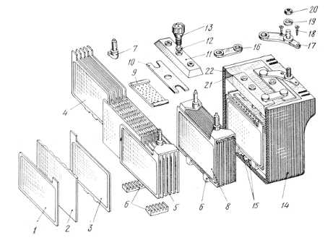

Рис 5. Конструкция аккумуляторной батареи 12 САМ-28.

3

Сверху бачок закрыт крышкой имеющей три отверстия (9), одно для заливки электролита и измерения уровня, а два других для выводов штырей борнов отрицательных и положительных полублоков пластин.

Все 12 аккумуляторов батареи соединены последовательно (11). С крайними аккумуляторами соединены клеммы предназначенные для подключения батареи к внешней цепи (14). Сверху батарея закрыта крышкой.

**4.** Стартер-генератор СТГ-3 2С второй серии, представляет собой четырех полюсную машину постоянного тока параллельного возбуждения.



Рис 6. Стартер-генератор СТГ-3

Генератор установлен на двигателе АИ-9В и предназначен:

-- при работе в стартерном режиме для запуска двигателя АИ-9В;

-- при работе в генераторном режиме для питания бортовой сети вертолета постоянным током напряжением U=28.5В для проверки оборудования при отсутствии наземного источника питания постоянного тока.

Так как мощность стартер – генератора СТГ-3 2серии не велика всего 3кВт, проверка энергоемкого оборудования проводится поочередно и по времени не более 30 минут.

*Технические данные:*

Стартерный режим

-- напряжение питания………………………………….27В+10%

-- нагрузочный момент…………………………………ротор двигателя

-- скорость вращения вала при отключении………….3500-5000об/мин

-- срок службы (включения)……………………………18000;

-- режим работы повторно-кратковременный три запуска с перерывами между ними 1 минута, после трех запусков перерыв до полного охлаждения;

Генераторный режим

-- Напряжение 28.5В (регулируется);

4

-- отдаваемый ток 100А контроль по амперметру;

-- мощность 3кВТ;

-- скорость вращения 6250-11250 об/мин;

-- режим работы длительный.

**Регулирующая аппаратура источников постоянного тока.**

Работу источников постоянного тока обеспечивают:

-- два комплексных аппарата ДМР-200Д;

-- регулятор напряжения РН-120У;

-- автомат защиты сети от перенапряжения АЗП-8М 4с.

**Дифференциально-минимальное реле ДМР-200У** предназначен для автоматического подключения шины ВУ РК постоянного тока к АКК шине РК и отключения их друг от друга при неисправности сети выпрямительных устройств (появление обратного тока через ДМР-200Д).

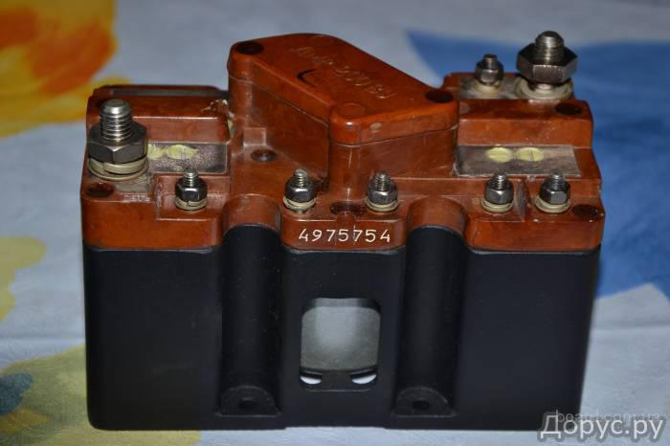

Рис 7. Дифференциально-минимальное реле ДМР-200У.

Один ДМР-200У установлен в РК постоянного тока, а второй в РК запуска и предназначен для подключения СТГ-3 к АКК шине при его работе в генераторном режиме.

*Технические данные:*

-- номинальное напряжение 28.5В

-- ток в цепи главного контактора 200А

-- режим работы длительный.

Комплексный аппарат должен срабатывать:

а) на отключение:

-- при отсутствии напряжения на АКК шине и при напряжении на шине ВУ или СТГ-3 не более 5В;

-- при наличии напряжения на АКК шине и обратном токе от 10 до 25А;

б) на включение:

5

-- при отсутствии напряжения на АКК шине;

-- при напряжении на шине ВУ или СТГ-3 не более 20В и при наличии напряжения на АКК шине, если напряжение ВУ или СТГ-3 превышает напряжение АКК на 0.2-1В.

**Регулятор напряжения РН-120У** предназначен для автоматического поддержания в заданных пределах напряжение СТГ-3. Установлен в радиоотсеке шп19Б-20Б.

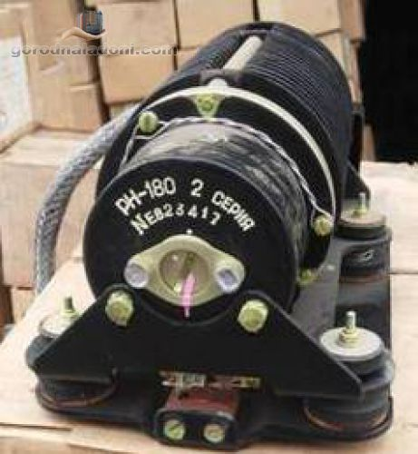

Рис 8. Регулятор напряжения РН-120У

Принцип действия регулятора основан на регулировании напряжения электромагнитом с подвижным якорем, который создает давление на угольный столб, который включен последовательно с обмоткой возбуждения.

*Технические данные:*

-- номинальное напряжение регулирования 28.5В

-- ток потребляемый рабочей обмоткой 0.87В

-- изменение напряжение СТГ-3 поддерживаемого регулятором в процессе его работы:

а) при сопротивлении в цепи рабочей обмотки регулятора 2.5+-0.1ОМ, условий окружающей среды, изменения скорости вращения от минимума до максимума, и тока нагрузки от 0 до номинального не более 3В;

б) при всех прочих условиях не более 5.5В.

**Автомат защиты от перенапряжения АЗП-8 4с**  предназначен для защиты сети постоянного тока от аварийного повышения напряжения, связанного с перевозбуждением СТГ-3-2с.

6

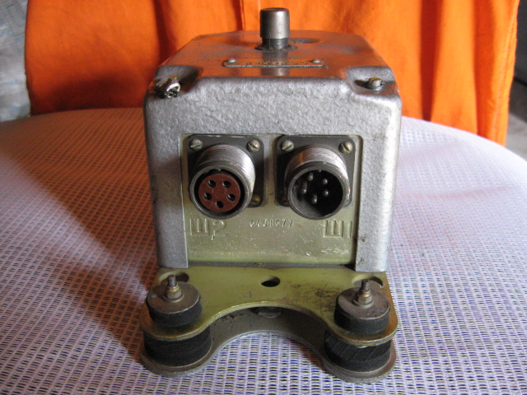

Рис 9. Автомат защиты от перенапряжения АЗМ-8 4с

Автомат работает совместно с ДМР-200Д и отключает СТГ от сети при напряжении более 30В. При кратковременных коммутационных напряжениях на клеммах СТГ-3 автомат не срабатывает.

автомат представляет собой систему конструктивно обособленных элементов, объединенных единой электрической схемой. Установлен в радиоотсеке шп19б-20б.

*Технические данные:*

напряжение питания 28.5В

-- ток в цепях силовых контактов КНК-М 2с не более 15А

-- при проверке автомата, после его срабатывания он должен находиться под током не более 5 сек

-- аварийных отключений 50

-- режим работы продолжительный.

7

**Занятие №4**

**Практическая работа**

**Тема: «Проверка параметров источников постоянного и переменного тока. Регулировка источников».**

**Проверка работоспособности обогрева АКК батарей.**

1. Подсоединить наземный источник питания.

2. Включить ВУ-6Б №1 для чего:

а) включить АКК №1 на правой боковой панели, загорится табло «ВКЛ ВЫПР 1, ВКЛ ВЫПР 2, ВКЛ ВЫПР 3»;

б) включить выключатель «ВЫПР 1» должно загореться табло «ВКЛ ВЫПР 1»;

3. Включить АЗС «ОБОРГРЕВ АКК» на правой боковой панели, контроль по амперметру «ТОК ВЫПРЯМИТЕЛЕЙ» не более 5А.

4. Выключить АЗС «ОБОГРЕВ АКК», выключатели «ВЫПР 1», «АКК 1».

5. То же проделать с АКК 2.

**Проверка напряжения аккумуляторных батарей.**

1. Установить галетный переключатель проверки напряжения на правом боковом пульте в положение «ШИНЫ АКК».

2. Включить АЗС «ПРОВЕРКА ЛАМП МИГАЛКА» на правой панели АЗС.

3. Установить переключатель «ПРОВЕРКА СИГНАЛ. ЛАМП-МИГАЛКИ» на центральном пульте в положение «СИГНАЛ. ЛАМП» и включить бортовые огни «БАНО» в режим яркого горения на правой боковой панели.

4. Включить кратковременно на 3 сек выключатель «АКК 1» на правой боковой панели и проверить напряжение по вольтметру 24В.

5. Выключить выключатель «АКК 1».

6. Включить кратковременно выключатель «АКК 2» и проверить напряжение по вольтметру 24В.

7. Выключить выключатель «АКК 2».

8. Выключить бортовые огни «БАНО», установить переключатель «СИГНАЛ. ЛАМП-МИГАЛКА» в нейтральное положение и выключить АЗС «ПРОВЕРКА ЛАМП-МИГАЛКА».

**Проверка ВУ-6Б при подключении АЭР источника переменного тока.**

1. Включить выключатели «АКК 1» и «АКК 2» должны загореться табло «ВЫПР 1», «ВЫПР 2», «ВЫПР 3» на правой боковой панели.

2. Установить галетный переключатель постоянного тока в положение «ШИНЫ ВЫПР».

1

3. Включить выключатель «ВЫПР 1» погаснет табло «ВКЛ ВЫПР 1» напряжение по вольтметру постоянного тока на шине должно быть 30В.

4. Выключить «ВЫПР 1» табло «ВЫПР 1» погаснет.

5. Далее также проверить напряжение на шинах «ВЫПР 2» и «ВЫПР 3».

6. Выключить выключатель «ВЫПР 3», табло «ВКЛЮЧИ ВЫПР 3» должно загореться.

7. Остальные выключатели поставить в исходное положение.

**Проверка работы ДМР-200Д**

1. Включить выключатели ВУ-6Б «ВЫПР 1», «ВЫПР 2», «ВЫПР 3».

2. Галетный переключатель поставить в положение «ШИНЫ АКК».

3. Выключить выключатели «АКК 1» и «АКК 2» вольтметр покажет 30В, значит ДМР-200Д подключил шины ВУ к шине аккумуляторов.

4. Включить выключатели АКК батарей.

5. Установить галетный переключатель в положение «ШИНЫ ВЫПР» вольтметр покажет 30В.

6. Включить нагрузку на шину ВУ на 1-2 минуты для этого необходимо включить АЗС левой фары ФПП-7: «ФАПРЫ ЛЕВ УПРАВ» и «ФАРЫ ЛЕВ СВЕТ» на правой панели АЗС, «ПРОБЛЕСК МАЯК» и установить переключатель левой фары ФПП-7 «СВЕТ-УБОРКА» на кронштейне левой приборной доски в положение «СВЕТ».

7. Выключить выключатели ВУ вольтметр не должен показывать напряжение, а это значит, что ДМР-200Д отключилось.

8. Все выключатели и АЗС выключить.

***Примечание:***

1. Проверку выпрямительных устройств можно провести и от генераторов СГС-40ПУ, для этого двигатели должны быть запущены и выведены на режим 92% по прибору НЕСУЩИЙ ВИНТ.

2. Контроль за работой и отказом ВУ производят только по амперметрам «ВЫПР 1, 2, 3» на щитке энергетики. Стрелки приборов должны быть справа от нуля, а табло «ВКЛЮЧИ ВЫПР 1, 2, 3» не загорятся при отказе, они указывают положение ручек при отказе.

3. В первичной цепи питания ВУ (204В 400Гц) включены автоматы защиты сети АЗК-25, которые при выключении или «выбивании» обесточат ВУ. АЗС-ы установлены в левой и правой РК (4 штуки).

**Проверка работы СТГ-3 в режиме резервного источника питания.**

1. При нормальных оборотах АИ-9В установить галетный переключатель

2

постоянного тока в положение РЕЗЕРВН ГЕНЕР.» вольтметр должен показать 27-28.5В. При отклонении от данной величины отрегулировать напряжение выносным сопротивлением «РЕГУЛИР НАПРЯЖ.».

2. Включить выключатель «РЕЗЕРВН ГЕНЕР.» на правой боковой панели электропульта.

3. Выключить выключатели «АКК 1» и «АКК 2».

4. Установить галетный переключатель постоянного тока в положение «ШИНЫ АКК» вольтметр должен показать 27-28.5В, значит ДМР-200Д подключило СТГ-3 на шину АКК.

5. Включить выключатель «ПРОВЕРКА ОБОРУД.» должно загореться красное табло «ПРОВЕРКА ОБОРУД.».

6. Установить галетный переключатель в положение «ШИНЫ ВУ», вольтметр должен показать 28.5В.

7. Подключить нагрузку к СТГ-3, для этого на щитке энергетики включить переключатели преобразователей ПО~115 и ПТ~36 в положение «РУЧНОЕ». Амперметр «ТОК АИ-9В», на правой боковой панели электропульта должен показать ток 55А, а вольтметр 28.5В.

8. Установить выключатели ПО и ПТ в положение «ВЫКЛ».

9. Выключить выключатель «ПРОВЕРКА ОБОРУД.» должно погаснуть красное табло «ПРОВЕРКА ОБОРУД.».

10. Выключить выключатель «РЕЗЕР. ГЕНЕР.».

11. Установить галетный переключатель в положение «ШИНЫ АКК», вольтметр не должен показывать напряжение равное нулю (U=0).

**Проверка работоспособности сети внешнего питания.**

*Постоянного тока.*

1. Подсоединить ШРАП-500К, на правой боковой панели электропульта должно загореться желтое табло «АЭР. ПИТ. ВКЛЮЧЕНО».

2. Установить галетный переключатель постоянного тока в положение «АЭР. ПИТ.», вольтметр должен показать напряжение 28.5В.

3. На правой боковой панели электропульта включить выключатель «АЭР. ПИТ.».

4. Установить галетный переключатель поочередно в положение «ШИНЫ ВЫПР.», «ШИНЫ АКК.», вольтметр должен показать 28.5В.

5. Выключит выключатель «АЭР. ПИТ.», вольтметр не должен показать напряжение.

6. Отсоединить ШРАП-500К, должно погаснуть табло «АЭР. ПИТ. ВКЛЮЧЕНО».

3

*Переменного тока.*

Для подключения аэродромного источника переменного тока, бортовая сеть постоянного тока должна быть включена.

1. Подсоединить розетку ШРАП-400 3Ф.

2. Включить аккумуляторные батареи.

3. На щитке должно загореться желтое табло загореться желтое табло «АЭР. ПИТ. ВКЛЮЧЕНО»

4. Установить галетный переключатель переменного тока поочередно в положение «АЭРОДРОМ. ПИТАН. I-II;II-III; III-I», вольтметр переменного тока во всех положениях должен показать 204В.

5. На щитке энергетики включить выключатель «АЭРОДР. ПИТАН.».

6. Установить галетный переключатель поочередно в положение «ПЕРВЫЙ ГЕНЕРАТ. I-II; II-III; III-I», «ВТОРОЙЙГЕНЕРАТ. I-II; II-III; III-I», вольтметр во всех положениях должен показать 204В, значит АЭР источник подключился к генераторным шинам.

7. Выключить выключатель «АЭРОДР. ПИТ.».

8. Отсоединить ШРАП-400 3Ф, табло «АЭР. ПИТ. ВКЛЮЧЕНО» должно погаснуть.

4

**Занятие № 5**

**Тема: «Электрооборудование топливной системы вертолета»**

1. Общие сведения об электрооборудовании топливной системы.

2. Агрегаты, назначение, размещение и характеристики.

3. Отказы топливной системы.

4. Проверка электрооборудования под током.

**1.** Электрооборудование топливной системы включает в себя:

-- топливный насос расходного бака (агрегат 463Б);

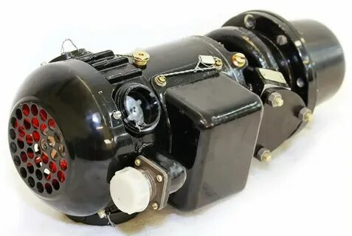

Рис 1. Насос агрегат 463Б.

-- два перекачивающих топливных насоса ЭЦН-91Б;

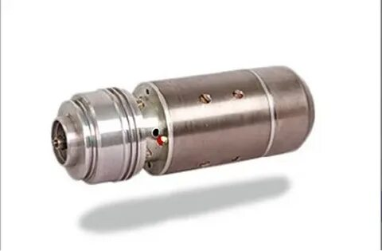

Рис 2. Перекачивающий насос ЭЦН-91Б.

-- два перекрывных пожарных крана 768600А шп 9 потолок;

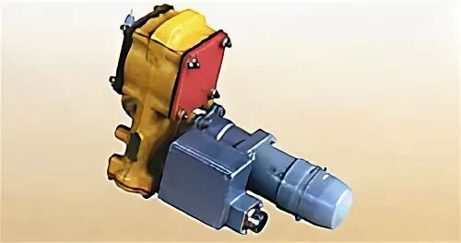

Рис 3. Перекрывной пожарный кран 768600А

1

-- кран перепуска 768600А на плите РТБ;

-- сигнализатор давления СД-29А;

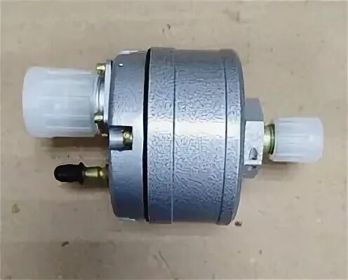

Рис 4. Сигнализатор давления СД-29А.

-- аппаратура управления и сигнализации.

Для контроля заполнения баков при заправке их топливом у заправочных горловин баков установлены табло с желтым светофильтром «БАК ПОЛОН». Они загораются от датчика топливомера при полностью заправленном баке. При этом должен быть включен автомат АЗСГК-2 «ТОПЛИВОМЕР» на правой панели АЗС, а переключатель «КОНТРОЛЬ-ЗАПРАВКА» на средней панели электропульта в положении «ЗАПРАВКА».

*Вместимость топливных баков:*

-- расходный 445+-10л

-- правый подвесной 1140+-10л

-- левый подвесной 1030+-10л

-- дополнительные два бака по 915+-10л

-- аварийный остаток 300л

Суммарный расход топлива 640кг/час.

**2.** Насос **агрегат 463Б** производительность 4000л/час переменная. Представляет собой электроприводной центробежный насос предназначенный для подпора топлива на входе в топливные насосы двигателей ДЦН-70А и установлен в нижней части расходного бака.

Электродвигатель 4х полюсной со смешанным возбуждением. Цепь питания электродвигателя подключается к аккумуляторной шине через предохранитель ИП-20, а цепь управления включением через АЗСГК-2 «НАСОСЫ ТОПЛ. БАК—РАСХОДН.» на правой панели АЗС.

Включается насос выключателем ВГ-15К-2с «НАСОСЫ БАКОВ—РАСХОДН.» на средней панели электропульта. Работа насоса контролируется по зеленому табло «РАСХОДН. РАБОТАЕТ» которое включает сигнализатор СД-29 при наличии давления в трубопроводе.

2

Насос **ЭЦН-91Б** производительность 3800л/час, представляет собой электроприводной центробежный насос переменной производительности, предназначенный для перекачки топлива из подвесных баков в расходный. На вертолете 2(два) насоса. По одному в баке. Цепи питания подключаются АКК шине через АЗСГК-10 «НАСОСЫ ТОПЛ. БАК ЛЕВ», «НАСОСЫ ТОПЛ. БАК ПРАВ».

Включение выключателями ВГ-15К-2с «НАСОСЫ БАК ЛЕВ (ПРАВ)» на средней панели электропульта. Работа насосов контролируется по зеленому табло «ЛЕВ РАБОТ», «ПРАВ. РАБОТ » включаются от СД-29А при наличии давления в трубопроводе.

**Перекачивающие краны 768600А** предназначены для дистанционного управления подачей топлива к двигателям и установлены в топливных магистралях левого и правого двигателей в редукторном отсеке на потолочной панели шп. 9.

**Перепускной кран 768600А** предназначен для перепуска топливав расходный бак при отказе поплавкового клапана установленного в редукторном отсеке. Цепи питания подключаются к АКК шинам через АЗСГК-5 «КРАНЫ ДВИГАТ. ЛЕВ (ПРАВ)» и «КРАН ПЕРЕПУСКА» на панели АЗС.

Включение выключателем «ПЕРЕКР КРАНЫ ЛЕВ (ПРАВ)» и «ПЕРЕПУСК» на средней панели электропульта.

При закрытых кранах горит желтое табло «ЛЕВ ЗАКР» и «ПРАВ ЗАКР».

**СД-29А** сигнализатор давления, предназначен для замыкания электрических цепей табло, сигнализирующих о включении насосов, при достижении давления Р=0.15кгс/см2. В магистрали каждого топливного насоса включено по одному сигнализатору, установлены под потолочной панелью шп. 9.

**3.** *Признаками отказа агр. 463Б являются:*

-- гаснет табло «РАСХОДН. РАБОТАЕТ»;

-- кратковременное падение частоты вращения двигателей на 2-5%, а частоты вращения несущего винта на 1-3%;

-- сообщение речевого информатора РИ-65 «ОТКАЗ НАСОСА РАСХ. БАКА».

Двигатели работают, за счет разряжения создаваемого насосом ДЦН-70А топливо подается к двигателям и обеспечивается нормальный режим работы.

*При отказе одного ЭЦН-91Б* гаснет табло «ЛЕВ РАБОТАЕТ» или «ПРАВ РАБОТАЕТ» топливо поступает через два трубопровода с перекрывными кранами, соединяющими оба ПТБ (подвесных топливных бака), в ПТБ с работающим насосом и перекачивается в РТБ (расходный топливный бак). Блокировка магистрали отказавшего перекачивающего насоса ЭЦН-91Б

3

осуществляется соответствующим обратным клапаном установленным на плите РТБ.

*При отказе обоих ЭЦН-91Б* гаснет табло «ЛЕВ РАБОТАЕТ», «ПРАВ РАБОТАЕТ», сообщение речевого информатора РИ-65 «ОТКАЗ НАСОСОВ ОСНОВН ТОПЛ БАКОВ» снижение уровня топлива в РТБ, и как следствие загорание табло «АВАР ОСТАТОК ТОПЛ» т.к. РТБ не пополняется, а выработка идет только из него.

При загорании табло «АВАР. ОСТАТОК ТОПЛ» экипаж должен проверить количество топлива в топливных баках по топливомеру, после чего поставить переключатель топливомера в положение «РАСХОДНЫЙ» и при устойчивой выработке из РТБ, установить переключатель «КРАН ПЕРЕПУСКА» во включенное положение. Откроется кран перепуска, расположенный на плите РТБ и топливо из ПТБ поступает в РТБ, минуя поплавковый клапан, который отказал и остался в закрытом положении.

РТБ заполняется вручную, не допуская его переполнения (объем топлива не должен превышать 400-420л).

**4.**

1. Подключить ШРАП-400-3Ф.

2. Включить аккумуляторы АКК1 и АКК2 загорится табло «АЭР ПИТ. ВКЛ».

3. Включить аэродромный источник, при правильном чередовании фаз вольтметр должен показать напряжение 204-208В при установке галетного переключателя в положение «АЭР ПИТ 1-2, 2-3, 3-1».

4. Включить одно из ВУ-6Б.

**Примечание:** Проверку топливных насосов можно проводить и от ШРАП-500К.

-- подсоединить ШРАП, загорится «АЭР ПИТ ВКЛ»;

-- включить выключатель «АЭР ПИТ», по вольтметру проконтролировать напряжение 27-28В;

5. На правой панели АЗС включить АЗСы: «РАСХОЛ ЛЕВ (ПРАВ)», под общим трафаретом «ТОПЛИВ СИСТЕМА—НАСОСЫ ТОПЛ БАКОВ».

6. На средней панели включить выключатели «НАСОСЫ БАК РАСХ» загорится табло «РАСХОДН РАБОТ» и будет прослушиваться шум насоса.

7. Выключить «РАСХОД БАК» табло погаснет.

8. Включить выключатели «НАСОСЫ БАК ПРАВ» загорится табло «ПРАВ РАБОТ» и будет прослушиваться шум насоса ЭЦН-91 правого бака.

9. Включить «НАСОСЫ ПРАВ БАК» табло погаснет, также проверить и левый бак.

10. Выключить питание ВУ, АЭР ПИТ, АКК1, АКК2 должно погаснуть табло «АЭР ПИТ ВКЛ».

4

*Проверка крана перепуска*

-- включить АЗС «КРАН ПЕРЕПУСКА ТОПЛ»;

-- выключатель «КРАН ПЕРЕПУСКА ТОПЛ» поставить в положение «ОТКР» и прослушать работу двигателя крана;

-- закрыть кран и законтрить заглушку выключателя «КРАН ПЕРЕПУСКА» и установить пломбу;

-- выключить АЗС.

*Проверка магистрали перепуска топлива с наполнением расходного бака.*

-- включить АЗСы: «НАСОСЫ ТОПЛ БАКОВ ЛЕВ (ПРАВ)», «ТОПЛИВОМЕР», «КРАН ПЕРЕПУСКА»;

-- включить выключатель «НАСОСЫ ТОПЛ БАК ЛЕВ (ПРАВ)» загорятся табло «ЛЕВ РАБОТ», « ПРАВ РАБОТ»;

-- установить переключатель топливомера на правой приборной доске в положение «РАСХОДНЫЙ» и по внутренней шкале прибора посмотреть, что расходный бак заполнен до отметки 415л и дальнейшего его заполнения не происходит (если бак переполнен слить излишки топлива);

-- установить переключатель «ЗАПРАВКА—КОНТРОЛЬ» на средней панели в положение «ЗАПРАВКА» и открыть блистер;

-- откинуть предохранительный колпачок и установить переключатель «ПЕРЕПУСК» на средней панели в положение «ОТКР», стрелка топливомера начнет двигаться вверх;

-- при загорании табло «БАК ПОЛОН» по команде наблюдающего за табло закрыть кран перепуска установив переключатель «ПЕРЕПУСК» в положение «ЗАКР»;

-- закрыть предохранительным колпачком и опломбировать;

-- выключить «НАСОСЫ ПОДВ БАКОВ» и АЗСы;

-- слить 5-7 литров из расходного бака.

*Проверка табло бак полон*

-- включить АЗС «ТОПЛИВОМЕР»;

-- переключатель «ЗАПРАВКА-КОНТРОЛЬ» в положение «КОНТРОЛЬ», над заправочной горловиной должно гореть табло «БАК ПОЛОН».

Кран аварийного слива топлива из левого дополнительного бака.

В топливную систему вертолета введен кран 768600МА аварийного слива топлива, установленный под полом грузовой кабины шп10-11.

Питание крана от АКК шины через АЗС «КРАНЫ ПЕРЕПУСКА И СЛИВА», кнопку «СЛИВ ТОПЛИВА» и реле.

5

**Занятие № 6**

**Тема: «Электрооборудование противопожарной системы вертолета»**

1. Общие сведения об электрооборудовании противопожарной системы.

2. Агрегаты, назначение, размещение, характеристики.

3. Работа противопожарной системы при возникновении пожара.

4. Проверка работоспособности сигнализации ППС о пожаре.

**1.** На вертолете тушение пожара производится в двигательных отсеках, редукторном отсеке, отсеке ВСУ АИ-9В и отсеке керосинового обогревателя КО-50.

*Оборудование включает в себя:*

-- два баллона УБШ-4 с огнегасящей жидкостью;

-- систему электрической сигнализации о пожаре ССП-ФК (три комплекта);

-- пульт управления сигнализации и контроля;

-- красное табло «ПОЖАР».

Система работает в две очереди:

а) первая очередь автоматическая и ручная;

б) вторая очередь только ручная.

Питается постоянным током напряжением 27В от аккумуляторной шины.

Система сигнализации о пожаре ССП-ФК предназначена для подачи светового сигнала о возникновении пожара в соответствующем отсеке и автоматического включения системы.

**2.** На вертолете установлены три комплекта **ССП-ФК** в которые входят:

-- три исполнительных блока установленные в кабине летчиков на этажерке;

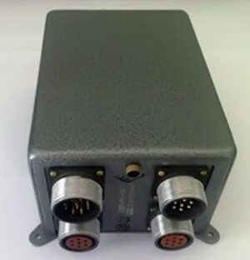

Рис 1. Исполнительный блок БИ-2 системы ССП-ФК.

1

-- автоматы защиты сети на правой панели АЗС 5 штук;

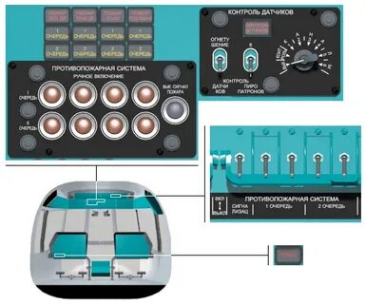

Рис 2. Аппаратура управления сигнализации и контроля ППС вертолета МИ-8МТВ.

-- аппаратура управления, сигнализации и контроля на средней панели электропульта;

-- красное табло «ПОЖАР»;

-- 42 датчика ДТБГ с розетками ССП-2И-РМ, размещены по три группы в двигательных отсеках, 4 группы в редукторном отсеке и по 2 группы в отсеках КО-50 и АИ-9В. Каждая группа состоит из 3-х последовательно соединенных датчиков подключенных к поляризованному реле исполнительных блоков. При выходе из строя любой группы датчиков работоспособность остальных сохраняется;

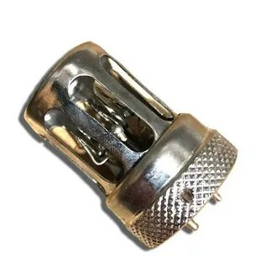

Рис 3. Датчик противопожарной сигнализации ДТБГ.

-- пульт управления на средней панели имеет сигнальное табло «ПОЖАР» и исправности пиропатронов: кнопки включения «1 ОЧЕРЕДЬ», «2 ОЧЕРЕДЬ», кнопка «ВЫКЛ. СИГН ПОЖАРА». Щиток контроля датчиков.

Баллон **УБШ-4-4** универсальный баллон шаровый сферической формы из стали. Внутренняя поверхность фосфатируется от коррозии. Баллон имеет вешнюю стеклопластиковую противоосколочную оплетку.

2

-- емкость баллона 4л;

-- давление Р=105 кгс/см2;

-- давление разрыва предохранительной мембраны 200+-20 кгс/см2 и огнегасящий состав выбрасывается за борт;

-- масса 6125 кг;

-- масса фреона 5.64 кг;

-- разрядка 4.3 сек;

-- на баллоне 4-е пироголовки.

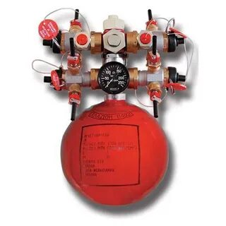

Рис 4. Баллон УБШ-4-4.

**3.** ППС работает от сети постоянного тока, поэтому, включается вертолет по постоянному току и включаются 5 АЗСов.

На средней панели переключатель «ОГНЕТУШИТЕЛЬ—КОНТРОЛЬ» в положение «КОНТРОЛЬ».

При возникновении пожара (например левого двигателя) в датчиках ДТБГ возникает термо-ЭДС при их нагревании до 1500С и скорости нарастания температуры 20С в секунду, которая поступит в исполнительный блок, что приведет к срабатыванию поляризованного реле РПС-5, которое через свой замкнувшийся контакт подаст питание +27В на обмотку исполнительного реле. Исполнительное реле срабатывает самоблокируется и выдает сигнал на табло «ПОЖАР ЛЕВ ДВИГ» и на реле, которое включает красное табло «ПОЖАР» на левой приборной доске. Также реле одновременно подаст сигнал на пиропатрон, огнегасящий состав выбрасывается в зону пожара. При срабатывании пиропатрона снимается (--) минус бортсети с обмотки управляющего реле которое отключившись замкнет свой контакт и подаст питание на желтое табло «1ОЧЕРЕДЬ».

Работа схемы аналогична при пожаре в любом отсеке.

Для редукторного отсека и отсека АИ-9В установлена одна лампа сигнализации красного цвета «ПОЖ РЕД АИ-9» и при пожаре в одном из этих отсеков огнегасящий состав поступает в оба одновременно.

3

*При работе электрооборудования ППС могут возникнуть следующие случаи:*

1. Не сработал баллон «1ОЧЕРЕДЬ» от сигнала ССП-ФК. В этом случае необходимо нажать кнопку «1ОЧЕРЕДЬ» ручного включения, при этом питание от АКК шины через АЗС поступит на пиропатрон, который сработает и загорится желтое табло «1ОЧЕРЕДЬ».

2. Баллон автоматически разрядился, но пожар не ликвидирован. В этом случае нажать кнопку «2 ОЧЕРЕДЬ» и питание подастся на пиропатрон 2 очереди и загорится желтое табло «2 ОЧЕРЕДЬ».

**Предупреждение:**

1. При положении галетного переключателя в промежуточной позиции нельзя переключатель «ОГНЕТУШ—КОНТР. ДАТЧ» переключать из положения «КОНТР. ДАТЧ» в положение «ОГНЕТУШЕНИЕ».

2. Во избежание срабатывания системы при установленном в положение «ОГНЕТУШЕНИЕ» переключать галетный переключатель из положения «ВЫКЛ» в промежуточное.

**4. Проверка работоспособности системы сигнализации о пожаре ССП-ФК.**

Убедиться, что все выключатели, переключатели и АЗС ППС выключены.

1. Включить вертолет по постоянному току.

2. Проверить исправность ламп табло, для этого необходимо:

а) включить АЗС на панели АЗСов «ПРОВЕРКА ЛАМП МИГАЛКА» и выключатель «МИГАЛКА» на правой боковой панели электропульта;

б) установить переключатель на центральном пульте «ПРОВЕРКА МИГАЛКА—СИГН ЛАМП» в положение «ПРОВЕРКА МИГАЛКИ» на средней панели должны загореться 4-е красных табло «ПОЖАР ЛЕВ ДВИГ», «ПОЖАР ПРАВ ДВИГ», «ПОЖАР КО-50», «ПОЖАР РЕДУК. АИ-9В» и на левой приборной доске «ПОЖАР»;

в) затем на центральном пульте переключатель «ПРОВЕРКА МИГАЛКИ—СИГНАЛ. ЛАМП» в положение «СИГНАЛ. ЛАМП» на средней панели должны загореться 8-м желтых табло, 4-е из них «1 ОЧЕРЕДЬ» и 4-е «2 ОЧЕРЕДЬ».

3. Проверить исправность датчиков и их цепей, для чего:

а) включить АЗС «ППС СИГНАЛИЗАЦИЯ»;

б) установить переключатель «ОГНЕТУШЕН—КОНТР. ДАТЧ» в положение «КОНТРОЛЬ ДАТЧ» на средней панели загорится красное табло «КОНТРОЛЬ ДАТЧ»;

в) установить галетный переключатель «КОНТР ДАТЧ» в положение «КАНАЛЫ» последовательно в положения «1, 2, 3, 4, 5, 6». При исправных цепях

4

на средней панели электропульта и на левой приборной доске будут загораться красные табло о пожаре в соответствующем отсеке. Если при проверке какая либо лампа табло не горит, значит неисправность.

4. Все выключить в исходное положение.

**Проверка работоспособности системы пожаротушения.**

1. Убедиться, что все выключено.

2. Включить вертолет по постоянному току.

3. Проверить исправность пиропатронов, для чего:

-- включить АЗС «ППС СИГНАЛИЗАЦИЯ»;

-- установить переключатель «КОНТР ПИРОПАТР» последовательно в положения «1» и «2» желтые табло «1 ОЧЕРЕДЬ» и «2 ОЧЕРЕДЬ» всего 8 штук не должны гореть.

4. Установить переключатель «КОНТР ДАТЧ» в положение «1» и выключить АЗС и питание.

5

**Занятие № 7**

**Тема: «Электрооборудование противообледенительной системы».**

1. Общие сведения об противообледенительной системе.

2. Агрегаты, назначение, размещение, характеристика.

3. Обогрев несущего НВ и рулевого РВ винтов.

4. Сигнализация об обледенении сигнализатором СО-121В.

**1.** Противооболеденительная система (ПОС) предназначена для защиты от обледенения несущего и хвостового винтов, двух лобовых стекол кабины, пылезащитных устройств (ПЗУ) и входных частей двигателей.

Противообледенители винтов и стекол – электротены 4 секции несущего и 2 секции хвостового, противообледенители входных частей двигателей – воздушно-тепловые, а противообледенители ПЗУ – смешанная: часть узлов обогревается горячим воздухом, другая часть имеет электрический обогрев.

**2.** Чувствительным элементом служит СО-121В (сигнализатор обледенения), установленный во входном тоннеле вентилятора.

СО-121В выдает сигнал об обледенении для автоматического включения ПОС лопастей винтов, стекол, входных частей правого двигателя, а обогрев ПЗУ и входных частей левого двигателя включается только вручную.

Это вызвано тем, что СО-121В выдает иногда сигнал обледенения с скопиться большое количество льда, который при автоматическом включении обогрева от СО-121В может попасть в двигатели. По этому, обогрев ПЗУ и двигателей при полетах в условиях, близких к обледенению, включается еще на земле вручную. Автоматическое включение обогрева ПЗУ и входных частей правого двигателя введено на случай, если на земле ПОС не была включена вручную.

Для отработки временной программы и выдачи сигналов на включение нагревательных элементов лопастей НВ и РВ служит коробка программного механизма ПМК-21 ТВ, установленная на потолке грузовой кабины по правому борту шп2-3.

**ПМК-21ТВ** программный механизм, представляет собой моторное реле времени, предназначенное для отработки временной программы и состоит из электродвигателя Д-2РТ, редуктора, блока программных кулачков и блока переключателей В-601 2с.

Электродвигатель Д-2РТ представляет собой машину постоянного тока с центробежным регулятором числа оборотов и крепится на передней стенке.

1

Через редуктор с передаточным числом 1:19259 электродвигатель связан с валом блока программных кулачков. Связь редуктора с кулачковым валом осуществляется через предохранительную храповую муфту, обеспечивающую расцепление редуктора и вала при неправильной полярности питающего напряжения.

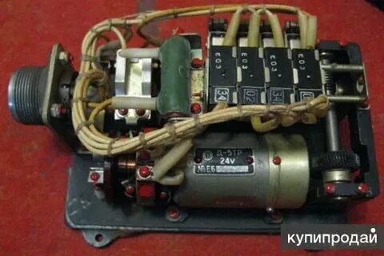

Рис 1. Программный механизм ПМК-21ВТ.

Для поддержания постоянной температуры 300С обогреваемых стекол на правом борту кабины летчиков установлены два термоэлектронных регулятора **ТЭР-1М** с термодатчиками **ТД-2** установленными на стеклах.

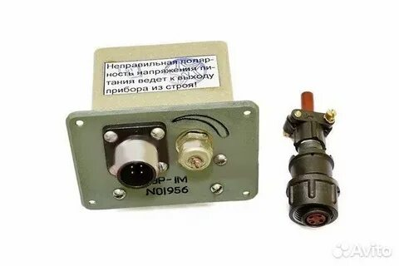

Рис 2. Термоэлектронный регулятор температуры ТЭР-1М.

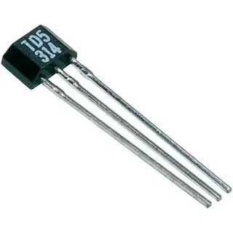

Рис 3. Термодатчик ТД-2.

Кроме того в схему электрообогрева ПЗУ введено еще четыре ТЭР-1М (по два на двигатель расположенные на правом борту грузовой кабины шп3-4.

2

Питание ПОС НВ, РВ и ПЗУ осуществляется переменным током 204В 400Гц, а стекол переменным током от автотрансформатора АТ-8-3.

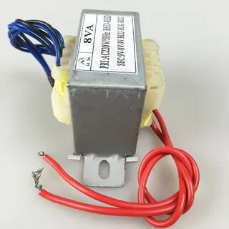

Рис 4. Автотрансформатор АТ-8-3.

Автомат защиты сети ПОС на правой панели АЗС под общим трафаретом «ПРОТИВООБЛ. СИСТЕМА» 5 штук АЗСов. Аппаратура управления и сигнализации на левой панели электропульта.

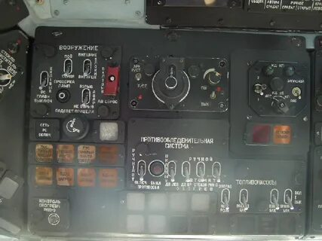

Рис 5. Щиток противообледенительной системы.

**3.** Токосъемник несущего винта **ТСВ-36М 313** представляет собой устройство позволяющее передавать электроэнергию от бортовых источников питания на нагревательные элементы лопастей НВ и контурные огни.

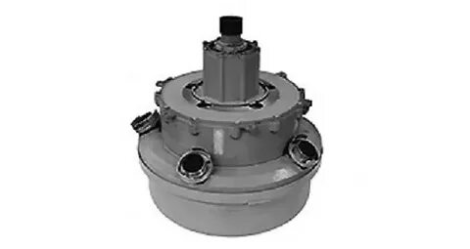

Рис 6. Токосъемник ТСВ-36М 313.

3

Токосъемник включает в себя коллектор, который состоит из 16-ти неподвижно закрепленных контактных колец и вращающихся щеточных узлов, производящих съем тока с помощью медно-графитовых щеток прижимаемых к контактным кольцам пружинами. Неподвижная часть токосъемника закреплена на главном редукторе, а подвижная на втулке винта. Внутри токосъемника расположено 5 контактов ТКС 103 ДОД, которые осуществляют переключение нагревательных элементов.

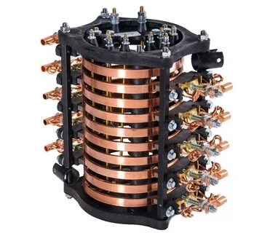

Рис 7. Устройство токосъемника.

**4.** Сигнализатор обледенения **СО – 121ВН** для автоматического управления ПОС и сигнализации начала и конца обледенения.

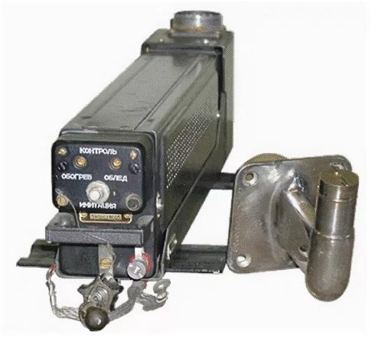

Рис 8. Сигнализатор обледенения СО – 121ВН.

В комплект входят датчик сигнализатора ДСЛ – 40 и электронный преобразователь ПЭ – 11.

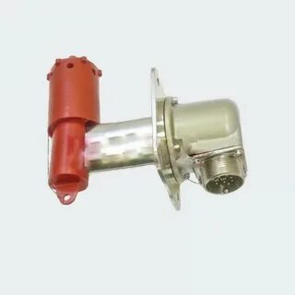

Рис 9. Датчик сигнализатора ДСЛ – 40.

4

Датчик ДСЛ-40Т предназначен для выдачи сигнала изменяющейся частоты на преобразователь ПЭ-11М, при нарастании льда на его чувствительном элементе (мембране).

Основными элементами датчика является вибратор, корпус, кронштейн, нагреватель кронштейна.

Электронный преобразователь предназначен для возбуждения колебаний мембраны датчика и выдачи команд обледенение в ПОС, а также для обогрева в

случае появления льда. Монтируется на монтажной раме. На передней панели преобразователя имеются сигнальные лампы «ОБОГРЕВ», «ОБЛЕДЕНЕНИЕ» и кнопка «ИМИТИРОВАНИЕ».

Работа сигнализатора СО-121ВМ основана на зависимости частоты выходного сигнала датчика от толщины пленки льда на мембране. При включении питания сигнализатора мембрана датчика начинает совершать колебания, частота которых определяется жесткостью мембраны.

Жесткость мембраны повышается при оседании на ней льда, что приводит к увеличению частоты ее колебаний. При толщине льда 0.3мм частота колебаний достигает значения, при котором срабатывает частотный дискриминатор и выдается команда на включение обогрева датчика. На приборной доске загорается центральный огонь «ПОС», на верхнем пульте лампа «ОБЛЕДЕНЕНИЕ», а на панели преобразователя лампы «ОБЛЕДЕНЕНИЕ» и «ОБОГРЕВ».

После сброса льда с мембраны частота колебаний восстанавливается, сигнал на выходе частотного дискриминатора исчезает, обогрев выключается. В случае повторного нарастания льда на мембране процесс повторяется.

Таким образом, в зоне обледенения на выходе частотного дискриминатора формируется прерывистый сигнал.

Для преобразования сигнала в непрерывный, что необходимо для выдачи постоянной команды на включение ПОС, выходная команда имеет задержку на отключение 140+40сек поэтому сигнал обледенение и включения ПОС присутствует непрерывно по всей зоне обледенения.

Питается постоянным током напряжением 27В, потребляемый ток 15А, чувствительность 0.3мм льда и время задержки 140+40сек.

5

**Занятие № 8**

1. Система обогрева лобовых стекол.

2. Система обогрева двигателей и пылезащитных устройств.

3. Последовательность срабатывания ПОС при попадании вертолета в зону обледенения.

**1.** В вертолете электрообогревом снабжены два лобовых стекла В8-БИ кабины экипажа. Стекла саликатные и каждое состоит из двух половин, между которыми расположена токопроводящая прозрачная пленка. Промышленностью она выпускается на напряжения 190В, 208В, 230В и 250В. Величина напряжения питания указана в паспорте стекла. Напряжение питания на стекла поступает от СГС-40ПУ через автотрансформатор АТ-8-3, установленный в кабине пилотов шп5Н вверху.

На стекла наклеены термодатчики типа ТД-2, включенные в схему терморегуляторов ТЭР-1М, установленных в количестве двух штук в кабине пилотов шп 4Н справа. Регуляторы настроены на температуру 300С, при которой происходит автоматическое отключение системы обогрева стекол. При охлаждении стекол до температуры 250С обогрев автоматически включается.

Управление обогревом стекол осуществляется с левой боковой панели электропульта переключателем «ОБОГРЕВ СТЕКОЛ РУЧН – АВТ.». Контроль за работой осуществляется по амперметру, при установке галетного переключателя в положение «СТЕКЛА» расположенный там же.

Показания амперметра 70-90А, при двух включенных стеклах, истинная величина тока будет в 4 раза меньше.

**2.** Система обогрева двигателей выполнена смешанной: часть узлов обогревается горячим воздухом, отбираемым от компрессоров двигателей, другая часть обогревается электроэнергией с помощью нагревательных накладок.

Горячим воздухом обогреваются:

-- коллекторная губа и поверхность туннеля ПЗУ;

-- кольца сепаратора ПЗУ;

-- воздухозаборник термокомпенсатора агрегата НР-3ВМ.

Подача воздуха на обогрев осуществляется электрическими заслонками 1919Т, установленные по одной на каждом двигателе.

Контроль за отбором воздуха осуществляется по загоранию зеленых табло «ОБОГРЕВ ДВИГ ЛЕВ», «ОБОГРЕВ ДВИГ ПРАВ» установленные на левой панели электропульта, а так же по повышению температуры выходящих газов (по

1

прибору температуры выходящих газов аппаратуры 2ИА-6 на левой панели приборной доски), температура повысится не более чем 600С.

Электрический обогрев применяется для деталей ПЗУ:

-- колпака;

-- хвостовика;

-- камеры;

-- коллектора;

-- носков стоек.

Поверхность этих деталей по всей площади оклеена нагревательными накладками из нержавейки в слоях стеклоткани. Напряжение питания нагревательных элементов 204В от СГС-40ПУ. Для термостабилизации системы нагрева на колпаке и хвостовике наклеены по два термодатчика ТД-2, ТЭР-1М установлены в грузовой кабине на потолке шп4Н справа в количестве 4 штук по два на ПЗУ.

Отключение системы обогрева колпака и хвостовика происходит в отдельности из-за настройки регуляторов.

Каждый регулятор выходным сигналом включает табло «ЛЕВ ПЗУ ПЕРЕД», «ЛЕВ ПЗУ ЗАДН», «ПРАВ ПЗУ ПЕРЕД», «ПРАВ ПЗУ ЗАДН». На лицевой панели электропульта.

Контроль системы обогрева ПЗУ по амперметру АФ1-150 подключаемого к соответствующему ПЗУ с помощью галетного переключателя и загоранию указанных табло. Показания амперметра для каждого ПЗУ 90-140А, а истинная величина тока обогрева в 3 раза меньше.

Включение воздушного и электрического обогрева происходит по одной команде.

**3.** При входе вертолета в зону обледенения и образовании льда на мембране датчика ДСЛ-40 более 0.3мм загорается красное табло «ОБЛЕДЕНЕНИЕ», ПОС включается в работу автоматически и загорается зеленое табло «ПОС ВКЛ» по сигналам с электронного преобразователя ПЭ-11 через контакты монтажной рамы. Включается обогрев датчика ДСЛ-40 и кронштейна, открывается заслонка 1919Т подачи горячего воздуха на обогрев ВНА правого двигателя и хвостовой части ПЗУ. Загорится табло «ОБОГРЕВ ДВИГ ПРАВ», по этой же цепи через контакторы подается питание 204В 400Гц на нагревательные элементы ПЗУ и через программный механизм ПМК-21ТВ на табло «ПОС ВКЛ» и через токосъемники на нагрев первой секции всех лопастей несущего и первых секций рулевого винтов. Через 40 секунд выключается обогрев первых секций, и программный механизм выдает питание на обогрев вторых секций винтов. Далее через каждые 40 секунд обогреваются третьи секции лопастей НВ и первые секции РВ, еще через 40 секунд четвертые секции лопастей НВ и вторые РВ.

2

**Занятие № 9**

**Тема: «Электрооборудование системы запуска двигателей ТВ3-117ВМ»**

1. Общие сведения о системе запуска двигателей ТВ3-117ВМ.

2. Агрегаты запуска, назначение, размещение.

3. Работа системы запуска двигателей по программе.

**1.** Запуск двигателя ТВ3-117ВМ осуществляется воздушным стартером СВ-78БА работающем на сжатом воздухе, поддавливаемым от газотурбины двигателя АИ-9. СВ-78БА так же обеспечивает холодную прокрутку и ложный запуск.

Система запуска двигателей включает в себя двигатель АИ-9 и агрегаты запуска двигателей ТВ3-117ВМ, коммутационную, защитную и сигнальную аппаратуру.

АИ-9 используется в качестве бортового источника сжатого воздуха для запуска основных двигателей. Его система запуска электрическая, раскрутка ротора осуществляется стартер-генератором СТГ-3-2с.

**2.** Агрегаты запуска двигателя ТВ3-117ВМ:

-- воздушный стартер СВ-78БА;

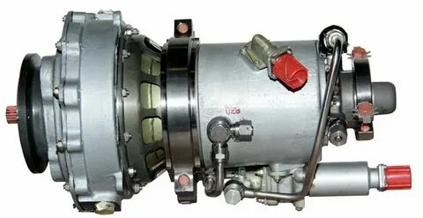

Рис 1. Воздушный стартер СВ-78БА.

-- агрегат зажигания СК-22-2К;

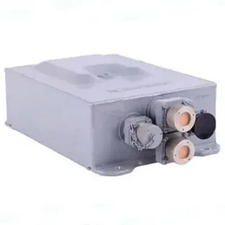

Рис 2. Агрегат зажигания СК-22-2К.

1

-- две свечи зажигания СП-2С П3;

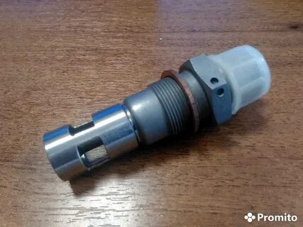

Рис 3. Свеча зажигания СП-2С П3.

-- панель АПД-78А в кабине за спиной левого летчика на стенке шп5Н.

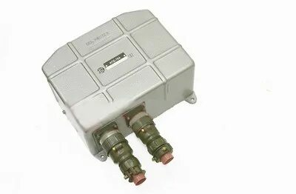

Рис 4. Автоматическая панель дистанционная АПД-78А.

Панель обеспечивает запуск на земле и в воздухе:

-- холодную прокрутку;

-- прекращение запуска и холодной прокрутки в любой момент времени ее работы;

-- щиток запуска «ЗАПУСК ДВИГАТЕЛЕЙ» на средней панели.

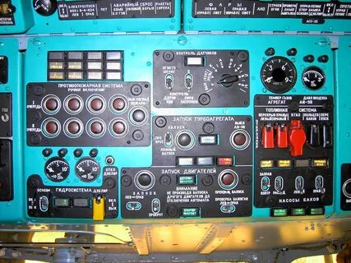

На нем находятся: кнопки «ЗАПУСК», «ПРЕКРАЩЕНИЕ ЗАПУСКА», переключатель «ЗАПУСК ЛЕВ – ПРАВ», переключатель «ПРОКРУТКА», переключатель «ПРОВЕРКА ЗАЖИГАНИЯ ЛЕВ ПРАВ», два табло зеленого цвета «АВТОМАТ ВКЛ» и «СТАРТЕР РАБОТ». На щитке АЗС четыре АЗСа

2

«ДВИГАТЕЛИ ЗАПУСК», «ДВИГАТЕЛИ ЗАЖИГАНИЕ».

**3.**  После включения АЗСов и постановке переключателей в соответствующее положение на щитке запуска:

**0 сек** – нажать кнопку запуск, питание подается на АПД-78 и включается ее программный механизм, загорается зеленое табло «АВТОМАТ ВКЛ», агрегат зажигания СК-22 идет тренировка свечей, включается клапан подачи воздуха к турбине стартера, вал двигателя начинает вращаться, загорается зеленое табло «СТАРТЕР РАБОТАЕТ».

**5 сек** – включается катушка зажигания и при достижения ротором двигателя оборотов 17-19% открывается запорный клапан, топливо подается в камеру сгорания и поджигается, начинается энергичная раскрутка двигателя.

**30 сек –** отключается агрегат зажигания.

**40 сек –** закрывается клапан подачи воздуха в стартер и гаснет табло «СТАРТЕР РАБОТАЕТ», программный механизм включается на ускоренную доработку и возвращается в исходное положение.

При необходимости запуск можно прекратить в любое время нажатием кнопки «ПРЕКРАЩЕНИЕ ЗАПУСКА» которая разрывает цепи питания реле Р1 и Р4 в АПД и прекращается подача воздуха в стартер, а сам программный механизм переключается на ускоренную доработку программы и устанавливается на 0 сек.

Если двигатель вышел на обороты 55% раньше 40 секунд, предусмотрено прекращение запуска.

3

**Занятие № 10**

**Тема: «Электрооборудование системы запуска ВСУ АИ-9В»**

1. Общие сведения о системе запуска ВСУ АИ-9В.

2. Агрегаты запуска, назначение, размещение, характеристика.

3. Работа системы по программе запуска.

**1.**  АИ-9В используется в качестве бортового источника сжатого воздуха для запуска основных двигателей. Его система запуска электрическая. Раскрутка ротора осуществляется от СТГ-3.

*Основные данные:*

-- минимально допустимое напряжение при запуске 18В

-- частота вращения ротора:

а) рабочая 35300-39150+-475 об/мин

б) номинальная 36750+-475 об/мин

в) предельная 39150+-475 об/мин

-- давление топлива на входе в двигатель 0.6 –1.7 кгс/см2

-- пусковой топливный насос 726 (шестереночный электроприводной)

-- давление масла 2.5 –5 кгс/см2

-- температура масла не более 1650С

-- СТГ-3 передаточное число в генераторном режиме 49844

в стартерном режиме 0.2006

**2.** В систему запуска АИ-9В входят следующие агрегаты:

-- стартег-генератор СТГ-3;

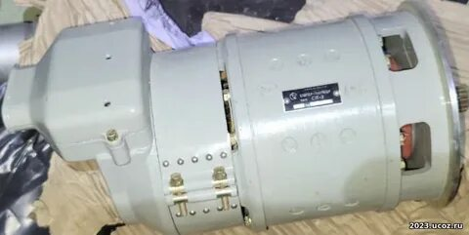

Рис 1. Стартер-генератор СТГ-3.

1

-- агрегат зажигания КР-12СИ вибраторный;

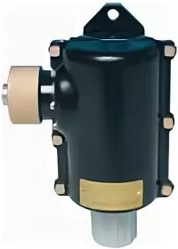

Рис 2. Агрегат зажигания КР-12СИ.

-- свеча СД-55АНМ;

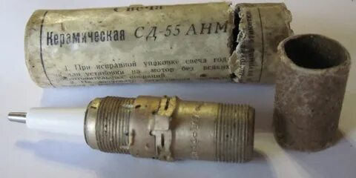

Рис 3. Свеча СД-55АНМ.

-- электромагнитный клапан пускового топлива ЭМКПТ;

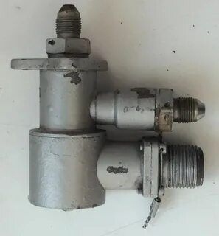

Рис 4. Электромагнитный клапан пускового топлива ЭМКПТ.

-- электромагнитный клапан рабочего топлива МКТ-212;

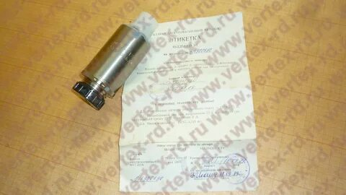

Рис 5. Электромагнитный клапан рабочего топлива МКТ-212.

2

-- сигнализатор давления масла МСТВ-1.2А;

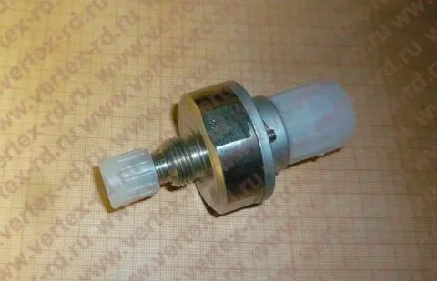

Рис 6. Сигнализатор давления масла МСТВ-1.2А.

-- сигнализаторы предельных и номинальных оборотов в НР-9В;

-- топливный насос агрегат 726;

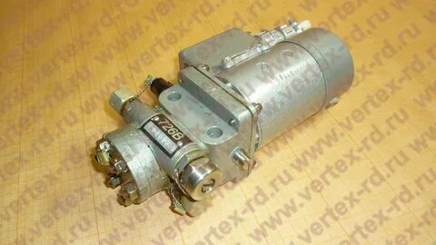

Рис 7. Насос агрегат 726.

-- автоматическая панель дистанционная АПД-9В;

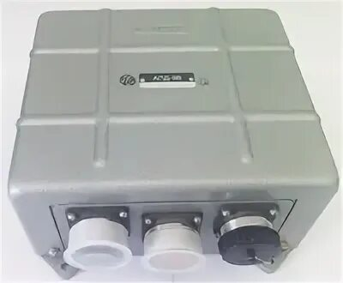

Рис 8. Автоматическая панель дистанционная АПД-9В.

Запуск двигателя осуществляется с помощью автоматической панели АПД-9В, которая в соответствии с циклограммой выдает команды на включение и выключение агрегатов системы запуска по времени. Установлена в радиоотсеке на левом борту шп13-14.

Для отключения СТГ-3 (переход его на генераторный режим) при выходе двигателя на номинальные обороты в систему запуска введено реле максимальных оборотов РМО-16, размещенное в РК запуска в радиоотсеке.

3

**3.** Управление системой запуска производится со щитка «ЗАПУСК ТУРБОАГРЕГАТА» на средней панели электропульта.

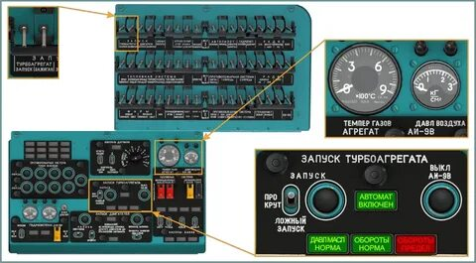

Рис 9. Щиток «ЗАПУСК ТУРБОАГРЕГАТА».

На нем расположены:

-- переключатель «ЗАПУСК – ПРОКРУТКА – ЛОЖН. ЗПАПУСК»;

-- кнопки «ЗАПУСК» и «ВЫКЛ АИ-9В»;

-- зеленые табло «АВТОМ ВКЛ», «ДАВЛ МАСЛА НОРМА», «ОБОРОТЫ НОРМА» и красное табло «ОБОРОТЫ ПРЕД»;

Правее щитка запуска находятся два прибора:

-- прибор контроля давления воздуха УИ-1В из комплекта ДИМ-8;

-- прибор контроля температуры выходящих газов ТСТ-2 из комплекта ТСТ-282; АЗС на панели АЗСов «ТУРБОАГРЕГАТ – ЗАПУСК» и «ТУРБОАГРЕГАТ –ЗАЖИГАНИЕ».

Процесс запуска АИ-9В делится на три этапа:

1) Раскрутка ротора двигателя от СТГ-3.

2) Раскрутка ротора СТГ-3 и турбиной.

3) Раскрутка ротора до выхода его на номинальные обороты за счет мощности турбины.

**0 сек** при нажатии кнопки «ЗАПУСК» в АПД-9В срабатывает реле Р1 оно становится на самоблокировку и включается программный механизм и подготавливает схему к работе загорается зеленое табло «АВТОМ ВКЛ».

**1.5 сек** задается цикл 30 секунд.

**3 сек** включается СТГ-3 через пусковое реле и начинается раскрутка ротора, одновременно подается питание на насос агрегат 726 и клапан пускового топлива ЭМКПТ и на катушку зажигания агрегата КР-12, топливо поджигается.

**6 сек** подается рабочее топливо.

4

**6.5 сек** шунтируется пусковое реле, СТГ-3 увеличивает обороты.

**12 сек** отключается клапан пускового топлива ЭМКПТ, пусковой насос агрегат 726, катушка зажигания агрегата зажигания КР-12. Работа пускового блока прекращается.

С ростом оборотов снижается сила тока потребляемого СТГ-3 и при токе 50-70А происходит автоматическое отключение питания СТГ-3 с помощью РМО-16, срабатывает на отключение силовой контактор, который переключает обмотку возбуждения на регуляторе напряжения, СТГ-3 переходит в генераторный режим, а программный механизм дорабатывает программу.

Если в течении 20 секунд РМО-16 не отключит СТГ-3 (двигатель не выйдет на номинальные обороты) в программном механизме сработают контакты А и В:

-- контакт А снимет блокировку реле Р1 панели запуска и следовательно отключит СТГ-3;

-- контакт В снимает блокировку реле Р3 которое отключит клапан рабочего топлива МКТ-212 (клапан останова), двигатель остановится.

В любой момент времени запуска или работы АИ-9В его можно остановить кнопкой «ВЫКЛ АИ-9В», срабатывают реле Р1 и Р3 в АПД-9В, которые отключат СТГ-3 и клапан подачи рабочего топлива МКТ-212.

Кроме того АИ-9В имеет аварийный останов по предельным оборотам при n=34150+-475 об/мин замыкаются контакты сигнализатора предельных оборотов загорается красное табло «ПРЕДЕЛ. ОБОРОТЫ» при этом отключится клапан подачи рабочего топлива МКТ-212. Это табло горит и после останова двигателя.

Для последующего запуска необходимо выключить АЗС «ЗАПУСК и снова включить.

Контроль за работой АИ-9В осуществляется по следующим параметрам:

-- температура выходящих газов за турбиной (прибор)

-- давление масла в двигателе (прибор)

-- рабочим оборотам двигателя (табло)

-- давление воздуха в магистрали отбора (прибор)

Для проведения ложного запуска АИ-9В переключатель на щитке запуска ставится в положение «ЛОЖН ЗАПУСК». Он проходит по той же программе, но не включается зажигание, так как срабатывает реле Р5. Длительность 20 секунд.

Для проведения холодной прокрутки переключатель на щитке запуска ставится в положение «ПРОКРУТКА» проводится без включения зажигания и подачи пускового топлива. Длительность 20 секунд.

5

**Занятие № 11**

**Тема: « Электрооборудование системы обогрева и вентиляции»**

1. Общие сведения о системе обогрева и вентиляции.

2. Работа системы.

3. Проверка работоспособности керосинового обогревателя КО-50.

**1.** Вертолет оборудован системой отопления и вентиляции в которую входят:

-- керосиновый обогреватель КО-50 (передний правый подвесной бак);

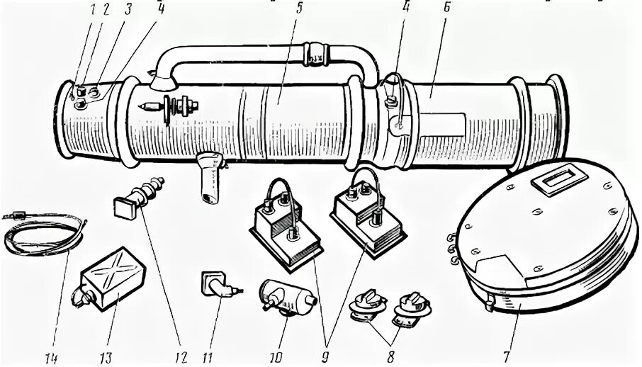

Рис 1. Керосиновый обогреватель КО-50.

-- два вентилятора ДВ-302Р в кабине, а также вентилятор керосинового обогревателя КО-50.

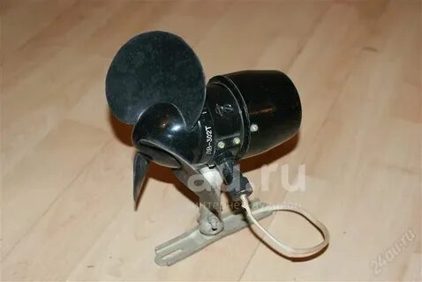

Рис 2. Вентилятор ДВ-302Т.

Цепи включения обогревателя, регулирования и контроля подключены к шине выпрямительного устройства (ВУ) через АЗС-10 «КО-50» на панели АЗС.

Цепи подогревательного насоса 748 А и вентилятора обогревателя подключены к шине ВУ через предохранители.

1

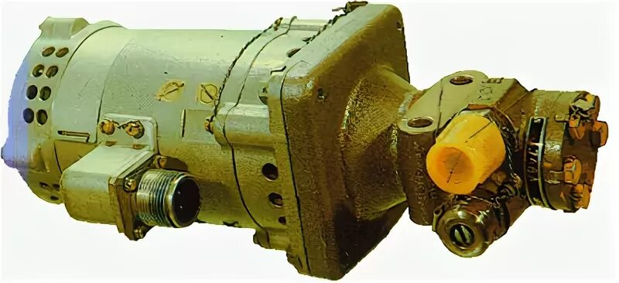

Рис 3. Насос топливный 748А.

Управление и контроль за работой КО-50 осуществляется с правой панели электропульта, там размещен щиток «СИСТЕМА КО-50».

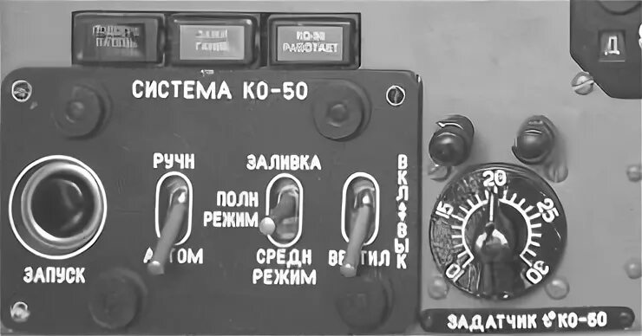

Рис 4. Щиток управления керосинового обогревателя КО-50.

На щитке расположены:

-- кнопка «ЗАПУСК»;

-- переключатель «АВТОМ – РУЧН»;

-- переключатель «ЗАЛИВКА – ПОЛН. РЕЖИМ – СРЕДН. РЕЖИМ»;

-- переключатель «ВЕНТИЛЯТОР»;

-- табло желтого цвета «ПОДОГРЕВАТЕЛЬ» и «ЗАЖИГАНИЕ»;

-- табло зеленого цвета «КО-50 РАБОТАЕТ»;

-- задатчик температуры.

**2.** Для подготовки КО-50 к работе необходимо:

-- включить АЗС «КО-50»;

-- переключатель «АВТОМАТ – РУЧН» поставить в положение «АВТОМАТ».

При этом питание подается на топливный кран, обмотку контактора (22/16) приемники температуры, блок управления и топливную коробку.

Топливный кран открывается, контактор срабатывает и включает топливный насос 748А (24/16), вентиляторы приемников температуры начинают обдувать

2

кабинным воздухом.

Для запуска необходимо нажать кнопку «ЗАПУСК», при этом реле подаст питание на термовыключатель подогревателя топлива и на желтое табло «ПОДОГРЕВАТЕЛЬ».

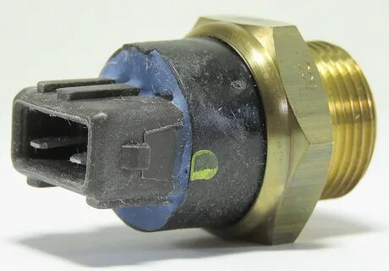

Рис 5. Термовыключатель подогревателя КО-50.

При достижении температуры топлива +70+-50С изменяется сопротивление чувствительного элемента (медного штыря) термовыключателя подогревателя топлива он срабатывает и через реле отключит подогрев, гаснет желтое табло «ПОДОГРЕВАТЕЛЬ» и загорается табло «ЗАЖИГАНИЕ» и включается вентилятор обогревателя. От напора воздуха срабатывает пневмореле, его чувствительный элемент мембрана из плотного материала прогибается и замыкает своими контактами цепь питания электромагнитного клапана в топливной коробке, клапан открывается происходит зажигание смеси. Одновременно загорается зеленое табло «КО-50 РАБОТАЕТ».

При достижении температуры воздуха на выходе из обогревателя +40 +250С или –100С срабатывает термовыключатель. Запуск подогревателя закончен, гаснет красное табло «ЗАЖИГАНИЕ».

В процессе работы обогревателя на блок управления поступают импульсы от чувствительных элементов приемников температуры установленных на входе и выходе обогревателя и от приемников температуры обдуваемых кабинным воздухом. Необходимая температура воздуха в кабине устанавливается задатчиком температуры и поддерживается двумя электромагнитными клапанами перепускной линии топливной коробки.

Обогреватель может работать в 3-х режимах:

-- на максимальном оба электромагнитных клапана закрыты, перепуска топлива с форсунки в бак нет;

-- на минимальном оба клапана открыты происходит перепуск топлива с форсунки через оба клапана в бак;

-- на среднем режиме один клапан открыт, другой закрыт, перепуск топлива

3

только через один клапан.

При повышении температуры на выходе из обогревателя до +175+250С или –100С, срабатывает противопожарный термовыключатель который через реле (16/16) снимает питание с электромагнитного клапана топливной коробки. Клапан закрывается и прекращает доступ топлива к форсунке, обогреватель выключается, вентилятор продолжает работать и выключится только после срабатывания термовыключателя при температуре воздуха на выходе из обогревателя +50+50С или –200С. Это необходимо для удаления продуктов сгорания из КС (камеры сгорания) и охлаждения.

Схемой предусмотрена работа обогревателя на ручном режиме. При этом весь процесс включения аналогичен автоматическому, отсутствует только автоматическая регулировка температуры. В этом случае режим работы обогревателя максимальный или средний, устанавливается переключателем:

-- максимальный режим переключатель в положении «ПОЛНЫЙ РЕЖИМ»;

-- средний режим переключатель в положении «СРЕДНИЙ РЕЖИМ».

При необходимости можно использовать вентилятор КО-50 для нагнетания наружного воздуха в кабину произведя его включение выключателем «ВЕНТИЛЯТОР».

В цепи питания системы управления КО-50 установлено блокировочное реле (7/16) которое отключает обогреватель в случае возникновения пожара в его отсеке.

**3.**  *Для проверки работоспособности КО-50 на режиме обогрева с автоматическим регулированием температуры необходимо:*

-- подключить к б/сети источник постоянного тока и включить АЗС «КО-50»;

-- установить задатчиком температуры «ЗАДАТЧИК t» на правой панели электропульта температуру +300С и включить вентилятор на 20-30 секунд;

-- установить переключатель «РУЧН –АВТ» на правой панели электропульта в положение «АВТОМ»;

-- нажать кнопку пуск на правой панели должно загореться желтое табло «ПОДОГРЕВАТЕЛЬ», что означает начало подогрева топлива.

При достижении температуры +700С табло «ПОДОГРЕВАТЕЛЬ» должно погаснуть и загореться желтое табло «ЗАЖИГАНИЕ» сигнализирующее о включении свечи и зеленое табло «КО-50 РАБОТАЕТ» сигнализирующее о работе обогревателя. По истечении не более 2-х минут табло «ЗАЖИГАНИЕ» гаснет.

-- установить ручку задатчика температуры на нужную температуру, температура воздуха в кабине должна поддерживаться постоянной (контроль по термометру);

4

-- выключить обогреватель установив переключатель «РУЧН – АВТОМ» в нейтральное положение.

*Для проверки работоспособности КО-50 в ручном режиме регулирования необходимо:*

-- установить переключатель «РУЧН – АВТОМ» в положение «РУЧН»;

-- установить переключатель «ЗАЛИВКА – ПОЛН. РЕЖИМ – СРЕДН. РЕЖ» в положение «ПОЛН. РЕЖ»;

-- нажать кнопку «ПУСК», обогреватель должен включиться в работу, как и при пуске в автоматическом режиме;

-- установить переключатель «ЗАЛИВКА – ПОЛН. РЕЖ – СРЕДН. РЕЖ» в положение «СРЕДН. РЕЖ» должно гореть зеленое табло «КО-50 РАБОТАЕТ»;

-- выключить обогреватель, установить переключатель «РУЧН – АВТОМ» в нейтральное положение.

**ВНИМАНИЕ!!!**

1. Обогреватель рекомендуется включать при температуре воздуха +50С и ниже.

2. Не допускать переполнение дренажного бачка топливом при повторных запусках т.к. за 8 минут прохождения топлива через форсунку, дренажный бачок будет полным.

3. Запрещается работа КО-50 при не герметичности его топливной системы и не герметичности в месте соединения хомута выхлопного патрубка.

4. В случае не запуска КО-50 (желтое табло «ЗАЖИГАНИЕ») не загорится КО-50 выключить, установив переключатель «РУЧН – АВТОМ» в нейтральное положение. Калорифер обдувается включением вентилятора на 1-2 минуты, затем выключить вентилятор.

5. Переключение КО-50 с режима обогрева с автоматической регулировкой на ручную и наоборот производится после выключения КО-50. При указанном переключении или при необходимости повторного включения КО-50 его необходимо охладить.

5

**Занятие № 12**

**Тема: «Электрооборудование гидросистемы»**

1. Общие сведения о гидросистеме вертолета.

2. Агрегаты гидросистемы.

3. Электромеханизмы управления вертолетом.

3. Проверка гидросистемы под током.

**1.** Электрооборудование гидросистемы (ГС) питается постоянным током от аккумуляторной шины через АЗС-10 «ГС ОСНОВН», «ГС ДУБЛИР» на панели АЗСов.

Работа контролируется по 2* ДИМ-100 с указателями УИ1-100 и двух табло зеленого «ОСНОВН. ВКЛ» и красного «ДУБЛИРУЮЩ. ВКЛ».

Включается выключателем «ОСНОВН ГС», выключатель дублирующей все время в положении «ВКЛ» под колпачком и законтрен.

Табло загорается при наличии давления и срабатывании сигнализаторов:

основной МСТ-35А

дублирующей МСТ-25А

Управление подачи гидросмеси через электромагнитные краны: ГА-74М/5 – два штуки, ГА-195 пять – штук.

**2.** Электромагнитный кран **ГА-74М/5 (**2шт) является перекрывным краном гидравлического действия с электромагнитным управлением и предназначен для управления подачей гидросмеси соответствующей гидросистеме, а также проверить работоспособность гидросистемы.

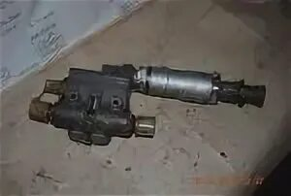

Рис 1. Электромагнитный кран ГА-74/5.

*Технические данные:*

-- минимальное давление переключающее кран 0.5 кгс/см2

1

-- напряжение питания 27В

-- потребляемый ток не более 10А

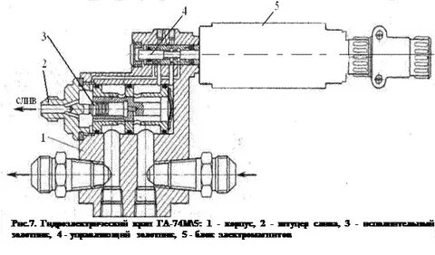

Рис 2. Устройство электромагнитного крана ГА-74 М/5.

Состоит из гидравлической части и электромагнита, в месте соединения имеется резьба. Электромагнит управляет золотником.

Отключая напряжение в правой катушке (обмотке) электромагнита золотник перемещается под давление жидкости в крайнее правое положение разобщая полости штуцеров, и через лыску в золотнике гидрожидкость сливается в бак. Гидроусилитель (ГУ) отключается от гидросистемы.

При напряжении в левой катушке (обмотке) золотник перемещается в левое крайнее положение соединяя полости штуцеров и жидкость из магистрали поступает к гидроусилителю (ГУ).

Электромагнитный кран **ГА-192** (5 шт) перекрывной электромеханического действия, обеспечивающий подключение соответствующих потребителей к магистрали подачи жидкости или слива в бак.

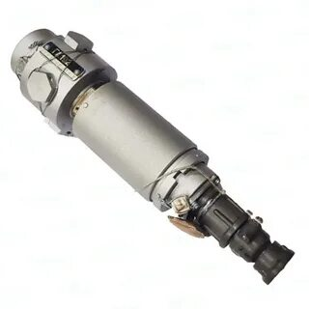

Рис 3. Электромагнитный кран ГА-192.

Расположены в редукторном отсеке. Три штуки для включения гидроусилителей:

-- путевого управления;

2

-- общим шагом;

-- продольного и поперечного управления.

Два штуки для включения:

-- управления фрикционом ручки «ШАГ – ГАЗ»;

-- гидроупором в цепи продольного управления.

*Технические данные:*

-- напряжение питания 27 В

-- потребляемый ток 1.2 А

-- время срабатывания 0.1 сек

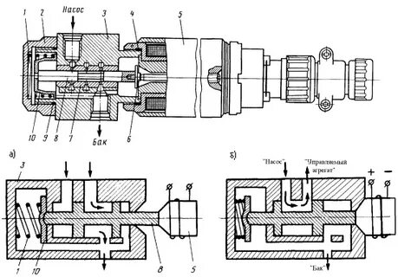

Рис 4. Устройство электромагнитного крана ГА-192.

Состоит из узла золотника, электромагнита и гильзы с тремя выточками. Нижняя через штуцер с баком, верхние со штуцерами «НАСОС» и «АГРЕГАТ». Электромагнит перемещает золотник.

Сигнализаторы: МСТ-25А красное табло срабатывает при давлении25+-1.6кгс/см2

МСТ-35А зеленое табло срабатывает при давлении 35+-1.6кгс/см2

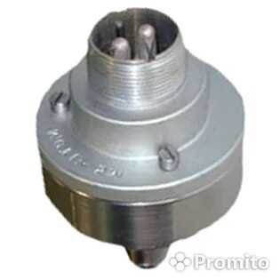

Рис 5. Сигнализатор МСТ-25А.

При достижении соответствующего давления в полости мембраны она прогибается, сжимает пружину и замыкает подвижный контакт с неподвижным. При падении давления мембрана распрямляется пружина размыкает контакты.

2

**2.** В системе имеются два электромеханизма **МП-100М 2с**. Один МП-100 является исполнительным элементом в системе подвижного упора СПУУ-52-1и установлен на механизме подвижного упора, который закреплен на стенке контейнера расходного бака со стороны редукторного отсека.

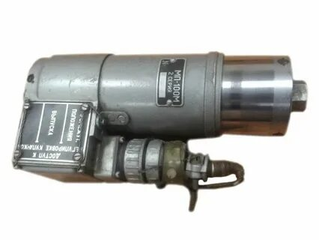

Рис 3. Механизм привода МП-100М-2с.

Второй МП-100М 2с управляет перенастройкой оборотов двигателей и установлен в двигательном отсеке. Цепь питания электромеханизма подключена к аккумуляторной АКК шине через АЗС «УПРАВ – ОБОРОТЫ» расположенном на правой панели АЗСов. Включение электромеханизма осуществляется переключателем «ОБОРОТЫ – БОЛЬШЕ – МЕНЬШЕ» установленные на обоих ручках шаг газа.

**3.** Проверка гидросистемы от наземной гидроустановки.

1. Обеспечить требуемую чистоту наконечников шлангов установки и штуцеров бортовых клапанов всасывания и нагнетания, открыть краны 630600.

2. Включить источники питания постоянным током 27В и переменным однофазным 36В 400Гц.

3. Подсоединить шланги наземной гидроустановки к соответствующим штуцерам бортовых клапанов всасывания и нагнетания гидросистемы.

4. Включить оба АЗС «ГИДРОСИСТЕМА— ОСНОВН» «ГИДРОСИСТЕМА –

ДУБЛИР» и переключатели «ГИДРОМИСТЕМА – ОСНОВ», «ГИДРОСИСТЕМА – ДУБЛИР», проконтролировать показания манометров.

5. Включить наземную гидроустановку и убедиться, что давление в основной гидросистеме возрастает и при давлении 35+-1.6 кгс/см2 загорится зеленое табло «ОСНОВ ВКЛ» а давление в дублирующей равно нулю.

Если давление в дублирующей достигло 25+-1.6 кгс/см2 быстрее чем в основной и давление в основной равно 0, то выключить ее с помощью кнопки «ОТКЛ – ДУБЛИР» на средней панели электропульта.

При рабочем давлении в основной гидросистеме 46-65 кгс/см2 провести отклонение (10 циклов в минуту) органов управления, перемещение которых

3

должно быть плавным, без усилий и заеданий, рывков, вибраций.

Проверить герметичность основной гидросистемы. При работе гидроусилителей допускается утечка по подвижным уплотнениям не более 0.4см/час, а при стоянке вертолета до 2см/сутки при давлении рабочей жидкости 1.5кгс/см2.

6. Включить переключатель «ОСНОВН. ГИДРОСИСТЕМА» и, отклоняя ручку управления, зарегистрировать момент падения давления в основной гидромсистеме до 35+-1.6 кгс/см2 когда погаснет зеленое табло «ОСНОВН. ВКЛ», а при давлении 30+-5 кгс/см2 включить в работу дублирующую гидросистему и давление в ней будет нарастать. При давлении в дублирующей гидросистеме 25+-1.6 кгс/см2 загорится красное табло «ДУБЛИР. ВКЛ». При достижении давления 45-65 кгс/см2 проверить плавность хода ручки управления и герметичность дублирующей гидросистемы.

7. Включить выключатель «ОСНОВ. ГИДРОСИСТЕМА», давление в основной не возрастает.

8. Нажать кнопку «ОТКЛ. ДУБЛИР» и удерживать ее до тех пор, пока давление в основной не достигнет 35+-5кгс/см2, а давление в дублирующей г/с не упадет до 0, зеленое табло «ОСНОВН. ВКЛ» загорится, красное «ДУБЛИР. ВКЛ» погаснет и отпустить кнопки.

Давление в основной г/с быстро нарастает и перемещении ручки управления изменяется в пределах 15-65 кгс/см2.

9. Выключить наземную установку и методом стравливания проверить давление зарядки азотом гидроаккумуляторов (давление плавно падает до 30+-2 кгс/см2, а затем резко до 0). В случае несоответствия давления в гидроаккумуляторе техническим условиям проверить заряд с помощью приспособления.

10. Аналогично проверить зарядку азотом г/аккумуляторов дублирующей системы, для чего предварительно выключить основную г/с, включить наземную г/установку и создать в дублирующей г/с давление 45-65 кгс/см2. Выключить наземную г/установку, АЗС, выключатели «ОГС», «ДГС», отключить источники питания.

Отсоединить шланги от борта, установить заглушки, закрыть и законтрить кран 630600.

4

**Занятие № 13**

**Тема: «Система освещения и сигнализации вертолета»**

1. Светотехническое оборудование: внутреннее освещение.

2. Наружное освещение.

**1.** Кабина экипажа внутри освещается белым (основным) и красным (дежурным) светом с помощью 2-х плафонов на потолке между шп3Н-4Н по обе стороны от продольной оси вертолета. В каждом плафоне установлено по две лампы мощностью 5ВТ каждая **СМ-24** белого цвета, **СМ-28-5** красного цвета.

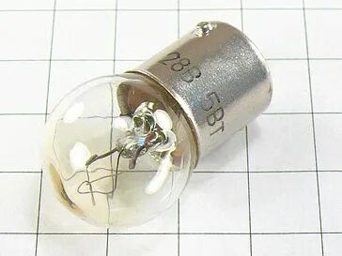

Рис 1. Лампа СМ-28-5.

На правом борту между шп4Н-5Н установлен светильник СБК, а на левом борту светильник СБ-1М в которых применены лампы СМ-28-4.8 мощностью 4.8Вт.

Светильник СБК предназначен для освещения белым светом планшета с картой и красным светом приборной доски, щитков и пультов управления в случае выхода из строя основной системы красного подсвета.

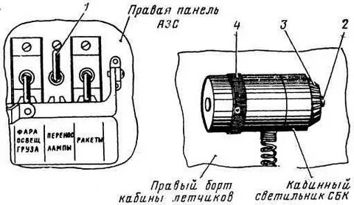

Рис 2. Светильник самолетный кабинный СБК.

1

Светильник **СБ-1М** предназначен для дополнительного освещения белым светом пультов управления сигнальными ракетами.

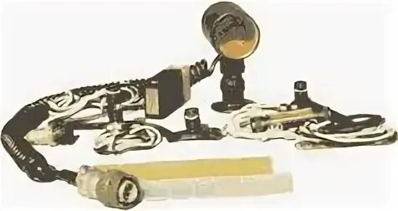

Рис 3. Светильник кабинный СБ-1М.

Вертолет оборудован системой красного подсвета надписей, трафаретов на указателях и пультах управления систем, приборных досках.

В трафаретах имеются сквозные отверстия, в которые вставляются специальные светильники с красным светофильтром типа **АМП**.

Пульты управления многих систем имеют встроенную систему красного подсвета, т.е. в них уже имеются красные лампочки, поэтому они сразу подключаются к системе питания красного света.

Указательные приборы, не имеющие встроенной системы красного подсвета освещаются заливающим красным светом с помощью щелевых светильников типа **СВ**. Такие приборы обозначаются буквой «К».

Система внутренней световой сигнализации.

Контроль за состоянием и работой систем и агрегатов вертолета, кроме контрольно измерительных приборов, осуществляется с помощью внутривертолетной световой сигнализации.

Сигнализация обеспечивается световым табло ТС-5М со светофильтром красного, желтого и зеленого цветов размещенных на приборных досках, центральном пульте и электропульте.

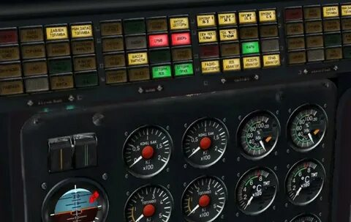

Рис 4. Световое табло ТС-5М.

2

В системе сигнализации для некоторых групп табло предусмотрены особые режимы их работы «МИГАЛКА», «ДЕНЬ – НОЧЬ», а также проверка исправности ламп.

Система **МИГАЛКА** применяется для быстрого восприятия глазом загорания светового табло, сигнализирующем об отказе какой либо системы, агрегата т о сложившейся на вертолете аварийной ситуации (пожар, обледенение и т.д.) в этой системе табло мигает.

Мигание аварийного табло осуществляется при помощи реле ТКЕ-52 ПОДГ в цепи обмотки которого включены два электролитических конденсатора, работающих в импульсном режиме с частотой 1.3-2.6 Гц. Реле и конденсаторы установлены за электропультом летчиков.

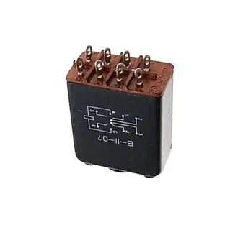

Рис 5. Реле ТКЕ-52 ПОДГ.

Система **ДЕНЬ – НОЧЬ** в сигнализации вертолета предназначена для изменения яркости горения отдельных табло в зависимости от дневных нили ночных условий полета. Изменение яркости свечения достигается включением в цепь гасящих сопротивления типа ПЭВР.

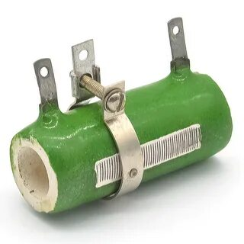

Рис 6. Гасящее сопротивление ПВЭР.

Система **ПРОВЕРКИ ЛАМП СИГНАЛИЗАЦИИ** для проверки исправности ламп табло, в их цепи включены реле проверки ламп типа ТКБ.

В кабине на правой этажерке установлена розетка 47К для подключения переносных ламп типа ПЛ-10-36.

3

*Проверка работоспособности освещения кабины экипажа.*

1. Включить источники постоянного тока.

2. Установить переключатель «ПЛАФОН» на левом и правом электрощитках в положение «БЕЛЫЙ», плафоны должны светиться белым светом.

3. Установить переключатели в положение «КРАСНЫЙ», плафоны должны вместе со светильником СМ-1Б светиться красным светом.

4. Установить переключатель «ПЛАФОН» в нейтральное положение.

5. Плавно повернуть ручку реостата светильника СБК, светильник включится, и плавно будет изменяться световой поток.

6. Повернуть оправку светофильтра светильника относительно корпуса и убедиться в смене белого и красного света, при совмещении рисок красного и белого цвета с отметками.

7. При включенном светильнике и нажатой на нем кнопке, лампа должна гореть в полный накал.

8. Поворотом ручки реостата в обратную сторону отключится СБК.

9. Плавно повернуть по часовой стрелке ручку реостата «КРАС. ПОДСВ –ГРУППА1» на левой боковой панели, включатся и плавно увеличат яркость:

-- левая панель АЗС (для боевого вертолета);

-- левая боковая панель;

-- левого щитка, панели, левой приборной доски;

-- кронштейна корпуса КИ-13;

-- абонентского аппарата (СПУ-7) на левом борту и грузовой кабине.

10. Плавно повернуть по часовой стрелке до упора ручку реостата «ПОДСВ –ГРУППА2» на левой боковой панели, включатся и плавно увеличат яркость:

-- левая панель АЗС;

-- боковая и горизонтальные панели, щиток, приборная доска;

-- кронштейн компаса КИ-13;

-- пульт управления левой фарой ФПП-7;

-- абонентский аппарат (СПУ-7) левого летчика.

11. Плавно повернуть против часовой стрелки ручки реостатов «КРАСН. ПОДСВ – ГРУППА1», «КРРАСН. ПОДСВ – ГРУППА 2» лампы красного подсвета групп 1, 2 плавно уменьшая яркость, погаснут.

12. Плавно повернуть по часовой стрелке до упора ручку реостата «КРАСН. ПОДСВ – ГРУППА 1» на правой боковой панели, включатся и плавно увеличат яркость:

-- правые панель АЗС, щиток, горизонтальная панель, приборная доска;

-- пульт управления правой фарой ФПП-7;

-- абонентский аппарат (СПУ-7) правого летчика.

4

13. Плавно повернуть по часовой стрелке до упора ручку реостата «КРАСН. ПОДСВ – ГРУППА 2» на правой боковой панели, включатся и изменят яркость:

-- правые панель АЗС, щиток, горизонтальная панель, приборная доска;

-- абонентский щиток (СПУ-7) правого летчика.

14. Плавно повернуть против часовой стрелки ручки реостатов «КРАСН. ПОДСВ», лампы красного подсвета группы 1и 2 плавно уменьшая яркость, погаснут.

15. Плавно повернуть по часовой стреле ручку реостата «КРАСН. ПОДСВ –ГРУППА 1» на пульте проема двери экипажа, должны включиться и увеличить яркость:

-- пульт в проеме двери;

-- электрощиток;

-- правая боковая панель, средняя панель, центральный пульт.

16. Плавно повернуть по часовой стрелке ручку реостата «КРАСН. ПОДСВ –ГРУППА 2» на пульте в проеме двери кабины экипажа, должны включиться и увеличить яркость:

-- пульт в проеме двери;

-- электрощиток;

-- правая боковая панель, средняя панель, центральный пульт.

17. Плавно повернуть ручки реостатов на пульте в проеме двери против часовой стрелки, лампы подсветки группы 1и 2 уменьшат яркость и погаснут.

18. Включить АЗС «МИГАЛКА», «ПРОВЕРКА ЛАМП».

19. включить выключатель «МИГАЛКА» на правой боковой панели, а переключатель «ПРОВЕРКА СИГН. ЛАМП – МИГАЛКИ» в положение «МИГАЛКИ» на центральном пульте должны мигать табло:

-- на средней панели «ПОЖ ЛЕВ ДВИГ», «ПОЖ ПРАВ ДВИГ», «ПОЖАР РЕДУКТ», «ДУБЛИР. ВКЛ»;

-- на электрощитке «ГЕН 1 ОТКАЗ», «ГЕН 2 ОТКАЗ»;

-- на левой приборной доске «ПОЖАР», «ВЫУЛ ЛЕВ ДВИГ», «ВЫКЛ ПРАВ ДВИГ», «ФОРСАЖ ВКЛ»;

-- на правой приборной доске «ОСТАЛОСЬ 300л», «СЕТЬ ПИТ от АКК».

Для обеспечения мигания табло «ФОРСАЖ ВКЛ» поднять вверх ручку раздельного управления двигателями до нажатия концевого выключателя.

20. Выключить выключатель «МИГАЛКА».

21. Установить переключатель «ПРОВЕРКА СИГН. ЛАМП – МИГАЛКА» в положение «СИГН. ЛАМП», должны загореться все табло, кроме тех которые подключены к системе «МИГАЛКА».

22. Установить переключатель «ДЕНЬ – НОЧЬ» в положение «НОЧЬ», должны

5

гореть в полнакала табло:

-- «ОБОГР. ДВИГ ЛЕВ», «ОБОГР. ДВИГ ПРАВ», «ПОС ВКЛ», «ЛЕВ ПЗУ ПЕРЕД», «ЛЕВ ПЗУ ЗАДН», «ПРАВ ПЗУ ПЕРЕД», «ПРАВ ПЗУ ЗАДН»;

-- на левой панели электропульта «ОБЛЕДЕНЕНИЕ», «ОСН ВЫКЛ», «ЛЕВ РАБОТ», «ПРАВ РАБОТ»;

-- на средней панели электропульта «РАСХОДН. РАБОТ»;

-- на правой боковой панели «ЛЕВ ПЗУ ВКЛ», «ПРАВ ПЗУ ВКЛ»;

-- на правой панели электропульта «КО-50 РАБОТ».

23. Установить переключатель «ДЕНЬ – НОЧЬ» в положение «ДЕНЬ» табло должны гореть в полный накал.

24. Установить переключатель «ПРОВЕРКА СИГ ЛАМП – МИГАЛКА» в нейтральное положение и выключить АЗС «МИГАЛКА», «ПРОВЕРКА ЛАМП».

25. Подключить переносную лампу ПЛ-36-10 к розетке 47К лампа должна гореть.

26. Выключить источник постоянного тока.

**2.** Аэронавигационные огни **БАНО-45** и хвостовой огонь **ХС-39** предназначены для светового обозначения вертолета, обнаружения его, определения положения и направления движения в ночных условиях, как на земле, так и в полете.

Аэронавигационные огни для подачи световых сигналов условным кодом. Бортовые огни БАНО-45 со светофильтрами красного и зеленого цвета. Установлены соответственно на левом и правом бортах носовой части фюзеляжа между шпангоутами 1Н-2Н.



Рис 7. Бортовые аэронавигационные огни БАНО-45.

Хвостовой огонь белого цвета установлен на обтекателе хвостовой балки.

6

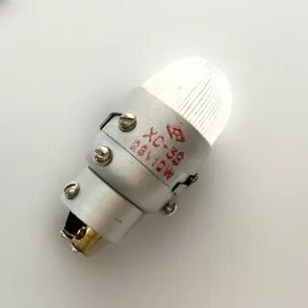

Рис 8. Хвостовой аэронавигационный огонь ХС-39.

Посадочно поисковые фары **ФПП-7** (2шт) предназначены для отыскания посадочной площадки, освещения места посадки и руления вертолета на земле, а также освещения места погрузочно разгрузочных работ с вертолета в ночное время. ФПП-7 установлены в носовой части фюзеляжа под полом кабины экипажа между шн 2Н-3Н по обе стороны от оси симметрии.

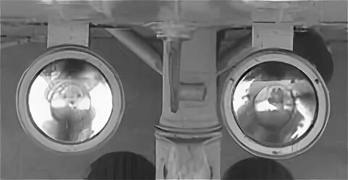

Рис 9. Фара поисково посадочная авиационная ФПП-9.

Цепи питания и управления правой фары подключаются к АКК шине, а левой фары к шине ВУ через АЗС «ФАРЫ ЛЕВ – УПР», «ФАРЫ ПРАВ – УПР», «ФАРЫ ЛЕВ СВЕТ», «ФАРЫ ПРАВ СВЕТ». Выпуск , уборка и поворот каждой фары осуществляется кнопкой «ФАРА», установленной на правой и левой ручках «ШАГ – ГАЗА». Включение света фар и подвод питания к кнопкам производится 2-мя переключателями «ФАРА СВЕТ – УБРАНА» при установке этих переключателей в положение «СВЕТ». При установке этих переключателей в положение «УБРАНА» производится выключение фар и их уборка. Переключатели установлены на кронштейнах, закрепленных на правой и левой досках. Маяк сигнальный ламповый **МСЛ-3** предназначен для светового обозначения вертолета в ночное время и служит для обозначения в простых и

7

сложных условиях полета. МСЛ-3 установлен сверху на хвостовой балке по оси симметрии шп 3-4.

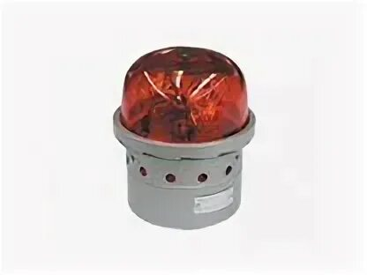

Рис 10. Маяк сигнальный ламповый МСЛ-3.

Огни полета строем **ОПС-57** (3 шт)предназначен для полета строем при плохой видимости и ночью. Установлены сверху на хвостовой балке.

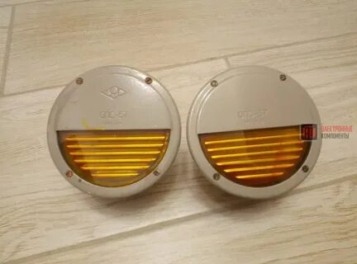

Рис 11. Огни полета строем ОПС-57.

Контурные огни **СЦ-88** предназначены для обозначения контура плоскости ометаемой несущим винтом при полетах ночью. Установлены на концах лопастей.

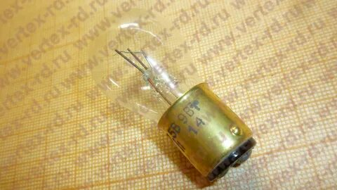

Рис 12. Контурный огонь лампа СЦ-88.

8

Рулежная фара **ФР-100** предназначена для освещения местности при рулении вертолета в ночное время и в условиях плохой видимости. Установлены между шп 4Н-5Н.

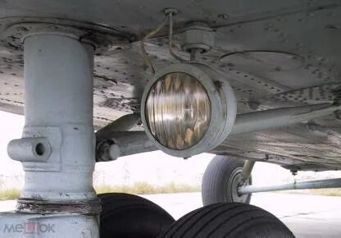

Рис 13. Рулежная фара ФР-100.

Посадочные фары **ПРФ-4** предназначены для дополнительного освещения при посадке. Фары установлены на нижних плоскостях обтекателей главных стоек шасси. В них две нити накаливания посадочная и рулежная. На вертолете задействованы только посадочные нити мощностью 300Вт.

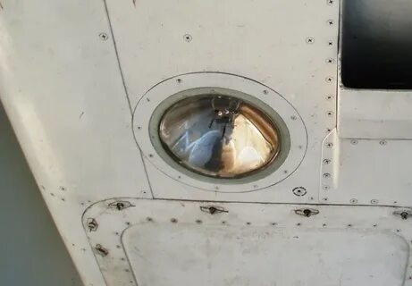

Рис 14. Посадочно рулежная фара ПРФ-4.

Проверка работоспособности наружного освещения.

1. Включить источники постоянного тока 27В и переменного однофазного 115В 400Гц.

2. Проверить работоспособность аэронавигационных огней, для чего:

-- включить АЗС «АНО» на панели АЗС;

-- установить переключатель «АНО» в положение «ЯРКО» бортовые огни должны светиться в полный накал;

-- установить переключатель «АНО» в положение «ТУСКЛО» бортовые огни должны гореть в пол накала;

-- установить переключатель «АНО» в нейтральное положение бортовые огни

9

должны погаснуть;

-- нажать кнопку «КОД – АНО» и отпустить бортовые огни должны загореться в полный накал и погаснуть;

-- выключить АЗС «АНО».

3. Проверить работоспособность строевых огней для чего:

-- включить АЗС « ОГНИ СТРОЕВЫЕ» на правом щитке АЗС;

-- установить переключатель «ОГНИ СТРОЕВЫЕ» на правой боковой панели в положение «ЯРКО» строевые огни должны светиться в полный накал;

-- установить переключатель «ОГНИ СТРОЕВЫЕ» на правой боковой панели в положение «ТУСКЛО» строевые огни должны светиться в пол накала;

-- выключить АЗС «СТРОЕВЫЕ ОГНИ».

4. Проверить работу контурных огней для чего:

-- включить выключатель «ОГНИ КОНТУРА» на правой боковой панели, контурные огни должны загореться;

-- выключить выключатель «ОГНИ КОНТУРА» контурные огни погаснут.

10

**Занятие № 14**

**Тема: «Приборы контроля двигателей и систем вертолета»**

1. Термометр выходящих газов 2ИА-6: назначение, комплект, принцип действия, включение прибора.

2. Измеритель режимов ИР-117М: назначение, комплект, принцип действия, включение прибора.

**1.**  Термометр выходящих газов 2ИА-6 (сдвоенная измерительная аппаратура) предназначен для измерения температуры выходящих газов двигателей ТВ3-117ТВ в комплекте с хромель-алюминиевыми термопарами соединенными параллельно.

В комплект измерительной аппаратуры входит:

-- указатель температуры 2УТ-6к на левой приборной доске;

-- усилитель 2УЭ 6Б на правой этажерке в кабине;

-- две переходные колодки ПК-6 в грузовой кабине шп4;

Для подсоединения компенсационных проводов термопар к аппаратуре 2ИА-6 и к регулятору температуры РТ-12-6 2с служит соединительная колодка К-82

Сдвоенный указатель **2УТ-6К** состоит из 2-х вибрационно устойчивых механизмов, смонтированных в общем корпусе и работающих независимо друг от друга.

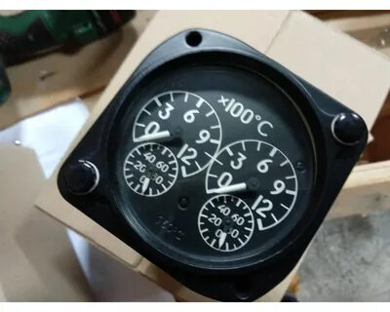

Рис 1. Сдвоенный указатель температуры 2УТ-6К.

Прибор имеет две равномерные шкалы грубого отсчета от 0 до 12000С (цена деления 1000С) и две равномерные шкалы точного отсчета от 0 до 1000С (цена деления 100С). Для обеспечения видимости шкалы и стрелок указатель имеет встроенный красный подсвет. С целью наилучшей работоспособности в различных климатических условиях прибор герметичен.

1

Усилитель **2УЭ-6Б** состоит из двух одинаковых независимых каналов

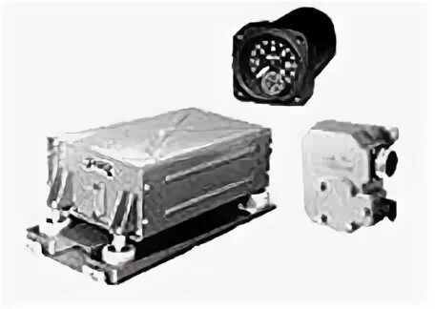

Рис 2. Усилитель 2УЭ-6Б.

В каждый канал входят:

-- преобразователь постоянного напряжения в переменное, частотой 400Гц, представляющий собой механический одноименный поляризационный переключатель;

-- устройство регулировки «НУЛЯ» усилителя;

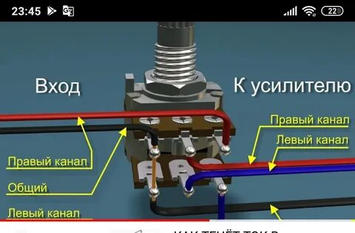

Рис 3. Устройство регулировки «НУЛЯ» усилителя.

-- блок питания;

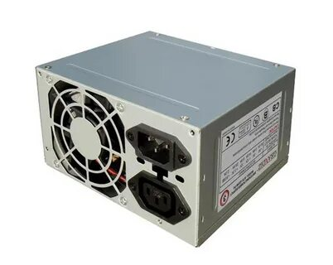

Рис 4. Блок питания усилителя 2УЭ-6Б.

2

Переходная колодка **ПК-6** имеет корпус из алюминиевого сплава, внутри которого помещается колодка из термостойкого прессматериала. В колодке заармированы две пустотелые латунные клеммы на которых крепятся наконечники компенсационных проводов. Внутри клемм помещаются катушки сопротивления и заливаются компаундом. Для надежной работы колодка с монтажными проводами, залита пеногерметиком.

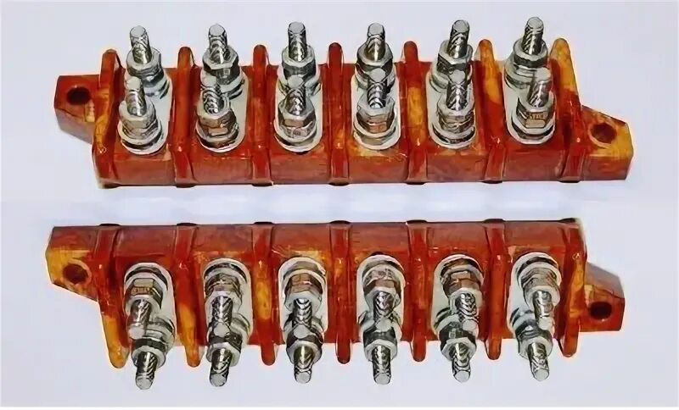

Рис 5. Переходная колодка ПК-6.

Лампочки табло «ЛЕВ ДВИГ ВЗЛ РЕЖ», «ПРАВ ДВИГ ВЗЛ РЕЖ» сигнализирующие о повышении температуры газов двигателей (на левой приборной доске) отключены.

Для проверки работоспособности систем аппаратуры и при неработающих двигателях на левой боковой панели электропульта установлены кнопки: НАЗ. 604. 018СП «КОНТРОЛЬ 2ИА-6 ЗЕМЛЯ» и «КОНТРОЛЬ 2ИА-6 ВОЗДУХ».

*Основные технические данные:*

-- предел измерения от 0 до 12000С;

-- рабочий диапазон измерения от 300 до 10000С;

-- погрешность не превышает +- 60С;

-- питание по постоянному току 27В, переменному 115В 400Гц;

-- выдача сигналов производится с точностью +- 80С на отметке шкалы 4250С (точка сигнализации).

В приборе каждому значению термоЭДС термопары, а следовательно и измеряемой температуре соответствуют вполне определенные положения на шкале указателя стрелок, механически связанных с движком потенциометра. При изменении температуры на каждые 1000С стрелка точного отсчета делает полный оборот, а стрелка грубого отсчета перемещается по осевой шкале на угол, соответствующий 1000С.

**2.** Измеритель режимов  **ИР-117Н** предназначен для визуального контроля

3

Режимов работы двигателей Н, К, О.

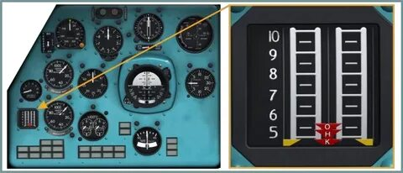

Рис 6. Измеритель режимов ИР-117.

В комплект входят:

-- указатель УР-117 на левой приборной доске;

-- два приемника МП-10МР на потолке грузовой кабины шп5;

-- датчик ДВК-2 в кабине летчиков под полом шп3Н-4Н;

-- приемник температуры наружного воздуха П-1 в отсеке правого двигателя.

Конструктивно указатель **УР-117** объединяет в одном корпусе измерительные элементы 3-х самостоятельных приборов. Основными элементами указателя являются логометры унифицированного типа.

Приемник **ПМ-10МР** конструктивно состоит из приемного узла в виде гофрированной мембраны, передаточного механизма, потенциометра и кожуха с деталями.

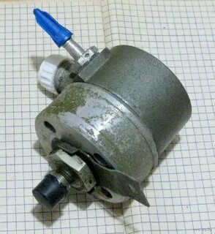

Рис 7. Приемник манометра ПМ-10МР.

Датчик **ДВК** конструктивно состоит из чувствительного элемента в виде двух анероидных коробок соединенных посредством тяг с осью, поворот которой вызывает перемещение щетки потенциометра.

4

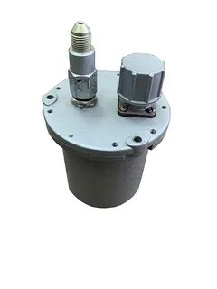

Рис 8. Датчик высотной коррекции ДВК.

Приемник **П-1** измеряет температуру наружного воздуха по высотам и включен в средний измерительный элемент.

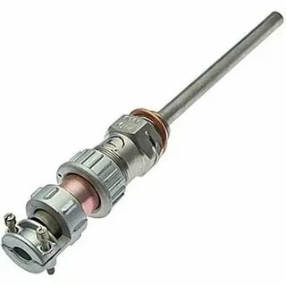

Рис 9. Приемник термометра сопротивления П-1.

Контроль режима работы двигателей основан на измерении давления воздуха за компрессором и преобразовании сигналов по высоте и температуре в перемещении подвижного индекса с нанесенными границами режимов:

-- индекс «Н» - номинальный (давление воздуха за компрессором соответствует номинальному режиму);

-- индекс «К» - крейсерский (давление воздуха за компрессором соответствует крейсерскому режиму);

-- индекс «О» - ограниченный (давление воздуха за компрессором соответствует ограниченному режиму).

Центральные индексы красного цвета, буквы Н, К, О белого цвета. Для ИР-117 центральные индексы желтые, а буквы черные.

Два крайних измерительных элемента измерителя режимов в комплекте с двумя приемниками давления ПМ-10 измеряют давление воздуха за компрессором двигателей.

Средний измерительный элемент указателя с датчиком ДВК и приемником температуры П-1 измеряет барометрическое давление с коррекцией по температуре. При нормальной работе индексы крайних измерительных элементов должны совпадать с индексом соответствующего режима среднего измерительного элемента.

5

Максимальная погрешность комплекта не превышает +- 15% от предела измерения давления воздуха за компрессором при следующих условиях:

-- температура окружающего воздуха в местах установки датчиков и указателя от 10 до 300С;

-- диапазон измерения избыточного давления Рк==4.6 - 8.5 кгс/см2;

-- диапазон температур наружного воздуха от -60 до +300С.

Питание комплекта от сети постоянного тока 27В.

*Принцип действия:*

Измеренное давление воспринимается чувствительным элементом (для датчиков избыточного давления гофрированная мембрана, а для датчиков барометрической высоты анероидная коробка).

Под действием давления мембрана (анероидная коробка) деформируется. Эта деформация с помощью передаточного механизма поворачивает щеткодержатель и перемещает скользящий контакт по потенциометру, изменяя его сопротивление.

Изменение сопротивления потенциометра регистрируется измерительным элементом, основным узлом которого является магнитоэлектрический логометр с подвижным магнитом и неподвижными рамками, расположенными под углом 900 друг к другу. Действие логометра основано на свойстве подвижного магнита устанавливаться по оси результирующего магнитного поля, создаваемого рамками, при протекании по ним токов. Положение результирующего поля определяется соотношением полей рамок, а следовательно соотношению токов протекающих по рамкам. При изменении напряжения питания, величины магнитных полей рамок также изменяются, но их соотношение остается постоянным, по этому, изменение питающего напряжения практически не влияет на показания комплекта.

Схема каждого измерительного элемента представляет собой мост, двумя плечами которого является потенциометр датчика, а двумя другими плечами сопротивления указателя. В диагональ моста включены рамки логометра.

Для корректировки показания по температуре в плечо указателя среднего измерительного элемента подключен приемник температуры П-1, принцип работы которого основан на изменении омического сопротивления в зависимости от температуры измеряемой среды. Диапазон измеряемой температуры от -70 до +1500С.

6

**Занятие № 15**

**Тема «Электрооборудование систем вибрации и топливомера»**

1. Аппаратура контроля вибрации ИВ-500К.

2. Суммирующий керосиномер электрический с сигнализацией СКЭС-2027В.

**1.** Аппаратура контроля уровня вибрации **ИВ-500К** предназначена для сигнализации через табло о возрастании уровня вибрации двигателей выше допустимых значений и определения значения вибрации по показаниям приборов УК-68В левого и правого.

Состав аппаратуры контроля вибрации:

-- два указателя УК-68В;

-- двухканальный электрический блок БЭ-9Э в грузовой кабине шп1;

-- два согласующих устройства УСС-6 на потолке грузовой кабины шп4;

-- два пьезоэлектрических датчика вибрации МВ-03 на двигателе;

-- четыре светосигнальных табло «ЛЕВ ДВИГ ВИБР ПОВ», «ПРАВ ДВИГ ВИБР ПОВ», «ЛЕВ ДВИГ ВИБР ОПАСН», «ПРАВ ДВИГ ВИБР ОПАСН».

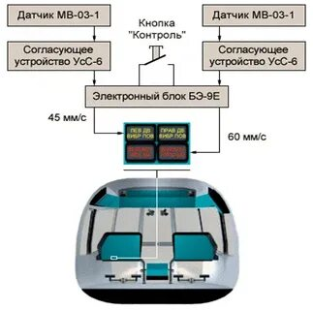

Рис 1. Состав и размещение ИВ-500 на вертолете.

Показывающий прибор **УК-68В** предназначен для определения значения вибрации. Внутри прибора смонтирован механизм магнитоэлектрической системы, принцип работы которого основан на взаимодействии тока с магнитным полем, в результате чего подвижная часть прибора с закрепленной на ее оси стрелкой поворачивается.

1

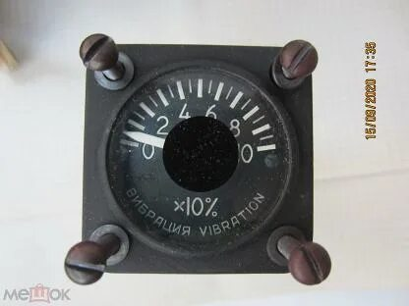

Рис 2. Указатель УК-68В.

Датчик вибрации **МВ-03** представляет собой пьезоэлектрический преобразователь, основанный на применении прямого пьезоэффекта. Пьезоэлемент в виде диска выполнен на пьезокерамике. В основании датчика имеется резьбовое отверстие в которое вворачивается винт служащий для крепления на корпусе. К контактному гнезду подключается антивибрационный кабель, который служит для соединения датчика со входом согласующего устройства.

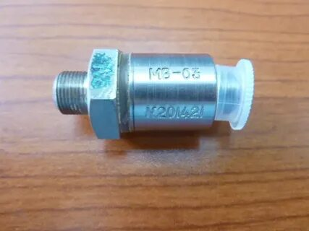

Рис 3. Датчик пьезоэлектрический МВ-03.

Устройство согласования **УСС-6** собрано по схеме катодного повторителя на лампе 6С 31Б. В кожухе блока имеется отверстие для доступа к потенциометру:

-- R3 для регулировки коэффициента передачи катодного повторителя;

-- R7 для регулировки показания стрелочного прибора при включении встроенного контроля «ВСТРОЕН. КОНТР».

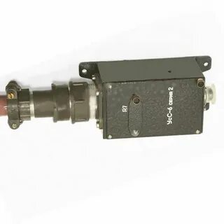

Рис 4. Устройство согласования УСС-6.

2

Электронный блок **БЭ-9Э** состоит из двух каналов усиления и блока питания, смонтированных на общем шасси.

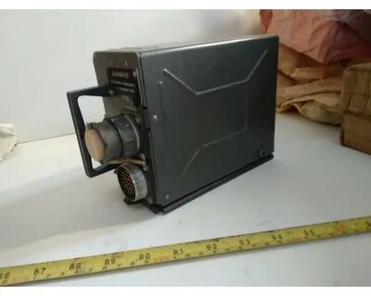

Рис 5. Блок электронный БЭ-9Э.

На лицевой панели блока расположен разъем «ВХОД – ВЫХОД», на который выведены входные и выходные сигналы электронного блока, а также питания от бортсети.

Разъем «КОНТРОЛЬ» обеспечивает проверку аппаратуры с помощью проверочной установки. На вертолете он закрыт заглушкой. Для обеспечения регулировки усиления каналов электронного блока и для регулировки уровней включения сигнализации на лицевую панель выведены регулировочные винты потенциометров, надписи которых означают:

«У» - усиление канала;

«Н» - сигнализация «ПРЕВЫШ. НОРМЫ»;

«О» - сигнализация «ОПАСНО ВИБРАЦ».

Отверстия для регулировки потенциометров закрыты планкой с надписью «НАСТР. КАНАЛОВ».

О повышении вибрации сигнализируют табло ««ЛЕВ ДВИГ ВИБР ПОВ», «ПРАВ ДВИГ ВИБР ПОВ», «ЛЕВ ДВИГ ВИБР ОПАСН», «ПРАВ ДВИГ ВИБР ОПАСН».приборной доске.

На левой боковой панели установлена кнопка «КОНТРОЛЬ ИВ-500» для контроля работоспособности аппаратуры ИВ-500К, при нажатии которой загораются лампы этих табло.

*Основные технические данные:*

-- ИВ-500К контролирует частотный диапазон 120-340Гц;

-- динамическая погрешность аппаратуры в контролируемом частотном и амплитудном диапазонах не превышает 20% от измеряемой величины;

-- уровень включения сигнализации регулируется по виброскорости от 25 до 100мм/сек;

3

-- аппаратура имеет настройку включения сигнализации на следующие уровни:

а) 45 мм/сек загораются табло «ЛЕВ ДВИГ ВИБР», «ПРАВ ДВИГ ВИБР»;

б) 60 мм/сек загораются табло «ЛЕВ ДВИГ ВЫКЛ», «ПРАВ ДВИГ ВЫКЛ»;

-- питание электронного блока от сети переменного тока 115В 400Гц;

-- потребляемый ток 0.2 А;

-- время готовности с момента включения не превышает 3 минуты;

-- продолжительность непрерывной работы 10 часов.

В аппаратуре допускается замена без подрегулировок однотипных вибродатчиков в комплекте с согласующими устройствами и электронных блоков. При замене только датчика – для согласующего устройства требуется подрегулировка коэффициента передачи согласующего устройства.

*Принцип действия:*

При воздействии механических колебаний под воздействием силы инерции груз в датчике действует на пьезоэлемент по оси поляризации и на его гранях возникает электрический заряд, пропорциональный действующей силе. Сигнал от датчика через согласующее устройство поступает на вход электронного блока, который формирует требуемые частоты и амплитудные характеристики и обеспечивает загорание ламп сигнальных табло при возрастании уровня виброскорости выше определенных заранее заданных уровней.

**2.** Суммирующий топливомер электрический с сигнализацией **СКЭС-2027В** рычажно поплавкового типа предназначен для дистанционного измерения суммирующего запаса топлива в баках в горизонтальном полете и при стоянии вертолета на 3-х точках, а также сигнализации, как при полной заправке. Так и аварийного остатка топлива в расходном баке 300 литров.

***Примечание:*** СКЭС-2027В при суммарном замере топлива в баках не учитывает емкость правого дополнительного бака. Три сигнализатора давления СД-29А предназначены для включения табло, сигнализирующих о работе топливных насосов расходного и подвесных баков.

*Комплект:*

-- указатель БЭ-09К на правой приборной доске;

-- переключатель П-8УК на правой приборной доске;

-- 5 датчиков рычажно поплавковых по одному в баке;

-- два имитатора ИДП-1дополнительных баков, подключаются в схему топливомера при снятых дополнительных баках и устанавливаются над заливными горловинами дополнительных баков.

4

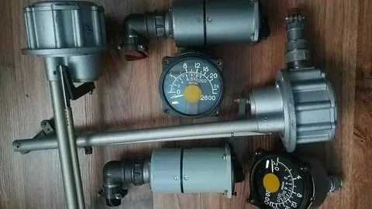

Рис 6. Комплект СКЭС-2027В.

Указатель **БЭ-09К** представляет собой вибрационно устойчивый, магнитоэлектрический логометр, показания которого отградуированы в литрах. Указатель имеет две шкалы, наружная, предназначена для отсчета при измерении суммарного запаса топлива и отградуирована от 0 до 3000 литров, с ценой деления 250 литров. Внутренняя, предназначена для измерения запаса топлива в каждом баке, отградуирована от 0 до 1000 литров с ценой деления 100 литров.

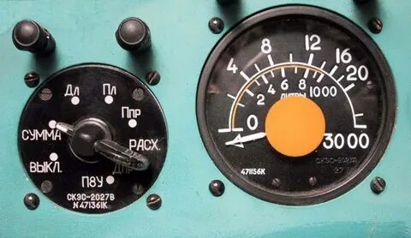

Рис 7. Указатель БЭ-09К и переключатель П-8УК.

Переключатель **П-8УК** представляет собой универсальный 2-х полюсной, щеточный переключатель. Поворотом ручки переключателя на точки соответствующих баков поочередно подключаются к указателю различные датчики или все датчики одновременно.

Датчики топливомера рычажно поплавкового типа устанавливаются в баки соответственно их маркировки.

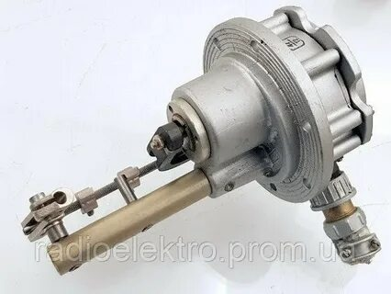

Рис 8. Датчик топливомера рычажно поплавковый.

5

Провода к датчикам подключаются к штепсельным разъемам. На колодке датчика расходного бака крепится сигнальное устройство предназначенное для сигнализации аварийного остатка топлива 300 литров.

С наружи фюзеляжа, около заправочных горловин баков установлено табло «БАК ПОЛОН» с белыми светофильтрами, включенные в схему топливомера и сигнализирующие о полной заправке баков топливом.

На правой приборной доске находится красное табло «ОСТАЛОСЬ 300л», включенное в схему топливомера и схему мигалка.

Для переключения цепи топливомера на сигнализацию о заполнении баков при заправке или на контроль за исправностью ламп «БАК ПОЛОН», на средней панели электропульта установлен переключатель «ЗАПРАВКА – КОНТРОЛЬ». Цепь питания СКЭС-2027В подключается к АКК шине через АЗС «ТОПЛИВОМЕР» на панели АЗС.

6

**Занятие № 16**

**Тема: «Приборы контроля двигателей и систем вертолета.**

1. Индуктивный тахометр электрический ИТЭ-2.

2. Указатель шага винта УШВ-1.

3. Термометр воздуха ТВ-19.

4. Манометры воздуха МВ-100К, МВ-60К.

**1.**  Индикатор тахометра электрический **ИТЭ-2** предназначен для измерения вращения вала авиадвигателя ТВ3-117ВМ выраженной в процентах( % ) от максимальной частоты вращения в минуту.

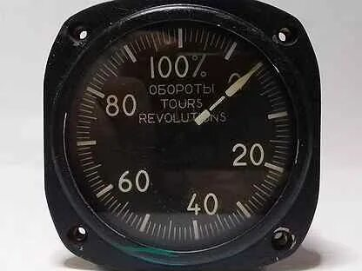

Рис 1. Индикатор тахометра электрический ИТЭ-2.

Принцип действия тахометра основан на преобразовании датчиком (генератором) частоты вращения вала в электродвижущую силу, частота которой пропорциональна частоте вращения вала авиадвигателя, а также на взаимодействии магнитного поля 6-ти полюсного постоянного магнита с магнитным полем вихревых токов, возникающих в чувствительных элементах указателя.

*В комплект входят:*

-- сдвоенный указатель ИТЭ-2 на средней приборной доске;

-- Два датчика ДТЭ-1 установленные по одному на каждом авиадвигателе.

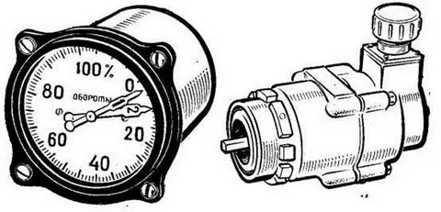

Рис 2. Индикатор ИТЭ-2 и датчик ДТЭ-1.

1

Сдвоенный двух стрелочный указатель **ИТЭ-2** объединяет в одном корпусе два измерительных механизма, которые работают независимо друг от друга.

На лицевой части прибора размещена шкала и две стрелки. Шкала отградуирована от 0 до 110% с оцифровкой через 20% и ценой деления 1%.

На валу ротора электродвигателя укреплен магнитный узел (муфта), состоящий из 6-ти полюсного постоянного магнита, между полюсами которого размещен чувствительный элемент, который через передающий механизм воздействует на стрелку.

Датчик **ДТЭ-1** представляет собой трехфазный синхронный генератор переменного тока, состоящий из ротора и статора. В качестве ротора используется 6-ти полюсной постоянный магнит, а в качестве статора 3-х фазная обмотка собранная звездой без вывода нулевого провода.

*Работа индуктивного тахометра:*

Ротор датчика-генератора получая вращение от авиадвигателя, в обмотках статора возбуждает переменный трехфазный ток, частота вращения которого пропорциональна частоте вращения вала ротора авиадвигателя. Переменный ток, протекая по обмоткам статора указателя (синхронного двигателя), создает вращающееся магнитное поле, которое, взаимодействуя с магнитным полем ротора- магнита, приводит во вращение ротор электродвигателя, который вращает магнитный узел.

При вращении магнитного узла в чувствительном элементе индуктируются вихревые токи. В результате взаимодействия магнитного поля вихревых токов с магнитным полем магнитного узла создается вращающий момент, пропорциональный частоте вращения ротора авиадвигателя. Ось чувствительного элемента поворачивается в сторону вращения магнитного узла и через зубчатую передачу воздействует на стрелку, которая показывает частоту вращения вала авиадвигателя выраженную в %.

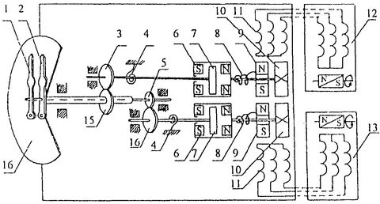

Рис 4. Структурная схема индикатора тахометра электрического ИТЭ-2.

2

В процессе предполетного осмотра убедиться в целостности стекла, лакокрасочного покрытия (ЛКП) и креплений прибора к доске. Во время работы стрелки указателя плавно без рывков должны перемещаться по шкале.

Колебания стрелки не должны превышать +1.5% в диапазоне от10 до 15% и +1% в диапазоне от 15 до 25% и +0.5% в остальной части шкалы.

**2.**  Указатель шага винта **УШВ-1** предназначен для измерения шага винта в градусах, расположен на левой приборной доске. Шкала отградуирована от 0 до 15.

*В комплект входят:*

-- указатель шага винта УШВ-1;

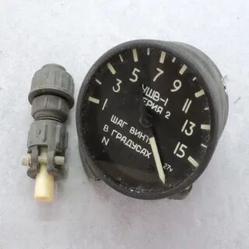

Рис 5. Указатель шага винта УШВ-1.

-- датчик УЗП установлен на главном редукторе.

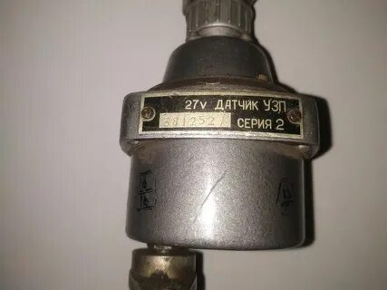

Рис 6. Датчик УЗП 2с.

3

*Работа указателя шага винта:*

Датчик УЗП связан тягой с ползуном автомата перекоса. Вертикальное перемещение ползуна через тягу и поводок передается на щетки концевого потенциометра датчика.

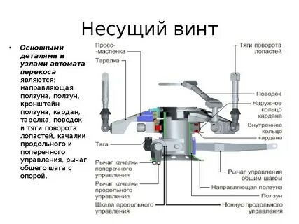

Рис 7. Схема связи датчика УЗП с автоматом перекоса.

При изменении положения щеток на потенциометре происходит перераспределение тока в катушках логометра (измерительного механизма) указателя УШВ-1, и следовательно изменяется величина магнитного потока в каждой из катушек логометра. Перераспределение токов в катушках логометра обеспечивает поворот системы указателя.

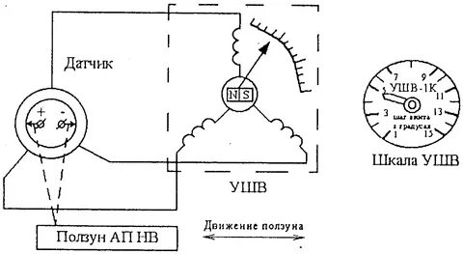

Рис 8. Принципиальная схема работы УШВ-1.

Питание постоянным током 27В через предохранитель СП-2.

4

**3.**  Термометр **ТВ-19** предназначен для дистанционного измерения температуры воздуха в грузовой кабине, на вертолете один.

*Комплект:*

-- указатель ТВ-1 расположен на правой приборной доске;

-- три датчика П-9 расположены на потолке грузовой кабины шп. 5, 9, 13;

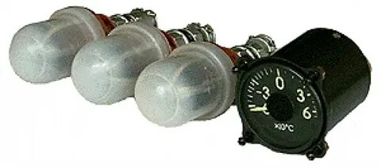

Рис 9. Комплект термометра ТВ-19.

Принцип действия термометра основан на том, что при изменении температуры среды изменяется омическое сопротивление чувствительных элементов приемников Rд, включенные в одно из плеч моста, которое в свою очередь вызывает перераспределение токов в рамках логометра и приводит к новому положению подвижной системы. Таким образом, положение стрелки зависит от температуры, воспринимаемой приемником П-9.

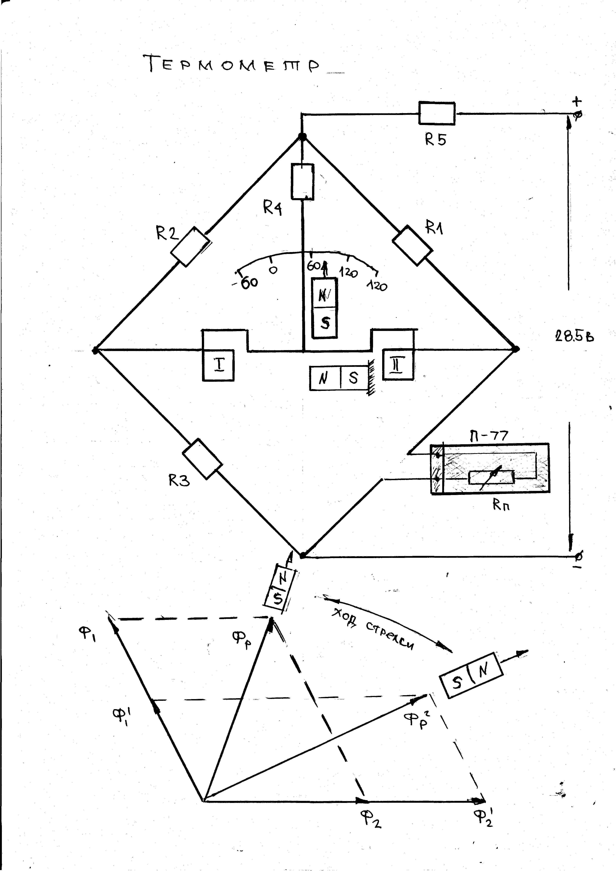

Рис 10. Принципиальная схема работы термометра Т-19.

Питается постоянным током напряжением 27В.

5

**4.**  Манометр воздушный унифицированный **МВУ-100К** предназначен для измерения давления в общей воздушной системе вертолета.

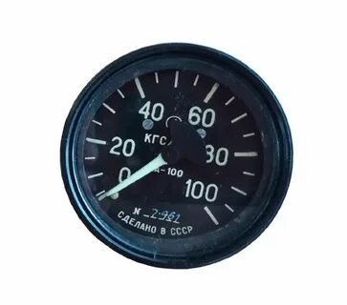

Рис 11. Манометр воздушный унифицированный МВУ-100К.

Установлен на правой боковой панели электропульта.

Прибор механический принцип действия, которого основан на зависимости между измеряемым давлением и упругими деформациями чувствительного элемента (трубки Бурдона). Перемещение чувствительного элемента через передаточно-множительный механизм воздействует на стрелку.

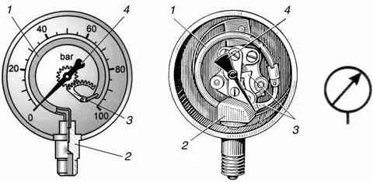

Рис 12. Принципиальная кинематическая схема воздушного манометра.

Рабочий диапазон шкалы от 10 до 50 кгс/см2.

Манометр воздушный **МВ-60К** предназначен для измерения давления воздуха в тормозной системе, на вертолете один. Все остальное аналогично МВУ-100К.

6

**Занятие № 17**

**Тема: «Анероидно- мембранные приборы»**

1. Высотомер ВД-10ВК.

2. Вариометр ВР-10К.

3. Приемник воздушного давления ПВД-6М.

4. Указатель скорости УС-450К.

**1.**  Высотомер двух стрелочный **ВД-10К** предназначен для измерения высоты полета относительно уровня изобарической поверхности, атмосферное давление которой установлено на барометрической шкале.

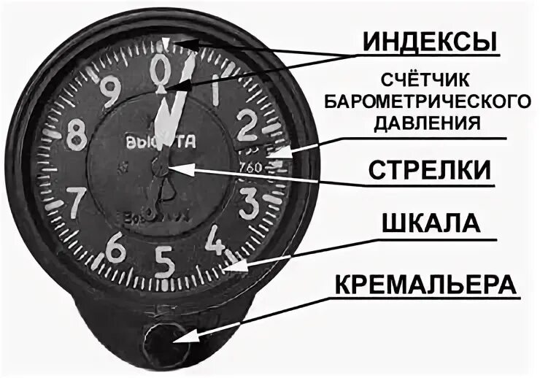

Рис 1. Высотомер двух стрелочный авиационный ВД-10К.

Принцип работы высотомера основан на изменении атмосферного давления с поднятием на высоту с помощью блока анероидных коробок.

ВД-10К установлен на приборных досках и питается статическим давлением от ПВД-6М.

Высотомер ВД-10К состоит из герметичного корпуса, в который подается статическое давление Рст. Полость корпуса соединена при помощи трубопровода через штуцер с ПВД-6М.

Чувствительным элементом прибора является блок анероидных коробок, воздух из которых выкачан до остаточного давления Рост=0.15 – 0.2 мм.рт.ст. На земле коробки находятся в сжатом состоянии , при этом сила упругости коробок уравновешивает силу атмосферного давления.

При подъеме на высоту атмосферное давление уменьшается, анероидные коробки расширяются и через передаточно-множительный механизм (ПММ) воздействуют на стрелки.

1

Шкала прибора отградуирована для узкой (метровой) стрелки от 0 до 1000 метров – один оборот стрелки 1000 метров, а для широкой (километровой) от 1 до 10000 метров – один оборот стрелки километр.

На лицевой части прибора также имеются два подвижных треугольных индекса: внешний указывает высоту в (м), а внутренний в (км), ими пользуются при посадке на высокогорный аэродром где давление менее 670 мм.рт.ст.

В окошке видна барометрическая шкала от 670 до 790 мм.рт.ст, оцифровка через 5 мм.рт.ст. Под шкалой имеется кремальера, которая служит для установки стрелок в нулевое положение перед вылетом, а также для внесения поправок на изменение барометрического давления.

Для согласования показания барометрической шкалы с нулевым положением стрелок и положением индексов, в высотомере предусмотрена возможность вращения при помощи кремальеры одной барометрической шкалы. Для этого отвернуть контр-гайку на кремальере, потянуть кремальеры на себя и вращая в любую сторону ввести соответствующую поправку (вращается от 670 до 790 мм.рт.ст). Делает это техник по приборам.

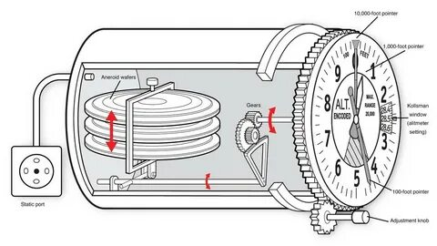

Рис 2. Принципиальна кинематическая схема высотомера ВД-10К.

*Ошибки высотомера:*

1. Возникают от неточного изготовления прибора, в процессе работы возникают люфты, нарушается герметичность. Эти ошибки определяются в лаборатории А и РЭО затем суммируются с аэродинамическими ошибками и заносятся в таблицу эшелонов.

2. Аэродинамические ошибки возникают за счет завихрения и уплотнения перед ПВД статического давления встречного потока воздуха, что приводит к искажению статического давления. Эта ошибка определяется при испытании вертолета, суммируется с инструментальной и заносится в таблицу эшелонов.

2

3. Методические ошибки возникают в следствии несовпадения расчетных данных положенных в основу тарировки шкалы, с фактическим состоянием атмосферы. В основу тарировки шкалы взято Р=760мм.тр. ст, t=+150С, температурный вертикальный градиент 6.50С на 1000 метров – на практике другие данные. Методические ошибки также учитываются.

*Предполетный осмотр:*

-- проверить крепление прибора;

-- проверить целостность стекла и лакокрасочного покрытия (ЛКП), вмятин на корпусе быть недолжно;

-- убедиться в наличии таблиц эшелонов и их совпадения с номером приборов;

-- кремальерой установить стрелки на «ноль» и сличить показание давления с давлением на аэродроме полученным с метеослужбы, расхождение не должно превышать 1.5 мм.рт.ст, а треугольные индексы должны показывать высоту относительно давления Р=760 мм.рт.ст.

**2.** Вариометр **ВР-10МК** предназначен для указания величины вертикальной составляющей скорости до +-10 м/сек.

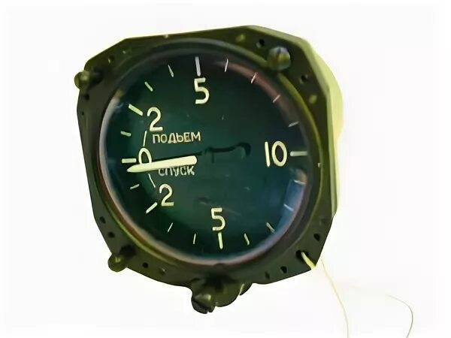

Рис 3. Вариометр ВР-10МК.

Принцип действия основан на изменении разности давления воздуха в корпусе прибора и внутри манометрической коробки. Разность давления возникает за счет установки капилляра. В кабине два прибора, установлены на приборных досках.

Вариометр ВР-10МК состоит из герметичного корпуса, в который установлена манометрическая коробка, она и является чувствительным элементом прибора. Манометрическая коробка через передаточно-множительный механизм (ПММ), при своем расширении – сжатии воздействует на стрелку. Капилляр ввернут в штуцер, и дает некоторую задержку в выравнивании давления в корпусе и статического давления Рст. В результате этого в манометрической коробке всегда статическое давление Рст, а в корпусе оно будет через 2-3 сек.

3

Шкала от 0 до 10 м/сек на подъем и спуск с ценой деления 1 м/сек. Под шкалой –законтренный юстировочный винт который использует техник для установки на «ноль». Прибор работает (показывает) только тогда, когда вертолет снижается или поднимается. При переходе в горизонтальный полет через 2-3 сек вновь «ноль». Следовательно, по нему можно определить горизонтальный полет.

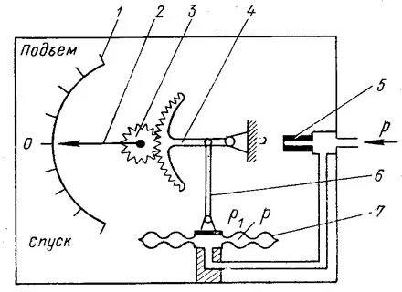

Рис 4. Принципиальная кинематическая схема ВР-10ВМК.

**3.** На вертолете два **ПВД-6М** предназначены для подачи статического и полного давления в анероидные приборы.

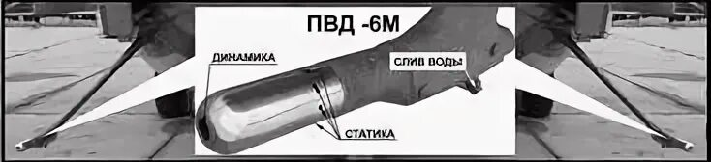

Рис 5. Приемник воздушного давления ПВД-6М.

Закреплены на кронштейнах, которые выполнены в виде герметичных камер отстойников, соединенных с статической и динамической системой ПВД-6М. В нижних точках отстойников в специальных отверстиях для удаления влаги ввернуты винты с уплотнительными шайбами. Кронштейны укреплены на специальных пустотелых штангах, которые крепятся к носовой части фюзеляжа шп.1Н-2Н слева и справа.

Для предотвращения замерзания внутри ПВД-6М пропущен обогревательный элемент получающий питание от сети постоянного тока. Включается обогрев каждого ПВД-6М раздельно.

Приемники обеспечивают подачу статического давления:

-- на указатель скорости, высотомер, вариометр и корректор – задатчик приборной скорости КЗСП (этот блок под полом в кабине экипажа);

4

-- полное давление Рпол на указатель скорости и КЗСП.

При полете часть воздушного потока тормозится у торца наконечника приемника. В следствии торможения энергия движения воздуха преобразуется в избыточное давление, величина которого пропорциональна скорости движения вертолета относительно воздуха. В камере полного давления устанавливается давление, равное сумме динамического и статического давлений.

Отдельно статическое давление невозмущенного потока воздуха отбирается системой отверстий расположенных на цилиндрической части, достаточно удаленных от носовой части приемника.

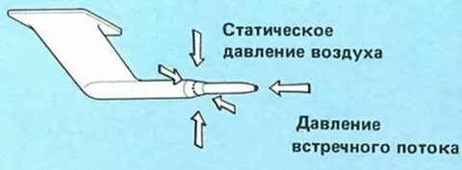

Рис 5. Принципиальная схема приемника ПВД-6М.

**Внимание!!!** Для предотвращения обледенения приемника обогрев включается только при движении вертолета. При проверке на земле включение на время не более 2 минуты.

**4.** Указатель скорости **УС-450МК** предназначен для измерения воздушной скорости вертолета. В кабине два прибора на приборных досках.

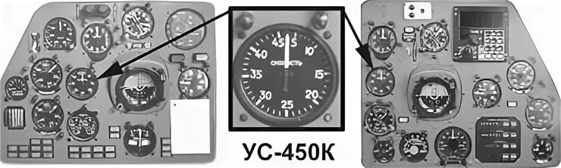

Рис 6. Указатель скорости УС-450 и его размещение.

Действие прибора основано на измерении разности между динамическим Рдин и статическим Рст давлениями.

5

Чувствительным элементом является манометрическая коробка, в которую подается динамическое давление Рдин, а в корпус статическое Рстот приемников ПВД-6М.

Под действием напора набегающего воздуха Рдин манометрическая коробка расширяется, но с учетом статического давления Рст поступающего в корпус прибора.

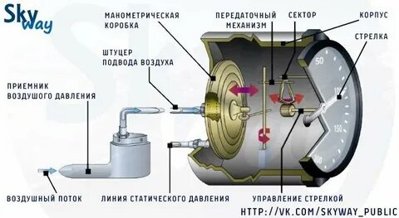

Рис 7. Принцип действия указателя скорости УС-450МК.

6

**Занятие № 18**

**Тема: «Гироскопические приборы»**

1. Общие сведения о гироскопических приборах.

2. Авиагоризонт АГБ-3К.

3. Электрический указатель поворота УЭП-53.

**1.** Приборы и системы основной частью, которых является гироскоп, называются гироскопическими.

Гироскоп это быстровращающееся массивное симметричное тело, имеющее две и более степеней свободы, соответственно он будет называться:

-- гироскоп с двумя степенями свободы;

-- гироскоп с тремя степенями свободы.

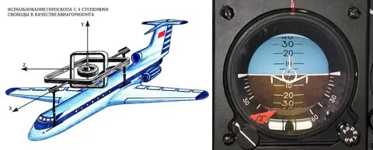

Рис 1. Гироскоп с тремя степенями свободы.

Степень свободы – это возможность гироскопа, вращаться вокруг какой либо оси в пространстве.

Гироскопы, применяемые в авиационных приборах обладают 3-мя степенями свободы.

*Свойства гироскопа:*

1. Главная ось гироскопа Х – Х стремиться сохранить неизменным свое направление в пространстве до тех пор, пока на гироскоп не действует внешняя сила.

2. Если к главной оси гироскопа приложить внешнюю силу, то она отклонится не в том направлении, в котором, в котором действует сила, а в направлении перпендикулярном действию силы.

3. Быстро вращающийся ротор гироскопа не реагирует на кратковременно приложенную силу.

1

В авиационных гироскопах ротор гироскопа является ротором электродвигателя постоянного или 3-х фазного переменного тока.

**2.** Авиагоризонт **АГБ-3** предназначен для определения положения вертолета в пространстве относительно плоскости истинного горизонта, а также для определения наличия бокового скольжения вертолета. Кроме того АГБ-3 левый выдает автопилоту АП-34Б и курсовой системе ГМК-1А сигналы пропорциональные углам крена и тангажа.

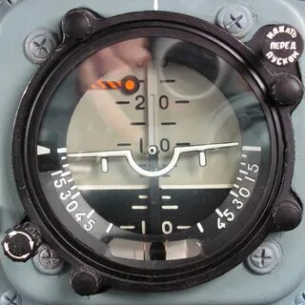

Рис 2. Авиагоризонт АГБ-3.

АГБ-3 комбинированный прибор, состоящий из гирогоризонта и указателя скольжения.

Основой гирогоризонта является 3-х степенной гироскоп с гиромотором 3-х фазного тока. Работа гирогоризонта основана на свойстве гироскопа 3-мя степенями свободы сохранять неизменным направление главной оси в пространстве.

Для поддержания главной оси ротора гироскопа в вертикальном положении авиагоризонт имеет систему коррекции. При действии длительных односторонних ускорений (набор скорости, торможение, вираж) авиагоризонт с включенной коррекцией накапливает погрешность, для уменьшения которой в приборе предусмотрен автомат отключения поперечной коррекции на вираж от выключателя коррекции **ВК-53РШ** или **ВК-53РВ**, **ВК-53ЭРВ**.

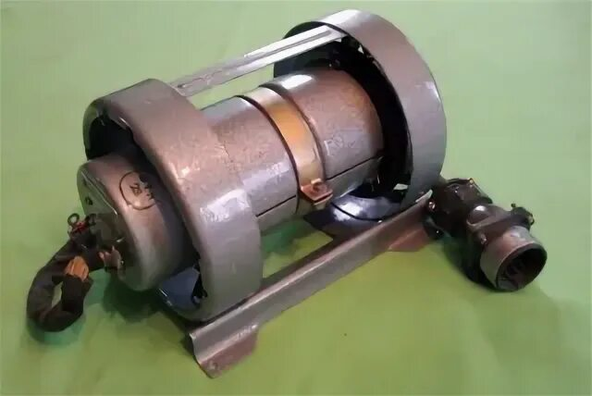

Рис 3. Выключатель коррекции ВК-53РШ.

2

Крены вертолета имитируются поворотом «силуэта – самолетика». По положению крыльев относительно линии истинного горизонта определяется направление крена. При правом крене крыло «силуэта – самолетика» будет ниже линии горизонта. Отсчет угла крена производится по шкале кренов, причем стрелкой служит «силуэт – самолетика».

Углы тангажа определяются по положению центра «силуэта – самолетика» относительно шкалы тангажа.

У АГБ-3 выше линии искусственного горизонта шкала окрашена в светло-серый цвет (небо), ниже линии черный (земля). На передней панели прибора расположены 4-е головки ламподержателей, они съемные для смены ламп СМ-37. Для уменьшения времени готовности применен механический арретир. Кнопка арретира расположена на лицевой части прибора с надписью «НАЖАТЬ ПЕРЕД ПУСКОМ».

В АГБ-3 применена сигнализация отказа питания, реагирующая на отсутствие постоянного и переменного тока в приборе. Сигнализация также срабатывает при обрыве любой фазы переменного тока на участке от ШР до коллектора гироузла прибора и в случае обрыва не менее 2-х выводных концов гиромотора. В этих случаях на лицевой части прибора выбрасывается флажок красно-оранжевого цвета.

На лицевой части прибора имеется ручка кремальера при помощи которой можно перемещать шкалу тангажа относительно центра «силуэт – самолетика» в пределах +- 100. Уход шарика от центральных рисок говорит о наличии скольжения.

*Проверка:*

1. Перед включением питания необходимо:

-- убедиться в целостности стекла;

-- проверить положения указателя скольжения и сверить с указателем УЭП-53.

2. Нажать ручку «АРРЕТИР» до полного арретирования прибора (ручка арретира должна дойти до упора).

3. Включить питание прибора, флажок отказа должен убраться через 1.5 минуты после включения, на шкале тангажа должен быть стояночный угол вертолета. Силуэт самолетика должен стоять при этом против нулевых делений шкалы кренов с точностью +-10.

4. Проверить отклонение ручки кремальеры по часовой стрелке до упора, при этом шкала тангажа должна перемещаться вниз, а индекс вверх. При повороте кремальеры против часовой стрелки все наоборот.

5. Отключить питание прибора, должен появиться флажок.

3

**3.** Электрический указатель поворота **УЭП-53** предназначен для указания поворота вертолета относительно вертикальной оси, а также указания правильного выполнения разворота (разворот без скольжения).

Принцип действия основан на использовании свойства гироскопа с 2-мя степенями свободы совмещать ось собственного вращения с осью вынужденного вращения.

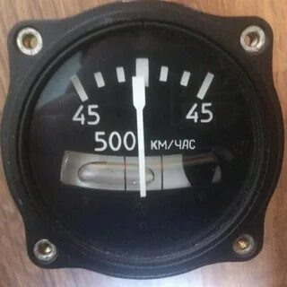

Рис 4. Электрический указатель поворотов УЭП-53.

УЭП-53 состоит из двух самостоятельных приборов в одном корпусе:

-- указателя поворота;

-- указателя скольжения.

Чувствительным элементом и основной частью указателя поворота является гироскоп с 2-мя степенями свободы, у которого горизонтальная ось расположена горизонтально. В качестве гироскопа используется двигатель постоянного тока, ротор которого вращается с оборотами n=6000об/мин.

Электрический гироскоп через передающий механизм воздействует на стрелку, для успокоения которой служит воздушный демпфер. Состоящий из цилиндра внутри которого движется поршень.

На лицевой части прибора установлен указатель скольжения, который служит для указания скольжения и работает на принципе свойств физического маятника. Состоит из стеклянной трубки заполненной жидкостью (толуолом). Внутри трубки помещен шарик, который указывает скольжение вертолета.

*Работа указателя:*

4

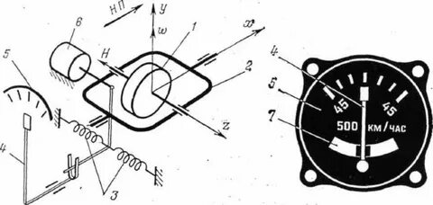

Рис 5. Принципиальная схема УЭП-53.

При повороте вертолета вокруг вертикальной оси на гироскоп действует момент внешней силы. В результате в гироскопе возникает гироскопический момент, который поворачивает ротор гироскопа и рамку вокруг оси Х – Х. Через передаточный механизм поворачивается стрелка показывая поворот вертолета вокруг вертикальной оси.

После прекращения поворота гироскопический момент исчезнет и под действием пружин главная ось ротора гироскопа установится в исходное положение, а стрелка на «0».

При повороте вертолета относительно поперечной и продольной осей гироскопический момент отсутствует, и стрелка указателя не отклонится от нулевого деления.

*Предполетная проверка:*

1. Перед полетом внешним осмотром убедиться в целостности прибора, стекло целое, нет нарушения ЛКП и вмятин.

2. Жидкость прозрачная и нет пузырьков воздуха.

3. Стрелка на «0», шарик в центре.

4. Включить прибор.

5. Через 2-3 минуты после включения проверить на работоспособность, для чего нажать на приборный указатель «слева», « справа» от прибора. Если стрелка отклоняется, прибор исправен.

5